厦门市国民经济和社会发展
第十三个五年规划纲要

（2016年1月22日市十四届人大五次会议批准）

厦门市人民政府

目 录
前 言 1
第一章 建成美丽中国典范城市 1
第一节 发展基础 1
第二节 发展环境 5
第三节 指导思想、发展理念和主要目标 8
第二章 培育引领发展新动力 15
第一节 打造区域创新高地 15
第二节 打造国际一流营商环境 20
第三节 深化重点领域改革 20
第四节 提升对外开放水平 27
第三章 构筑科学协调发展空间 33
第一节 明确城市空间主体功能 34
第二节 优化城市空间格局和导向 36
第三节 拓展蓝色经济空间 39
第四节 大力推进新型城镇化 40
第五节 加快新城建设与旧城改造 42
第六节 推进厦漳泉龙同城化和区域协作 45
第四章 构建现代化产业体系 49
第一节 把握产业发展目标和重点 49
第二节 加快发展先进制造业 52
第三节 大力发展现代服务业 54
第四节 积极培育战略性新兴产业 58
第五节 优化提升传统产业 63
第六节 做精做优现代都市农业 66
第七节 实施产业提升工程 67
第五章 提升城市建设和管理水平 74
第一节 明确城市建设目标 74
第二节 构建现代化综合交通运输体系 76
第三节 提升能源和水资源保障能力 83
第四节 提升市政基础设施水平 85
第五节 构建城市公共安全体系 89
第六节 建设智慧城市 92
第七节 创新城市管理 95
第六章 共享温馨包容幸福生活 97
第一节 明确社会发展目标 97
第二节 促进人口均衡发展 99
第三节 推动更高质量的就业和收入 100
第四节 实现教育增量提质 103
第五节 大力提高医疗卫生水平 107
第六节 完善住房保障体系 113
第七节 建立公平可持续的社会保障体系 114
第八节 促进体育事业全面发展 116
第九节 建设平安厦门 118
第十节 创新社会治理 120
第七章 推动社会主义文化大发展大繁荣 126
第一节 明确文化发展目标 126
第二节 培育和践行社会主义核心价值观 127
第三节 提高市民文明素质 128
第四节 构建现代公共文化服务体系 132
第五节 繁荣发展文化产业 133
第六节 打造魅力四射的国际化城市 134
第八章 打造绿色宜人生态环境 137
第一节 明确生态建设目标 137
第二节 推进资源节约集约循环利用 139
第三节 提升生态环境质量 141
第四节 积极应对气候变化 144
第五节 加快海洋生态文明建设 145
第六节 健全生态文明体制机制 146
第七节 发展绿色环保产业 148
第九章 发挥对台战略支点作用 150
第一节 明确两岸交流合作目标 150
第二节 加快建设两岸经贸合作最紧密区域 152
第三节 加快建设两岸文化交流最活跃平台 155
第四节 加快建设两岸直接往来最便捷通道 156
第五节 加快建设两岸同胞融合最温馨家园 158
第六节 加快建设两岸民间交往最亲密基地 159
第十章 建设法治厦门 161
第一节 完善法治环境 161
第二节 加强法治政府建设 162
第三节 全面建设法治社会 164
第四节 加强反腐倡廉建设 166
第五节 发展社会主义民主政治 167
第十一章 强化规划实施保障 168
第一节 发挥党的领导核心作用 168
第二节 健全“多规合一”的规划体系 168
第三节 建立规划实施保障机制 169
第四节 充分调动全社会积极性 171
附件：名词解释 172

前 言
厦门市国民经济和社会发展第十三个五年（2016—2020年）规划纲要，根据《中共厦门市委关于制定厦门市国民经济和社会发展第十三个五年规划的建议》编制，主要阐明厦门市未来五年经济社会发展的总体要求、目标任务和政策举措，是政府依法履行职责、引导市场主体行为、制订实施各级各类规划和相关政策的重要依据，是全市人民共同的行动纲领。

第一章 建成美丽中国典范城市
“十二五”时期，厦门市经济社会发展取得新成效、迈出新步伐。“十三五”时期是厦门进一步加快发展的重大战略机遇期，要积极适应把握引领新常态，全面推进创新发展、协调发展、绿色发展、开放发展、共享发展，率先全面建成小康社会，建成美丽中国典范城市。
第一节 发展基础
“十二五”时期，面对国内外环境的复杂变化，全市上下抢抓机遇，加快发展，经济社会发展取得显著成绩，现代化国际性港口风景旅游城市建设取得较大进展，为“十三五”发展奠定坚实的基础。
经济实力平稳增强。“十二五”期间，全市地区生产总值年均增长10.6%，年人均地区生产总值达到1.4万美元，居东部地区先进城市前列，年财政总收入突破1000亿元大关。产业体系逐步健全，产业结构进一步优化，“5+3+10”现代产业体系初步建立，三次产业结构由2011年的1.0：51.1：47.9调整为2015年的0.7 ：43.8 ：55.5 ，第三产业比重居全省首位。高新技术产业产值占工业总产值比重达65.9%，科技创新能力不断提升，全社会研发投入占地区生产总值比重3%，位于全国前列。
城市规模和水平不断提高。以实施跨岛发展战略为核心，组团式推进本岛、集美、海沧、同安、翔安五大城市组团建设，岛外四大新城建设初具规模。拉开了“一岛一带多中心”的城市框架，建成了厦漳跨海大桥、龙厦铁路、厦深铁路、厦成高速等一批重大基础设施，港口货物年吞吐量达到2.1亿吨，集装箱年吞吐量达到918万标箱，东南沿海综合交通枢纽的优势更加凸显。
人民生活不断改善。城镇居民人均可支配收入和农村居民可支配收入分别为4.28万元和1.76万元，城乡居民收入差距由3：1缩小为2.43：1。科教文卫事业成果丰硕，基本公共服务均等化加快推进，社区、居家养老服务实现全覆盖，统一城市、城镇最低生活保障标准，基本建成全民社保城市，构建分层次、广覆盖的住房保障体系。大力推进美丽厦门共同缔造，获评全国和谐社区建设示范城市。城市文明程度持续提升，获评全国文明城市“四连冠”。
生态文明持续提升。划定生态控制线，生态控制区面积约占全市土地面积60%，小流域综合治理取得显著成效，建成区绿化覆盖率达到41%，人均公园绿地面积11.4平方米，饮用水源水质达标率达100%，城市环境空气质量优良率位居全国前列，获得国家森林城市称号。万元地区生产总值能耗、万元地区生产总值二氧化碳排放量和主要污染物排放水平优于全国、全省，并完成规划目标，获评国家生态市，生态文明制度体系更加成熟、完善。城市宜居度不断提升，城市环境质量居全国前列。
改革开放成效凸显。进一步发挥厦门经济特区在改革开放中“窗口”和“试验田”的作用，再创经济特区新优势。围绕转变发展方式主线，推动建立有利于科学发展的体制机制，推进“多规合一”、商事登记制度、通关便利化等改革取得实质性进展，取消、调整、下放行政审批事项达23%，建立市、区、街（镇）、村（居）四级标准化政务服务平台，被列为中国服务型政府十佳城市。对外开放水平不断提升，福建自贸试验区厦门片区正式获批，推行企业“一照一码”，建设国际贸易“单一窗口”，率先启动关检“一站式”查验、“监管互认”等改革，加快建设为“21世纪海上丝绸之路”战略支点城市。外贸综合竞争力位居全国百强城市第5位，国际友城增至18个。
对台交流合作成果更加显著。获批实施深化两岸交流合作综合配套改革，发挥对台先行先试优势，建设以“一区三中心”为主要载体的两岸交流合作新平台，率先实施对台跨境人民币业务等92项政策措施，推进两岸经贸合作、文化交流、人员往来等领域交流合作再上新台阶。累计实际利用台资突破17.2亿美元，联芯等一批重大台企项目落地，赴台投资额占全省82%；台资企业产值占全市工业产值达35%；对台进出口贸易额达723亿美元，台湾保持厦门第二大贸易伙伴、第一大进口市场；厦金“小三通”旅客量累计突破1200万人次，成为祖国大陆年接待台胞过夜数和大陆居民赴台游经由口岸人数最多的城市。
治理体系和治理能力现代化成效显著。营商环境和创新社区建设、“多规合一”的空间规划和治理体系、共同缔造等社会治理创新取得显著成效。政府运行更加规范高效，法治厦门建设扎实推进，党的建设制度化水平显著提高。
“十二五”期间，尽管经济保持了较高的增长速度，但由于国际国内宏观经济形势发生重大变化，地区生产总值、全社会固定资产投资总额、外贸进出口总额等预期性指标与规划预期有一定差距。由于常住人口的统计基数发生重大变化，尽管2015年底全市病床总数超过了“十二五”规划纲要确定的目标，但是千人病床数未能达到预期目标。
专栏1：“十二五”规划主要发展目标完成情况
序号 | 指 标 | 单位 | 规划目标 | 规划年均增长率 | 完成  情况 | 年均增长率 | 指标性质
1 | 地区生产总值 | 亿元 | 4200，比2010年翻一番以上 |  | 3460 | 10.6% | 预期性
2 | 人均地区生产总值 | 元 | 保持我国东部地区先进城市行列 |  | 88718 | — | 预期性
3 | 财政总收入 | 亿元 | 1000以上 | 15% | 1001.7 | 15% | 预期性
4 | 地方级财政收入 | 亿元 | 550以上 | 15% | 606.1 | 16% | 预期性
5 | 五年累计全社会固定资产投资额 | 亿元 | 8800以上 | 20% | 7269.1 | 12% | 预期性
6 | 社会消费品零售总额 | 亿元 | 1400 | 16% | 1168 | 11.5% | 预期性
7 | 外贸进出口总额 | 亿美元 | 1100 | 14% | 832.9 | 8% | 预期性
8 | 五年累计实际利用外资 | 亿美元 | 100 | -- | 92.4 | — | 预期性
9 | 城市化率 | % | 85 | -- | 89 | -- | 预期性
10 | 城镇登记失业率 | % | 4以内 |  | 3.22 |  | 预期性
11 | 城乡居民收入 | 元 | 保持我国东部地区先进城市行列 |  |  | -- | 预期性
12 | 千人病床数 | 张 | 5 | -- | 3.93 | -- | 预期性
13 | 学前三年入园率 | % | 95 | -- |  | -- | 预期性
14 | 基本养老保险参保人数 | 万人 | 176 | -- | 234 | -- | 预期性
15 | 每万人大专以上学历人数 | 人 | 2000 | -- | 2576 | -- | 预期性
16 | 科技进步贡献率 | % | 65 | -- | 64 | -- | 预期性
17 | 全社会科研投入占地区生产总值比重 | % | 4 | -- | 3 | -- | 预期性
18 | 高新技术产业产值占规模以上工业总产值比重 | % | 60 | -- | 65.9 | -- | 预期性
19 | 万元地区生产总值能耗 | 吨标准煤 | 下降10% |  | 预计  完成 |  | 约束性
20 | 万元地区生产总值二氧化碳排放量下降 | % | 下降17% |  | 预计  完成 |  | 约束性
21 | 主要污染物排放量下降 | % | 化学需氧量下降5.7%；  氨氮下降7.1%；  二氧化硫下降22.6%；  氮氧化物下降15.3% |  | 20.9  18.5  24.3  25.7 |  | 约束性
第二节 发展环境
“十三五”时期，国内外环境仍然错综复杂，我国发展仍处于大有作为的战略机遇期，也面临诸多矛盾叠加、风险隐患增多的严峻挑战。抓好中央支持和改革开放新机遇，适应引领新常态，加快发展推进转型升级，是我市“十三五”期间的重要任务。
一、发展机遇
中央政策支持凸显新优势。国家支持福建进一步加快经济社会发展，设立自贸试验区厦门片区，明确厦门为21世纪海上丝绸之路战略支点城市，批准厦门深化两岸交流合作综合配套改革、确立厦门对台战略支点地位，我市发展迎来了难得的发展机遇。
“四化”同步激发新产业。新型工业化、信息化、城镇化和农业现代化孕育着巨大发展潜能，国家深入实施“中国制造2025”，不断推进创新驱动、质量为先、绿色发展、结构优化和人才为本的战略，有利于产业转型升级，加快转变经济发展方式，有利于培育新业态和新商业模式，构建现代产业发展新体系。
全面深化改革释放新红利。推进改革创新，构建具有地方特色的系统完备、科学规范、运行有效的制度体系，有利于培育和释放市场主体活力，提高资源配置效率，为我市经济社会持续健康发展提供强大的动力支撑。
对外开放蕴蓄新潜力。对台战略支点城市、自贸试验区厦门片区、“海丝”战略支点城市建设的全面推进，有利于强化与“海丝”沿线国家和地区的经贸联系，打造互联互通、互利共赢的陆海经济大通道，将为我市发展注入新动力。
二、面临挑战
世界经济在深度调整中曲折复苏，以新一代信息技术、新材料等技术创新应用为核心的科技革命和产业变革突飞猛进，发达国家纷纷再工业化，比我国劳动力成本更低的发展中国家加大力度承接产业转移；国际金融危机深层次影响还在持续，全球经济增长乏力，地缘政治经济博弈错综复杂。国内经济发展进入新常态，传统要素优势正在减弱，结构调整矛盾依然突出，经济运行潜在风险加大，资源环境和气候变化约束趋紧。进入新常态后，我市经济增长和财政收入增长放缓；与先进城市相比，我市经济规模偏小，科技创新能力不强，产业结构不优，岛内外和城乡发展不够均衡；社会不稳定因素增多，“三个转型”的任务依然十分艰巨，未来五年是我市的产业结构转型关键期、城市发展转型加速期和社会治理转型深化期。
产业规模偏小、龙头企业偏少，土地资源与环境约束进一步趋紧；劳动力成本上升，现有产业面临竞争力下降的压力；科技创新迅速发展，抢占新兴产业发展先机和制高点的竞争日益激烈，产业结构转型进入关键期。
本岛城市空间承载力接近饱和，岛外基础设施和公建配套与岛内仍有较大差距；岛内外均衡发展、城乡统筹压力增大；传统的城市管理模式与水平面临更多挑战，城市发展转型进入加速期。
社会利益格局和需求日益多元化；公共服务供给与需求之间的矛盾日益突出；传统社会治理体系和水平与市民群众的期望仍有较大差距，社会治理转型进入深化期。
第三节 指导思想、发展理念和主要目标
一、指导思想
高举中国特色社会主义伟大旗帜，全面贯彻党的十八大和十八届三中、四中、五中全会精神，以马克思列宁主义、毛泽东思想、邓小平理论、“三个代表”重要思想、科学发展观为指导，深入贯彻落实习近平总书记系列重要讲话及对福建、厦门工作的重要指示精神，坚持全面建成小康社会、全面深化改革、全面依法治国、全面从严治党的战略布局，坚持发展第一要务，全面落实中央支持福建、厦门进一步加快经济社会发展的重大决策部署，统筹推进经济、政治、社会、文化、生态文明建设和党的建设，以供给侧结构性改革为主线，以提高发展质量和效益为中心，着力创新发展、协调发展、绿色发展、开放发展、共享发展，形成引领经济发展新常态的体制机制和发展方式，率先全面建成小康社会，争当全国“五大发展”示范市，建成美丽中国典范城市，为建设机制活、产业优、百姓富、生态美的新福建作出新的更大贡献。
二、发展理念
牢固树立创新、协调、绿色、开放、共享的发展理念，破解发展难题，增强发展动力，厚植发展优势，补齐发展短板。
始终坚持创新发展。把创新作为提升城市核心竞争力的重要手段，大力推进科技创新、产业创新、市场创新、管理创新、产品创新、业态创新、商业模式创新、品牌创新和社会治理创新，大力推动大众创业、万众创新，加快形成以创新为引领和支撑的经济体系和发展模式，加快推动经济发展方式转变，增强产业的核心竞争力和可持续发展能力，推动产业结构转型升级，打造厦门产业升级版。
始终坚持协调发展。把统筹协调作为推进发展重要方法，加快建立和完善统筹协调发展的载体和平台，统筹推进岛内与岛外、城市与农村，以及经济、政治、文化、社会、生态文明“五位一体”发展，统筹推进结构性改革，努力实现岛内外一体化协调发展，经济社会协调发展，新型工业化、信息化、城镇化和农业现代化的同步发展，物质文明与精神文明协调发展，不断增强发展的整体性和协调性。
始终坚持绿色发展。坚定走生产发展、生活富裕、生态良好的文明发展道路,加快建设资源节约型、环境友好型社会。着力实施“青山碧海、红花白鹭”的大花园城市战略，深入推进绿色、循环、低碳的生产方式，倡导节约、健康、环保的生活方式，强化生态环境治理、资源综合利用，努力形成人与自然和谐发展的现代化建设新格局。
始终坚持开放发展。围绕打造国际一流营商环境，全面深化各领域改革，着力理顺政府、市场、社会的关系，破除一切不利于科学发展的体制机制障碍，更好发挥市场在资源配置中的决定性作用。适应我国经济深度融入世界经济的趋势，以全面推进自由贸易实验区和“21世纪海上丝绸之路”战略支点城市建设为契机，推进引进来与走出去并重、引资与引技引智并举，推动对外开放与对内开放互相促进，深化对台交流合作，努力发展更高层次的开放型经济。
始终坚持共享发展。坚持发展为了人民，发展依靠人民，发展成果由人民共享。完善收入分配机制，推进基本公共服务均等化、普惠化，促进社会事业全面进步，持续保障和改善民生。加强法治厦门建设，促进社会公平正义，深入推进“美丽厦门共同缔造”，创新社会治理。让全体市民更广泛地参与发展过程，更公平地分享发展成果，有更多的获得感。
三、主要目标
到2020年，人均地区生产总值和人类发展指数（HDI）达到中等发达国家水平，率先建成创新驱动型、社会和美型、文化交融型、资源节约型和环境友好型城市,率先全面建成小康社会，争当全国“五大发展”示范市，建成美丽中国典范城市。
（一）经济实力迈上新台阶
地区生产总值年均增速8.5%，培育形成一批千亿产业链（群），第三产业比重力争突破60%，创新型城市建设和人才强市战略实施取得重大进步，研究与试验发展经费投入强度达到4%，科技进步贡献率达到65%，高新技术产业占规模以上工业总产值比重达到70%，成为区域性创新中心、研发中心。比全国提前三年实现国内生产总值和城乡居民人均收入比2010年翻一番。
（二）城市发展实现新跨越
岛内外一体化、厦漳泉龙同城化和城乡一体化发展水平进一步提升，城市建成区面积拓展到400平方公里以上，形成“一岛一带多中心”和山、海、城相融的城市格局，建成现代化综合交通运输体系，完善与城市规模和功能相匹配的城市基础设施保障体系，形成与发展水平相适应的城市综合管理能力，基本建成“大海湾”、“大山海”城市，城市发展的系统性、协调性、承载力和中心城市功能显著增强。
（三）人民生活水平实现新提升
城乡居民收入稳步提高，居民人均可支配收入达到6万元，城市与农村居民人均可支配收入差距从2.43：1缩小到2.2：1；民生保障水平持续提升，基本公共服务均等化程度居东部发达城市前列，社会治理体系和治理能力现代化走在全国前列。法治厦门建设全面推进，人权得到切实尊重和保障，社会更加和谐稳定，人民生活更加幸福。
（四）公共文明程度实现新提高
市民文明素质和社会文明程度显著提升，市民精神健康向上，城市公共文明指数位居全国前列，公共文化建设提质增效，基本建成与国际都市相匹配的现代公共文化服务体系。城市文化特色更加鲜明，对外影响力进一步提升，建成中国东南沿海重要的文化中心。
（五）生态文明建设开创新局面
生态控制线得到落实，生产方式和生活方式向绿色低碳转变，城市建成区绿化覆盖率达到42%，空气质量优良天数比率达96%，主要水功能区水质达标率达到87%。节能减排降碳和生态环境质量等主要指标处于全国领先水平，建成生态文明示范市，各项制度更加成熟、定型，绿色发展理念成为全社会共识。建成资源节约型、环境友好型和“大花园”城市。
（六）两岸交流合作取得新突破
对台先行先试加快推进，厦台经贸融合发展、人文交流、直接往来、同胞融合实现新突破，成为两岸经贸合作最紧密区域、两岸文化交流最活跃平台、两岸直接往来最便捷通道、两岸同胞融合最温馨家园和两岸民间交往最亲密基地，厦金融合发展取得新突破。
（七）治理体系和治理能力跃上新水平
营商环境和创新体系、空间规划和治理体系、社会治理创新等方面成为全国典范，军民融合逐步深入，人民民主更加健全，法治政府基本建成，司法公信力明显提高，党的建设制度化水平显著提高。治理体系和治理能力现代化取得重大进展，各方面制度体系更加完善。
专栏2：厦门市“十三五”时期经济社会发展主要目标
一级指标 | 二级指标 | 单位 | 2015年  实际值 | 2020年目标值 |  |  | 属性
 |  |  |  | 绝对值 | 年均增长 |  | 属性
经济  发展 | 1.地区生产总值 | 亿元 | 3460 | 5200 | 8.5% |  | 预期性
经济  发展 | 2.全员劳动生产率 | 万元/人 | 11.1 | 13.6 |  |  | 预期性
经济  发展 | 3.全社会固定资产投资总额 | 亿元 | 1890 | [15000] |  |  | 预期性
经济  发展 | 4.外贸进出口总额 | 亿美元 | 832.9 | 1100 |  | 6% | 预期性
经济  发展 | 5.五年累计实际利用外资总额 | 亿美元 | 20.9 | [115] |  |  | 预期性
 | 6.五年累计境外投资总额 | 亿美元 | 5.6 | [50] |  |  | 预期性
创新驱动 | 7.研究与试验发展经费投入强度 | % | 3 | 4 |  |  | 预期性
创新驱动 | 8.每万人口发明专利拥有量 | 件 | 14.13 | 18 |  |  | 预期性
创新驱动 | 9.科技进步贡献率 | % | 64 | 65 |  |  | 预期性
创新驱动 | 10.互联网普及率 | % |  | 85 |  |  | 预期性
创新驱动 | 11.户籍人口城镇化率 | % | 44 | 52 |  |  | 预期性
创新驱动 | 12.外籍常住人口占总人口比重 | % | 0.26 | >1 |  |  | 预期性
民生  福祉 | 13.人类发展指数 | - | 0.856 | 0.89 |  |  | 预期性
民生  福祉 | 人均预期寿命 | 岁 | 80.4 | 82.14 |  |  | 预期性
民生  福祉 | 劳动年龄人口平均受教育年限 | 年 | 12.04 | 12.63 |  |  | 约束性
民生  福祉 | 预期受教育年限 | 年 | 14.98 | 15.57 |  |  | 预期性
民生  福祉 | 人均国民收入（GNI） | 购买力平价美元 | 23804 | 30651 |  |  | 预期性
民生  福祉 | 14.居民人均可支配收入 | 元 |  | 60000 | 8.5% |  | 预期性
民生  福祉 | 15.城镇新增就业人数 | 万人 | 18.04 | [80] |  |  | 预期性
民生  福祉 | 16.千人医疗床位数 | 张 | 3.93 | 6 |  |  | 预期性
民生  福祉 | 17.每千人口执业（助理）医师数 | 人 | 2.41 | 2.9 |  |  | 约束性
民生  福祉 | 18.新增义务教育学位数 | 万个 | 2 | [10] |  |  | 预期性
民生  福祉 | 19.新增公办幼儿园学位数 | 万个 | 0.5 | [3] |  |  | 预期性
民生  福祉 | 20.社会保险参保人数 |  |  |  |  |  | 预期性
民生  福祉 | 基本养老保险参保人数 | 万人 | 234 | 254 |  |  | 预期性
民生  福祉 | 基本医疗保险参保人数 | 万人 | 321 | 353 |  |  | 预期性
民生  福祉 | 工伤保险参保人数 | 万人 | 178 | 197 |  |  | 预期性
民生  福祉 | 失业保险参保人数 | 万人 | 180 | 199 |  |  | 预期性
民生  福祉 | 生育保险参保人数 | 万人 | 169 | 184 |  |  | 预期性
民生  福祉 | 21.每千名老人养老床位数 | 张 | 31 | 40 |  |  | 预期性
民生  福祉 | 22.新增保障性住房供给数 | 套 | 7290 | [20000] |  |  | 约束性
生态文明 | 23.森林覆盖率 | % | 39.52 | 40 |  |  | 约束性
生态文明 | 24.空气质量优良天数比率 | % | 95.3 | 96 |  |  | 约束性
生态文明 | 25.地表水质量 |  |  |  |  |  | 约束性
生态文明 | 好于Ⅲ类水体比例 | % | 60 | >70 |  |  | 约束性
生态文明 | 劣V类水体比例 | % | 20.8 | 0 |  |  | 约束性
生态文明 | 26.万元GDP用水量 | 立方米 | 完成国家、省下达任务 |  |  |  | 约束性
生态文明 | 27.单位GDP能源消耗降低 | % |  |  |  |  | 约束性
生态文明 | 28.非化石能源占一次能源消费比重 | % |  |  |  |  | 约束性
生态文明 | 29.单位GDP二氧化碳排放降低 | % |  |  |  |  | 约束性
生态文明 | 30.主要污染物排放总量减少 | % |  |  |  |  | 约束性
注：[ ]内的数字为五年累计数，地区生产总值、居民人均可支配收入绝对值按现价增速计算。

四、2030年发展愿景
到2030年，人均地区生产总值和人类发展指数（HDI）达到发达国家水平，地区生产总值比2020年翻一番，形成运行高效、开放共享、引领发展的创新支撑体系和服务业为主导的经济结构。城市空间分布和规模结构进一步拓展，城市功能优化提升。各方面制度更加成熟、更加定型，法治环境更加完善，建成法治政府、法治社会，形成展现国家治理体系和治理能力现代化水平的美丽中国典范城市“厦门蓝本”。提前迈向高收入水平，从高人类发展水平迈向极高人类发展水平。
第二章 培育引领发展新动力
把创新作为引领转型发展的第一动力，激发各类人才创造活力，推动以科技创新为核心的全面创新。对标国际先进水平，打造国际化、法治化、便利化的营商环境，构筑支撑我市转型发展新的竞争优势。
第一节 打造区域创新高地
强化科技创新的引领作用，大力拓展网络经济。营造良好的创新创业环境，推动大众创业万众创新，健全创新创业的体制机制，推进人才等创新要素集聚，打造区域创新高地。
一、强化科技创新引领作用
推动重点领域创新。瞄准重点产业技术瓶颈和产业竞争力提升需求，推进实施联合技术攻关。加快突破电子信息、新能源、新材料、高端装备制造、生物医药、海洋开发利用等前沿领域关键技术，提升基础材料、核心零部件和先进工艺水平。重点支持第三代半导体、工业机器人、新能源电池材料、肝炎预防与治疗药物等研发和产业化，争取在部分关键领域占有世界一席之地。
提升创新支撑能力。围绕发展战略性新兴产业和改造提升传统产业，构建运行高效、开放共享、引领发展的创新支撑体系，加快布局、提升一批工程（技术）研究中心、工程（重点）实验室、企业技术中心、公共技术服务平台，依托高校、科研院所和企业组建产业技术创新联盟或协同创新中心，积极争取国家、省在厦门布局创新能力平台。
二、大力拓展网络经济
夯实互联网应用基础。促进互联网深度广泛应用，带动产业变革和商业模式、服务模式、管理模式创新，拓展网络经济空间。鼓励互联网骨干企业开放平台资源，围绕重点领域加强行业云服务平台建设，支持行业信息系统向云平台迁移。加快关键技术突破，推进物联网感知设施统一规划布局。
加快多领域互联网融合发展。加快推进基于互联网的产业组织、商业模式、供应链、物流链等各类创新，培育新兴业态和新增长点。培育互联网生态体系，加快互联网创新要素向经济社会发展各领域渗透，形成网络化协同分工新格局。引导大型互联网企业向小微企业和创业团队开放创新资源，鼓励建立基于互联网的开放式创新联盟。促进“互联网＋”新业态创新，鼓励搭建资源开放共享平台，积极发展分享经济形态。推动互联网金融、互联网医疗、互联网教育、线上线下结合（O2O）等新兴业态快速发展。
完善“互联网＋”发展环境。完善“互联网＋”发展的政策和制度。调整阻碍“互联网＋”发展的现行法规和政策，放宽融合性产品和服务的市场准入限制。建立“互联网＋”标准体系，加快互联网及其融合应用的基础共性标准和关键技术标准研制推广。多渠道多方式加强互联网知识技能培训，加快复合型人才。
三、推动大众创业万众创新
建设创新创业公共服务平台。实施双创行动计划，构建低成本、便利化、全要素、开放式的服务平台。加强信息资源整合和政策集中发布，向创业者开放专利信息资源和科研基地。鼓励龙头企业、高校院所建立技术转移和服务平台，向中小微企业、创业者提供技术支撑服务。完善创业培育服务，加强创业导师队伍建设，提升创业投资产业基金效益，打造企业服务与创业投资结合、线上与线下结合的开放式服务载体。
全面推进众创众包众扶众筹。推动互联网+创新创业，推进创新创业与市场资源、社会需求的有效对接。推进专业空间、网络平台众创，鼓励企业内部众创，加强创新资源共享合作。推广科技研发、创意设计、制造运维、知识内容和生活服务众包，推动大众参与线上生产流通分工。探索发展实物众筹、股权众筹和网络借贷，提供快速便捷的线上融资服务。
构建创新社区。围绕改善创业条件、降低创业成本、激发创新活力，积极构建创新生态圈，打造完整创新社区。以创业者和企业为核心，把握创业者和企业作为创新主体、城市设施使用者、社会公共事务参与者的定位，坚持问题和需求导向，重塑创新创业与产业体系、产城、政商、党群四个关系，统筹兼顾，推进产业结构、城市发展、社会治理三个转型相互促进、有机融合。着力推进产业链垂直整合，把创新创业融入重点产业发展。健全服务体系，使企业和创业者在园区内即可享受高水平的中介、金融、政务和公共服务。推进创新创业与城市功能结合，营造满足创业者需求的工作、学习、生活、消费、出行等良好环境。
倡导创新创业精神。树立崇尚创新创业、敢拼会赢、敢于致富的价值导向，营造浓厚的创新创业文化氛围。激发企业家精神，鼓励敢于承担风险、勇于开拓创新、志于追求卓越，宽容失败，发挥汇聚创新创业人才和投入的强大动力。完善风险补偿，共担创新创业风险，依法保护企业家的产权和收益。
四、构建创新创业的体制机制
深化科技管理体制改革。支持跨界创新、融合创新，推动科技与经济深度融合。完善科技成果信息发布与共享平台，完善知识产权申请和扶持政策，促进人才、资金、科研成果等在城乡、企业、高校、科研机构间有效流动，加快科技成果转化。改革科研管理体制、科技成果收益权和处置权、基础研究领域科研计划管理方式等，实行增加知识价值为导向的分配政策，加强对创新人才股权、分红奖励，健全促进自主创新的动力机制和激励机制，构建符合市场需求的科研成果转化机制。
突出企业创新主体地位。鼓励和引导企业推动技术、产品、营销、管理的全面升级。鼓励龙头企业整合上下游产业链，形成产业联盟，建立联合创新机制，建设产业技术创新公共服务平台，带动产业集聚发展。鼓励产业联盟在前沿领域开展技术、标准、装备等方面深度合作。大力培育众创主体，重点支持科研人员、大学毕业生、留学人员和台湾青年等在厦创业。激发国有企业作为市场主体和创新主体的活力，充分发挥现有平台和资源优势，加强服务中小微企业。
五、实施人才优先发展战略
建设创新型人才队伍。按政府引导、用人单位为主体、人才资源市场化配置原则，优化人才培养模式，引导人才培养链与产业链、创新链的有机衔接。围绕重点产业紧缺型人才需求，突出引进、培育产业领军型人才，吸引海内外高层次创新团队带先进技术成果到厦门创新创业。推进教育与产业结合、学校与企业合作，鼓励高等院校优化学科布局，推动学科交叉融合，提升毕业生适应社会和创新创业能力，为产业转型升级提供人才支撑。
完善人才保障机制。健全“海纳百川”政策体系，实施人才工作目标责任制，持续推进“双百计划”等重大人才工程，构建各类人才尤其是高层次创新型人才服务保障和创业发展体系，创新人才引进、培养、发展、服务保障等机制，进一步扩大用人主体自主权，建立与国际接轨、依据市场标准评价、使用和激励人才的政策机制。推进科研人才双向流动，鼓励有创新实践经验的企业家和企业技术人才到高校和科研机构兼职，支持高校科研院所等事业单位科研人员到企业兼职或离岗创业。提高人才服务管理水平，构建统一开放、竞争有序的人力资源市场，健全人才评价发现机制。完善科技评审奖励制度，制定国际人才引进计划，简化外籍人员开办创新性企业审批流程。
第二节 打造国际一流营商环境
一、营造七大开放环境
对标国际一流营商环境，广泛借鉴国际先进国家和地区营商环境做法，接轨国际规则和国际惯例，引入国际通用的行业规范和管理标准，按照市场宽松平等规范有序、政府廉洁透明便捷高效、社会和谐稳定温馨包容、开放自由便利高效安全、法治公平公正成熟完善、要素集聚充分配置高效、设施完善便捷保障有力的要求，加快打造国际化、法治化、便利化的营商环境，推进城市治理体系和治理能力现代化，构筑支撑我市转型发展的新的竞争优势。
二、构建新型政商关系
着力营造亲商、重商的良好氛围，以企业问题为导向，创新服务方法，改进工作作风，提升政府服务针对性、规范性和服务效率，通过政府职能转变和流程再造，切实帮助企业解决发展中遇到的困难问题，系统降低企业办理各项事务的时间和费用成本。以企业需求为导向，建立健全企业对营商环境的建议、评价、反馈机制，构建健康的新型政商关系。
第三节 深化重点领域改革
改革是经济特区的生命线。牢牢把握在新的历史起点上深化改革的重大机遇，统筹推进供给侧结构性改革，形成有利于创新发展和转型升级的体制机制，为建设美丽厦门提供强大动力和体制机制保障。
一、健全要素市场体系
建立高效的资源配置平台。维护市场竞争秩序，促进劳动力、资本、土地、技术、管理等生产要素自由流动、平等交换，提高要素资源配置效率和公平性。全面实施不动产统一登记。深化公共资源配置市场化改革，着力推进公共资源交易法制化、规范化、透明化，整合工程建设项目招标投标、土地使用权和矿业权出让、国有产权交易、政府采购等交易市场，建立统一的公共资源交易平台，实现信息和资源共享，实现公共资源交易平台从依托有形场所向以电子化平台为主转变。
推进价格形成机制改革。全面开放竞争性领域和环节价格，政府定价范围主要限定在重要公用事业、公益性服务、网络型自然垄断环节。建立完善居民用水、用气阶梯价格制度和企业超定额用水加价制度。加快建立天然气价格动态调整机制，理顺天然气与可替代能源比价关系。按照放管结合的要求，将价格监管的中心转移到市场行为监管上来。加强市场价格监测和预警工作，做好市场价格巡查工作，保持市场价格总水平稳定。完善反价格垄断工作机制，维护统一开放、竞争有序的市场环境。
深化投融资体制改革。拓宽融资渠道，创新融资模式，鼓励信用评级高、现金流稳定的龙头企业发行企业债券、短期融资、中长期票据等债券融资。充分运用城市开发建设基金，扩大重大基础设施、市政公用设施和社会事业领域项目PPP模式，吸引社会资本投资，实施民资“回归工程”。
构建现代金融体系。丰富金融机构体系，构建多层次、广覆盖、有差异的银行机构体系，扩大民间资本进入银行业。发展普惠金融和多业态中小微金融组织，努力为中小微企业、三农、中低收入群体提供金融产品和服务。健全金融市场体系，提升金融服务实体经济的能力，加快企业上市步伐，筛选一批符合产业发展方向、盈利能力强、成长性高、有上市意向的企业列为重点上市后备企业，分类推进到多层次资本市场上市融资。发展普惠金融和多业态中小微金融组织，建立和完善中小企业金融服务体系，加快建设政策性融资担保机构，做大做强两岸股权交易中心。发展互联网金融，扩大厦门金融业辐射范围，推动区内外、境内外联动与协同，为企业提供国际化、市场化金融服务。
推动供给侧结构性改革。综合运用市场机制、经济手段、法治办法和必要的行政手段，加大政策引导力度，优化存量，引导增量。提升供给端提供的商品和服务质量，提高供给体系水平和效率，促进产业迈向中高端，推动产业转型升级，提升经济增长效率。通过供给端提供高质量产品和服务，满足品质消费、绿色消费以及个性消费需求，引导外需转化为内需，扩大有效需求。
培育中介市场服务体系。培育发展行业协会、商会等社会组织，维护市场契约精神，维护行业规范和行业发展秩序。积极壮大各类专业服务机构，为企业投资经营提供专业服务。加快中介服务市场化改革，推进中介服务机构与行业主管部门脱钩。健全中介服务机构监管机制，建立各类中介组织的不良行为记录和黑名单，促进中介市场的诚信建设。公开中介服务事项和收费标准。
二、健全社会信用体系
健全信用信息管理制度。率先建立统一的社会信用代码制度，探索信用管理地方立法，逐步健全社会信用体系建设的法律法规、标准体系和监管体系，依法推进社会信用信息采集、共享、使用、公开和信用信息保护。
强化信用信息共享。完善全市社会信用信息共享平台，利用大数据手段，加快建立各类市场主体和社会成员信用记录，推动共享平台和其它信用信息系统互联互通，依法推进信用信息数据开放共享。
健全守信激励和失信惩戒机制。建立以信用为核心的新型监管体系，推动政府由事前审批向事中事后监管转变，依据信用记录对市场主体实施分类监管，在公共服务中对守信者予以优先办理、简化程序等激励政策。建立重点领域失信“黑名单”制度和退出机制。建立跨部门的联合惩戒机制。
培育和规范信用服务市场。引导市场主体自觉运用信用信息，培育信用服务中介机构，拓展信用产品市场需求，推进信用产品在扶持中小微企业的应用，探索开发“诚信市民卡”，构建完善的信用信息应用体系。
实施社会信用示范工程。加强政务诚信、商务诚信、社会诚信和司法公信建设，推行行政许可和行政处罚“双公示”，建设旅游、工程建设、食品药品安全等重点领域诚信示范工程，开展两岸征信合作，建立厦漳泉区域信用合作机制。
三、激发市场主体活力
规范市场准入制度。按照国家统一部署，推行市场准入负面清单，放宽投资准入，各类市场主体可依法平等进入清单之外领域。加快落实各类市场主体在产业政策、行业规范等方面准入后国民待遇。深化商事登记制度改革，推进注册登记“三证合一”和全程电子化，建立市场主体信用信息公示平台，建立异常名录制度。
深化国有企业改革。建立健全国有企业分类管理体系，完善国有资产监管体制，做强做优做大国有企业。改组组建国有资本投资运营公司，推进经营性国有资产集中统一监管。稳妥、规范、有序推进混合所有制改革，推进国企在股权多元化、董事会建设、员工持股等方面改革。建立健全职业经理人制度，更好地发挥企业家的作用。推进国有资产证券化进程，加快国有企业上市步伐，通过各种途径引进战略投资者，优化股权结构，改善治理机制。
促进民营经济发展。清理和修订限制民营经济市场准入的相关政策，保障民营企业在投融资、税收、土地使用和对外贸易等方面真正与国有企业外资企业享受同等待遇。制定民营资本进入特许经营领域具体办法，推动垄断行业领域和特许经营领域开放。引导和鼓励民间资本和各类产业投资基金投资战略性新兴产业、基础产业、农村城镇化，以及医疗、教育等社会事业领域。制定民营经济发展规划，力争五年内民营经济比重提高到40%。
四、推进行政管理体制改革
规范政府治理。加强法治政府建设，增强依法履职能力，健全宏观调节体系，加强发展战略、规划、政策、标准等制定实施，借助大数据等新兴技术，推进政府治理能力现代化、精准化。理顺权责关系，完善组织构架。制定具体的权力运行流程图，细化权力行使规则，强化对执法权的制约。探索决策权、执行权、监督权既相互制约又相互协调的体制机制，增强政府运作的协调性。
推动简政放权。建立健全权力清单、责任清单、负面清单管理模式，明晰政府与市场、社会的权责边界，实现政府法无授权不可为、法定职责必须为。深化行政审批制度改革，最大限度减少政府对企业的干预，最大限度缩减政府审批范围。进一步理顺市、区、镇（街）的层级关系和管理权限，把与居民密切相关的政府公共服务职能下沉到社区，增强基层综合服务功能。推进事业单位分类改革，完善法人治理结构。
深化财税体制改革。按照中央税制改革进度，积极争取地方税政权。完善事权和支出责任相适应制度，建立预算编制、执行、监督相互制衡机制，完善政府预算体系，实施跨年度预算平衡机制和中期财政规划管理，加强与经济社会发展规划的衔接，建立规范的地方政府举债融资体制。健全优先使用创新产品、绿色产品的政府采购政策。
优化政府服务。围绕建设阳光高效服务型政府，推动审批流程再造，创新审批和监管方式，推动审批方式的阳光化、电子化，推进行政服务标准化建设，逐步构建实体政务大厅与网上办事大厅、移动客户端、自助终端等多种形式相结合、相统一的公共服务平台。完善“多规合一”运行机制，依托“多规合一”平台和行政服务中心审批平台，健全投资项目审批和监管体系，推进项目管理信息资源共享，建立全市统一的项目信息综合管理平台。加强机关效能建设，完善“马上就办”工作机制，强化监督，提高效率，改进服务。
五、健全军民融合制度
完善军民融合发展体制机制。健全军民融合发展的组织管理、工作运行和政策体系。推进军民融合发展立法。坚持军地资源优化配置、合理共享、平战结合、促进经济领域和国防领域技术、人才、资金、信息等要素交流，加强军地在基础设施、产业、科技、教育和社会服务等领域的统筹发展。积极承接军工体系科技成果转化，引导优势民营企业进入军品科研生产和维修领域。积极参与军民通用标准化体系建设。打造军民融合创新示范区，增强先进技术、产业产品、基础设施等军民共用的协调性。
健全国防动员体制机制。加强全民国防教育和后备力量建设，加强海上动员力量建设，增强服务国家大局需要的组织动员、快速反应、支援保障能力。建设学校、医院、住宅、交通枢纽等人员密集区人防设施和人防综合体，统筹兼顾地铁、交通隧道、地下商场和地下停车场等地下空间的开发与人防需求，完善城市人口疏散和人防工程平战转换机制。创新双拥工作机制，扎实做好军队转业干部安置、以及随军家属就业、子女就学等工作，密切军政军民团结。继续争创全国双拥模范城，双拥工作再上新水平。
第四节 提升对外开放水平
深入实施对外开放战略，紧紧抓住国家自贸试验区及“一带一路”倡议机遇，坚持统筹考虑和综合运用国内国际两个市场、两种资源，主动深度融入全球经济体系，形成开放发展新优势。
一、推进自贸试验区建设
推动贸易便利化。大力推进自贸试验区建设，加快与自贸试验区国家和地区的对接。创新政府管理方式，对自贸试验区内海关特殊监管区域实行“一线放开、二线安全高效管住”通关监管模式，推广货物实施状态分类监管模式。探索自由港运行模式，扩大服务业对外开放，大力发展服务贸易，积极培育贸易新型业态和功能，加快贸易转型升级。创新贸易管理和服务体制，实施技术、品牌、营销、服务“四带动”出口战略，切实转变外贸增长方式，逐步提升服务贸易国际竞争力。深入推进“三互”大通关改革，提高口岸通关效率，强化跨部门、跨地区通关协作，实现口岸相关部门信息共享共用，推进“一站式作业”口岸综合执法新模式。全面实施国际贸易“单一窗口”和通关一体化，推进货物贸易通关的联网监管。率先推进与台湾地区贸易便利化。
推动投资开放透明。实行外资准入前国民待遇和负面清单管理，放宽投资准入，推动航运服务、商贸服务、文化服务、社会服务及先进制造业等领域扩大开放，积极有效利用外资，营造有利于各类投资者平等准入的市场环境。坚持引进来和走出去并重，鼓励企业发挥自身优势开展境外投资合作，争取试点个人境外投资，创新绿地投资、证券投资等对外投资新方式，开展并购投资和联合投资等，自由承揽工程和开展劳务合作项目。推动企业加快适应全球化带来的新竞争规则，遵循相关的国际公约和相关协定，引导和鼓励支持企事业单位参与国际化标准活动。
突出金融创新功能。按照人民币利率市场化、人民币汇率市场化、人民币国际化和资本项目可兑换改革部署，推进金融业务创新。统筹自贸试验区区内、区外发展，积极开展双向资金池、跨国公司外汇资金集中运营、境外发债、跨境资产转让等跨境融资业务，推动境外主体参与境内金融市场，充分利用国际国内两个市场、两种资源，增强金融服务实体经济能力。加快推进金融基础设施建设，坚持监管和创新并行，建立与自贸试验区相适应的账户管理体系，拓展金融服务功能，大力推动互联网金融、航运金融、融资租赁等新兴业态发展，完善金融风险防控体系。
建立综合监管制度。实行有效监管，探索针对“一区多园”的综合监管制度，严格事中、事后监管，建立完善全流程监管体系和全方位监管手段。加强诚信监管，建立联合惩戒机制，落实金融业统计制度，为综合监管提供数据支撑。加强知识产权保护，完善知识产权执法体制以及纠纷调解、援助、仲裁等服务机制。加快建立健全政策法规体系，优化税收环境，适应经济全球化，接轨国际规则、国际惯例、国际标准。
二、打造21世纪海上丝绸之路战略支点城市
打造互联互通枢纽。拓展海上通道，加强与“海丝”沿线国家和地区港口之间的互联互通；完善陆路通道，扩大中欧（厦蓉欧）、中亚班列运营发展，进一步畅通我市连接长三角、珠三角和中西部和欧亚地区的陆上通道。建设厦门新机场，打造区域性枢纽机场，积极拓展境外航线，重点开通与加密“海丝”沿线国家空中航线。
打造经贸合作枢纽。促进会展合作，吸引“一带一路”沿线国家和地区企业来厦参展和办展。深化金融合作，推动人民币代理清算群向“海丝”国家延伸，在“海丝”沿线国家和地区广泛运用人民币跨境结算。提升贸易合作，支持我市企业在“海丝”沿线国家建设电子商务平台、设立境外仓，促进厦门商品在“海丝”沿线国家行销。促进双向投资，充分利用我市侨商资源优势，推动生成一批“海丝”外资重点招商项目。通过在友城设立代表处，充分利用友城资源，推进境外投资服务平台建设，鼓励厦门有实力的企业赴“一带一路”沿线国家和地区投资设立生产基地，参与工业园区、港口等项目建设。
打造海洋合作枢纽。建设中国—东盟海洋合作中心。将厦门国际海洋周、PNLG（东亚海岸带可持续发展地方政府网络）秘书处等打造成为中国一东盟海洋合作重要平台。依托厦门南方海洋研究中心，加强与东盟国家在海洋渔业科技领域合作。支持厦门大学建设海洋碳汇与未来地球协同创新中心、集美大学建设亚洲航标培训基地。
打造人文交流枢纽。将南洋文化节、嘉庚论坛办成具有全国影响力、对接东盟、辐射“海丝”的文化交流平台。支持高校赴“海丝”沿线国家和地区开展学术交流及开设分校，加快建设厦门大学马来西亚分校。支持“海丝”沿线国家和地区侨胞积极开展宣传闽南文化、弘扬嘉庚精神的交流活动。大力推动厦门与“一带一路”沿线城市缔结友城及友好交流点。
三、提升城市国际化水平
拓展对外贸易新增长点。主动参与全球范围资源配置，更加主动、更大范围、更高层次地参与全球竞争，以更加开放姿态深度融入全球经济，提升对外开放的广度和深度，优化对外贸易和利用外资结构，争创开放新红利。深耕美、欧、日等传统市场，加大拉美、非洲等新兴市场的开拓力度，依托大数据、物联网等新技术推动服务贸易模式创新和发展，大力发展多种模式的跨境电子商务。加快提升传统优势产品竞争力，积极培育以技术、品牌、质量、服务为核心的出口竞争新优势，优化提升贸易质量，构建国际贸易中心城市。切实提升服务贸易战略地位，鼓励发展生产性服务贸易，大力发展服务外包产业，扩大服务贸易在外贸进出口中的比重，形成对外贸易新增长点。
引进来与走出去并重。积极引进跨国公司总部、金融机构总部和区域总部，培育本土跨国公司，打造具有国际影响力的总部基地。鼓励和扶持本土有条件的企业加快走出去，拓展服务业境外投资，支持企业兼并、收购、整合境外技术品牌、营销网络，开展境外商贸、物流、旅游和中介服务等领域投资，引导组织企业在境外建立资源基地，缓解资源要素约束。
扩大国际合作交流。着力申办和引进一批国际高端会议、常态化国际知名会议展览活动和高端专业学术会议落户厦门。加快对外文化体育交流，培育对外文化交流品牌，提升厦门国际马拉松、国际钢琴比赛等赛事品牌国际影响力，争取承办更多具有较强国际影响力的国际顶级单项赛事。扩大官方和民间的友好往来，争取缔结更多知名度高、与厦门产业互补性强的国际友城及友好交流城市。提升“九•八”投洽会、国际海洋周、文博会等重大平台国际影响力。
提升城市知名度。拓展厦港澳侨在总部、金融、航运物流、旅游会展、文化创意等重点领域合作。积极对接港澳会计、法律、建筑、管理咨询等专业服务机构，设立现代服务业专区，创新海外闽籍乡亲回乡投资创业等引资引智机制。提升城市软实力，推进海港、空港和信息港建设，把我市打造成为国际会展目的地、国际旅游目的地，区域金融中心、航运中心和贸易中心。
第三章 构筑科学协调发展空间
实施大海湾、大山海、大花园城市战略，发挥全省中心城市龙头带动作用，推进厦漳泉龙同城化发展，加强区域合作和山海协作，积极融入沿海经济发展轴带。统筹推进生产、生活、生态空间布局，科学划定城市开发边界，推动城市发展由外延扩张式向内涵提升式转变。
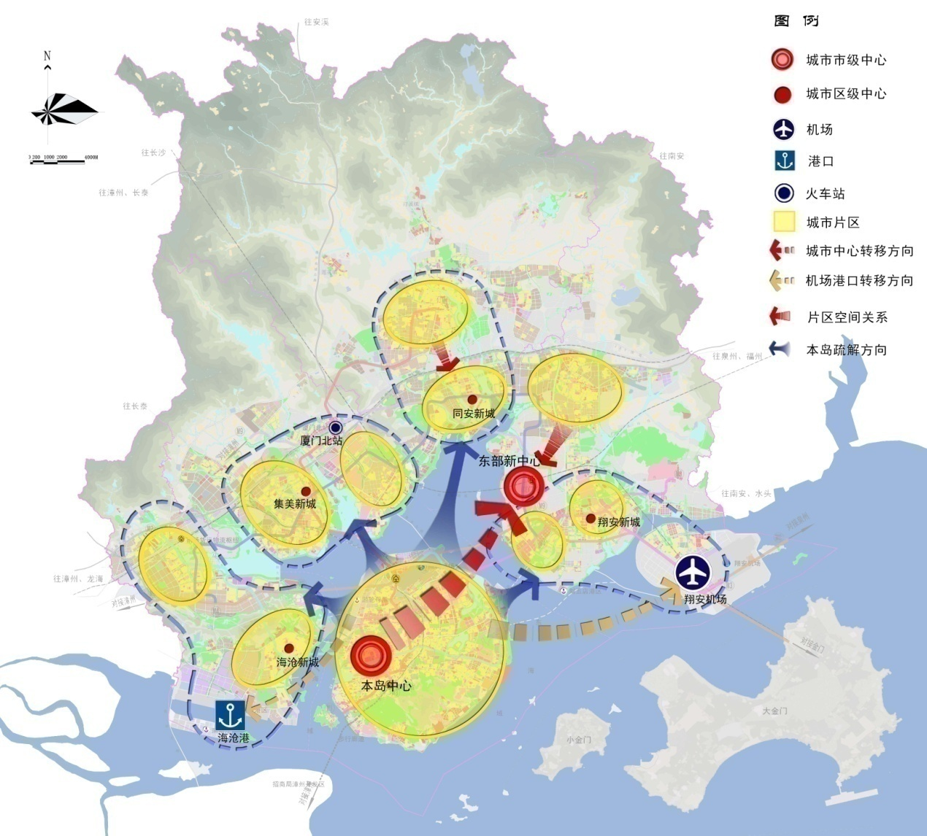
图1 “十三五”优化城市空间布局策略示意图

第一节 明确城市空间主体功能
按照资源环境承载力、现有开发强度和未来发展潜力，确定优化提升区、重点发展区、协调发展区、生态保护区等不同主体功能空间分布，实行相应的差异化综合考核体系和财政共享激励机制，确保各区域主体功能落实。
一、优化提升区
着重转变经济发展方式，优化产业结构和城市空间布局，合理控制人口规模和开发强度，加快部分城中村改造，注重城市文脉延续，提升城市文化内涵。主要分布于：本岛以及岛外各区旧城区、保留的村庄、已建成的新城区、工业区等。
二、重点发展区
着重优化结构、提高效益、保护环境，提高创新能力和产业集聚力，承接国际化优质产业转移，提高城市综合实力和人口集聚能力，推动经济社会可持续发展，成为未来支撑全市经济发展的重要增长极。主要分布于：岛内东北部，海沧区南部临港新城、马銮湾新城，集美区厦门北站片区、软件园三期，同安新城、工业集中区、高新技术产业基地、现代服务业基地，以及翔安南部新城及大嶝岛临空产业片区。
三、协调发展区
应加强城市功能统筹，综合协调生态、文化、产业、城市建设等多方面功能，加强引导，优化空间结构，提升城市环境，控制开发速度。主要分布于岛外四区建制镇的部分地区。
四、生态保护区
生态控制线内按照“保护为主、合理开发、严控强度”的原则推动自然保育、适度发展旅游休闲、生态农业等功能；保育十大山海通廊，构建“山、海、城”相融的空间格局；按照相关法律法规加强保护，严格林地、农地、水源保护地等生态保护，引导人口有序转移，禁止开发。
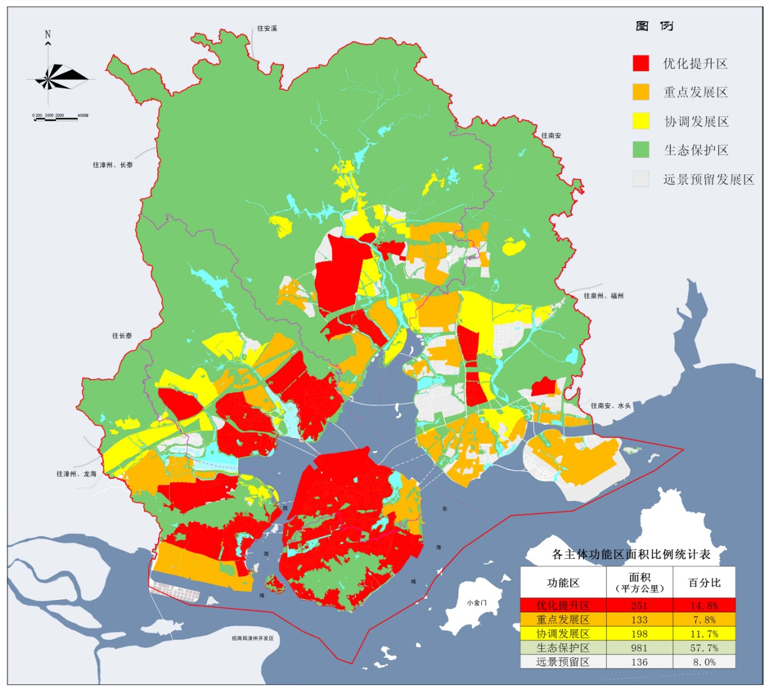
图2 “十三五”城市空间主体功能分布图
第二节 优化城市空间格局和导向
以厦门湾的空间为载体，优化城市布局，保育山海通廊，加快构建“一岛一带多中心”和“山、海、城”相融的城市空间格局。
一、打造“一岛一带多中心”的城市空间格局
以跨岛发展战略为核心，优化城市空间布局，着力提升厦门本岛（一岛），加快建设串联海沧、集美、同安、翔安，辐射漳州开发区、龙海、角美、南安、金门等周边区域的环湾城市带（一带），形成厦门岛市级中心、东部市级中心，海沧、集美、同安、翔安四个区级中心协调发展的多中心城市发展新格局。
合理安排市域城市建设用地、农田保护、产业集聚、村落分布、生态涵养等空间布局，形成产城融合、错位发展、分工明确的功能空间格局。到2020年，全市建成区面积达到400—440平方公里，开发强度不超过28%，建成区人口密度预期1－1.2万人/平方公里。

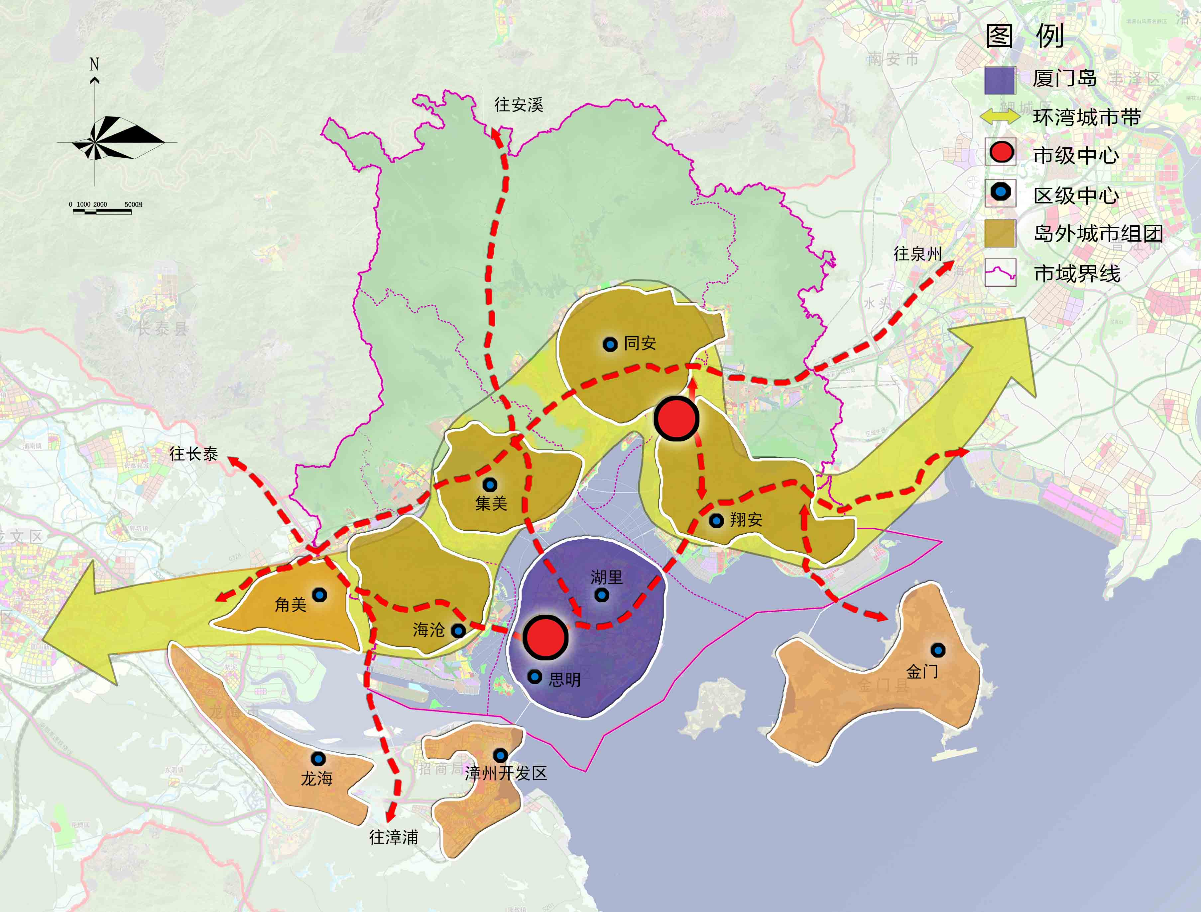图3 “十三五”城市空间格局示意图
二、明确城市发展导向
按照“幸福思明、创新湖里、活力海沧、人文集美、富美同安、典范翔安”的发展定位，进一步明确各区的城市发展特色和发展方向，形成各区、各组团凸显优势、差异发展、统筹发展的新格局。
厦门本岛优化提升。疏解本岛，优化提升，突出“两保持、两控制、两提升”的发展策略，即保持历史风貌、城市特色；控制新增容量、开发强度；提升环境品质、城市功能。主要发展高端服务、金融商务、文化创意、旅游会展等主要功能，其他功能逐步向岛外疏解。
东部组团创新发展。主要突出“两支点、三创新、三拓展”的发展策略，即：以对台服务、空港建设为支点；创新产业类型、发展模式、管理机制；拓展城市空间、中心职能以及区域协作。同安组团重点发展生态休闲与文化旅游中心、高新技术产业基地、健康产业基地、现代服务业基地、现代都市农业基地；翔安组团重点发展临空产业、光电产业、高端服务、金融商务、文化创意、旅游会展等。
西部组团整合提质。主要突出“两整合、两提升、两协调”，即：整合城区、工业区功能；提升基础设施、公共服务功能；协调产城关系、城乡关系，以承接本岛疏解的人口和进城落户人口。海沧组团重点发展临港产业、航运物流、建筑家居、生物医药、信息数字等；集美组团重点发展教育科研、机械制造、软件信息、文化演艺等产业。
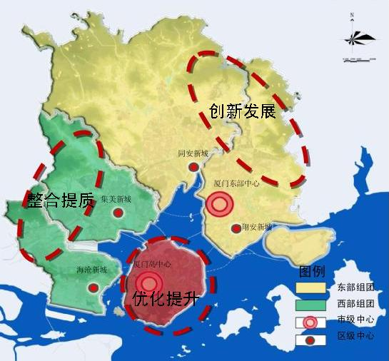
图4 “十三五”城市组团发展示意图
第三节 拓展蓝色经济空间
一、加强陆海统筹发展
突出海湾特色，立足资源共享、优势互补、错位发展，形成港口物流、滨海旅游、海洋生物产业、船舶制造、临海工业等产业集群与160公里海岸生态岸线绿道、金色沙滩、蓝色湿地以及海湾海域蓝色生态屏障统筹协调发展，努力实现海洋经济发达、海洋生态文明、海洋科技创新、海洋文化繁荣、海洋管控和美、海洋平安和谐的战略目标，拓展发展新空间，建设海洋强市。
二、科学开发海洋资源
加快探索人海和谐、海陆并进、彰显特色的科学发展模式。加快优化海洋资源开发布局，提升海洋可持续发展能力。坚持科技兴海，优化资源配置，提升加强海洋发展的支撑能力，抢占海洋科技制高点。以规划为龙头，正确引导海岸带资源开发，加强事前引导，推进循序渐进、有序开发。进一步完善海洋功能区划，建立规划约束引导机制，统筹开发岸线、海湾、滩涂、海岛、近海海域和海岸带资源，加强围填海计划管理，重点保障战略用海、战略性新兴产业用海和民生用海。
三、强化海洋综合管理
加强海洋渔业立法、执法建设，探索建立四级联防联控体系，有效打击海上、岸线非法行为，提高海上维权执法与安全管控能力。加强我市港口、海上危化品事故应急基础建设，提升海上危化品事故应急处置能力。加强渔港等基础设施建设，提高海洋与渔业灾害应急管理和安全检查水平，确保海洋与渔业无重大事故。统筹运用各种手段维护和拓展国家海洋权益，维护海上航行自由和海洋通道安全。积极参与国际和地区海洋秩序的制定和维护。

第四节 大力推进新型城镇化
推进以人为核心的城镇化，以全域城市化为目标，统筹推进重点领域和关键环节改革，基本形成具有厦门特色的城乡一体、产城融合、集约节约、美丽宜居、和谐发展的新型城镇化模式。户籍人口控制在225万以内，常住人口城镇化率达90％、户籍人口城镇化率达52％。
一、健全城乡发展一体化体制机制
深化人口管理、产业布局、规划建设、土地管理、公共服务、社会保障、行政管理和城市管理等综合改革，建立城乡统一的人力资源市场和建设用地市场，推动城乡要素平等交换和公共资源均衡分布，加快基础设施向农村延伸，逐步实现传统农业向现代都市农业的转型发展。实行宽严并举的人口管理政策，分类制定鼓励类和限制类入户管理办法，保障长期为城市做出突出贡献的中低收入群体有在城市落户的权利。推行居住证制度，探索实行积分管理，按照积分高低差别化享有养老服务、社会福利、社会救助等权利，加快外来人口市民化。创新农村劳动力转移机制，引导转产转移农村劳动力找到适合自己的致富道路，加强农民培训工作，促进被征地农民和海域退养渔民转产就业。优化公共财政支出结构和投入机制，加快公共服务从城市向村镇延伸，引导优质公共服务资源向岛外发展、向常住人口覆盖。
二、强化产城融合
按照城镇统一规划建设，科学布局一批产业示范园区，推动建立现代产业与城镇化紧密融合、协同发展的体制机制，形成以产带城、以城促产、产城互动、融合发展的新格局。加快工业社区改造提升，结合岛外产业基础和发展布局，按照完整工业社区理念高标准建设同安翔安高技术产业基地，推动同安工业集中区、集美机械工业区、海沧新阳工业区等一批制造企业集中、具有产业特色的园区改造建设为多功能综合性工业社区，调动园区周边村居居民积极性，共同做好生产、生活相关服务配套，吸引集聚各种人才，提高园区开发效益。以统筹发展理念为先导，打造厦门创新创业空间体系。集美区依托文教区、软件园三期等，打造“创智创新教育城区”；海沧区借助生物医药港、军民融合协同创新研究院等优势，打造“未来产业创新社区”；同安区依托现代服务业基地，打造“新兴产业创新社区”；翔安区依托厦门大学国家科技园等优势，打造“高新技术创新社区”。
三、建设美丽宜居乡村
全面改善农村生产生活条件。推进村庄规划编制，合理安排村镇建设、农田保护、村落分布、生态涵养等空间布局。完善村庄基础设施及公共服务设施，统筹安排农村基础设施和社会事业发展。改善乡村办学条件，加强基层医疗卫生机构和乡村医生队伍建设。改善农村居住生活环境，开展小流域综合整治，分类分阶段开展农村环境综合整治，重点推进农村垃圾、污水处理设施建设和危房改造，提升村庄品质。推动具备条件的区开展街道办事处整合和撤镇设街，持续开展“两违”综合治理。
第五节 加快新城建设与旧城改造
按照统一规划、协调推进、集约紧凑、疏密有致、环境优先的原则，统筹优化岛内中心城区和岛外新城建设，提高城市空间利用效率，改善城市人居环境，初步实现城市均衡发展、品质提升和城市转型。
一、加快岛外新城建设
全面推进跨岛发展战略，按照产城融合、配套完善、生态优美、管理有序、宜居宜业的目标，加快岛外新城建设，重点建设环东海域东部新城、马銮湾新城、翔安南部新城，完善提升集美新城，加快推进同安新城，促进产城融合发展，加快形成环湾城市带。
环东海域东部新城。加快公共服务设施和基础设施建设，重点发展高端金融商务、品牌会展、滨海休闲生态旅游、时尚商圈等，逐步形成中心城区功能，建设东部市级中心，成为我市产业升级和配套功能的重要区域。
马銮湾新城。加快水域整治和生态修复，湾内依托优质景观资源，结合前场物流园、海沧生物医药基地及军民融合园区，重点吸引商贸、研发等产业；周边发展先进制造业，主要布局高新技术、智能制造、生物医药、建筑家居产业。建设辐射厦漳的新兴产业综合服务中心和产城融合的国际化生态海湾新城。
翔安南部新城。建设以商贸、金融服务、文化、休闲旅游、生活配套为主的综合性城市新区。
集美新城。加快完善公共设施和服务配套体系，提升产城融合度和人居环境吸引力，打造美丽厦门示范城区。
同安新城。加快产业支撑，重点建设现代服务业基地、丙洲旅游开发等，建设同安新中心，集商务办公、生活居住、产业生产与度假休闲为一体的滨海新城。
专栏3：“十三五”新城建设重大工程
环东海域东部新城。北至沈海高速，南至刘五店，西至同安湾，东至翔安大道，规划总用地面积67.68平方公里，起步区位于翔安南路以南，规划面积9.5平方公里。主要建设海西国际商贸物流城、闽商总部中心等。
马銮湾新城。东至新阳大桥，西至孚莲路，南至翁角路，北至海翔大道，总面积约37.05平方公里。主要建设生态修复、吹填造地等基础工程，中心岛高端商务区、军民融合产业园区、生物医药健康产业园区和集美信息智能园区等。
翔安南部新城。北以翔安南路为界，东至翔安东路，西至钟宅村(翔安南路)，南至肖厝南路，规划总用地面积约14.82平方公里。主要建设新城商务区、洋唐保障性安居工程、科技中学等。
集美新城。东至杏林湾东岸，南至集杏海堤、杏前路，西至杏林北路和杏锦路，北至沈海高速，规划总用地面积46.53平方公里。主要建设软件园三期、文化旅游、杏林湾商务营运中心、杏林湾水体整治、新城慢道系统、配套医院、学校、社区服务中心等。
同安新城。北至沈海高速公路，南至集美、同安区界，西至同集路，东至滨海东大道，规划总用地面积35.68平方公里。主要建设现代服务业基地（丙洲片区和美峰片区）、环东海域星级酒店群、华强文化科技产业基地二期等。

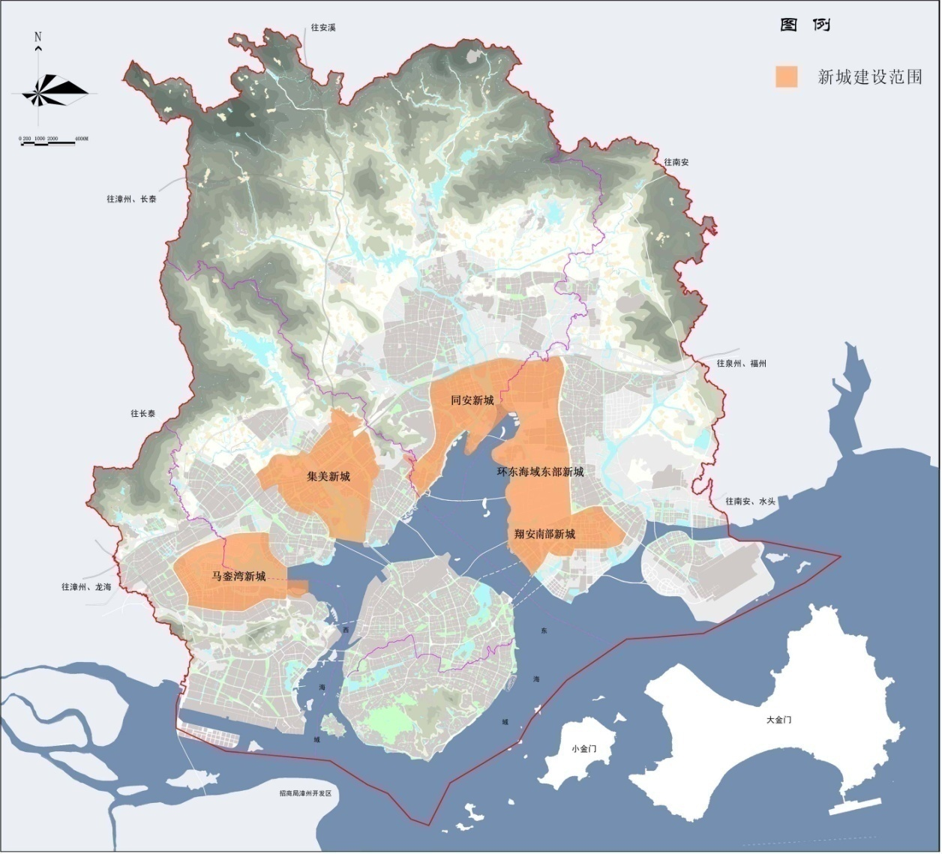
图5 “十三五”新城建设片区布局示意图
二、推进“三旧”整治改造
针对我市老城区危旧房分布实际，结合风貌建筑与生态环境保护，以小规模渐进式有机更新为主，大力推进危旧房综合治理改造和旧城业态布局优化调整，适度控制改建增容。对标完整社区，推进岛内老旧住宅小区改造，整治建筑物及周边环境，修缮水、电、气、路等基础设施，完善社区综合服务站、幼儿园、社会养老设施、室外活动场地、防灾减灾避灾点等公共服务设施。有序推进城中村、危旧房、棚户区改造，岛内重点结合两岸金融中心片区开发和五缘湾片区提升加快城中村改造，岛外重点开展集美杏林、同安老城区改造，按照新城建设规划统筹推进旧村成片改造。加快旧厂房改造，打造创新产业发展新空间。
第六节 推进厦漳泉龙同城化和区域协作
加强城乡规划、基础设施、产业布局、基本公共服务和环境保护等方面的对接，到2020年，厦漳泉龙同城化在关键领域取得实质性进展，跨界城镇实现统筹规划，重大基础设施互联互通格局初步形成，产业协同发展水平显著提升，区域环境协同整治机制和跨地市的生态合作机制基本形成。山海协作和对口帮扶取得新成效。
一、推进厦漳泉规划对接
按照“陆海统筹、山海联动、开发与保护并举”的思路，坚持协同发展、互利共赢，优化同城化的空间格局。重点对接交界区域，围绕泉州南翼与翔安区、安溪与同安区，探索与泉州在空港新城、临空临港产业方面的规划对接；围绕集美区、海沧区与长泰、龙海，探索与漳州在物流产业、港口建设等基础设施方面的规划衔接，促进协同发展。
二、推进厦漳泉公共服务对接
建设闽南文化生态保护区，强化文体交流合作。深化教育协调合作，加强厦漳泉三市在中小学教育、高等教育和职业教育以及教育改革方面的合作，推动教育城域互联互通。促进医疗卫生合作，引导优质医疗资源相互流动，统筹建立居民健康信息系统区域平台，推动三地医疗信息安全共享，同级医院检验检查结果互认。加强社会保障体系一体化合作，建立社会福利、优抚安置和救灾应急保障协同机制。推进公共事务联动联管，开展社会治安联合执法，对接公共管理事务。
三、推进厦漳泉龙基础设施对接
积极构建高铁、城际轨道和高速公路等多种交通方式的同城通道，完善综合交通网络，实现厦漳泉龙大都市区“1小时交通圈”。加快推进翔安机场及大型配套交通枢纽建设，完善机场快速集疏运体系，拓展厦门腹地。优化客运通道网络布局，推进客运通道和滨海旅游通道连接贯通，加快三市统一的货运快速通道（漳州同城大道-厦门海翔大道-泉州高速联盟线）建设。完善高速公路网，推进大都市区内国省干线公路布局优化，加快构建联系中心城区与周边城镇和交通枢纽快速通道。强化不同交通方式间的衔接，重点推进翔安机场、厦门北站、海沧新城综合交通枢纽等综合客运站点建设与完善，实现客运便捷换乘。以城际快速铁路客运、大容量铁路货运通道为主线，高速公路、快速通道为补充，构建大都市区与龙岩的山海交通大动脉，推动龙岩融入大都市区加快协同发展。
四、推进厦漳泉龙产业发展对接
充分发挥厦漳泉龙在资源条件、产业结构、市场开拓方面的优势互补，逐步形成有机的区域合作与分工，支持符合产业政策的产业向内陆有序转移。以重大项目为龙头，推进我市先进制造业中心、东南国际航运中心、区域性金融服务中心、现代服务业中心建设。加强农业规划布局和对接合作，建设现代农业基地。创新跨行政区划共建产业区模式，建立财税、产值、投资分成的利益共享体制，加快推进厦门泉州（安溪）经济合作区、厦门泉州空港协作经济区和厦门龙岩山海协作经济区建设。
五、推进厦漳泉龙生态环境保护与整治对接
加强重要生态功能区的保护，积极推进区域环境污染联防联治、近岸海域环境综合整治和流域环境综合治理，实现环境基础设施的共建共享，打造山青、水碧、天蓝的生态格局，探索和创新山海协作区共建生态文明示范区，构建区域生态安全格局。
六、加强山海协作和对口帮扶
建立更紧密的山海协作机制，用好用足山海协作扶持政策措施，着力加强产业合作和人员交流，提升对口挂钩帮扶实效。密切闽粤赣区域协作，着力加强交通物流设施建设、产业梯度转移、人员交流交往。继续做好援疆援藏援宁援甘工作。
专栏4：“十三五”厦漳泉龙同城化重大项目（事项）
基础设施。长泰枋洋水利枢纽工程、九龙江北溪雨洪利用工程、晋江内坑至同安高速公路（厦门段）、安溪至同安高速公路（厦门段）、国道324线（凤南-角美段）改线工程、国道324线（国省干线联十一官路至小盈岭泉州界段）、翁角路与漳州台商投资区对接段、厦漳泉城际轨道交通（R1、R3）线、厦漳泉城市联盟线（孚莲路-厦漳界段）道路工程、厦漳泉城市联盟线（海翔大道之鸿渐山至泉厦界段）、翁角路（孚莲路～厦漳界段）工程、集美灌口至长泰通道（厦门段）、厦门港后石航道二期工程、厦门翔安新机场、华夏电力集中供热、纵一线（翔安南路与南安贤林大道交叉口工程）、福厦高铁。
产业合作。厦门泉州（安溪）经济合作区、厦门泉州空港协作经济区、厦门龙岩山海协作经济区。
公共服务。人力资源同城化工程、医疗卫生合作、厦漳泉医保卡同城结算体系、厦漳泉区域气象中心、旅游合作、体育合作、科技合作、小额支付金融IC卡互联互通工程、厦漳泉公共图书馆服务联盟。
生态保护。九龙江流域水环境整治利益协调机制、生态及环境保护联防联控机制、海洋与渔业管理合作、协同推进生态文明先行示范区建设。

第四章 构建现代化产业体系
把握全球科技和产业发展动态，促进结构深度调整，着力振兴实体经济，加快构建以先进制造业和现代服务业为主导、战略性新兴产业为引领、一二三次产业融合发展的现代产业体系，推动产业迈上中高端，不断提高产业规模和水平。

第一节 把握产业发展目标和重点
一、发展目标
1、“十三五”发展目标
构建形成“5+3+10”的现代产业体系，成为海峡西岸强大的先进制造业基地和最具竞争力的现代服务业集聚区。
第三产业增加值占地区生产总值比重达到60%，规模以上工业增加值年均增长10%左右，两化融合发展指数保持全国前列，制造业质量竞争力指数达到90以上。
研究与试验发展经费投入强度达到4%，科技进步贡献率达到65%，高新技术产业产值占全市规模以上工业总产值的比重达到70%，每万人口发明专利拥有量18件。
培育主营业务收入超50亿元企业60家，其中超100亿元企业30家，进入“中国500强企业”力争达5家。建成产值超500亿元的产业基地8个，其中产值超千亿的产业基地5个。
2、2030年发展愿景
产业整体素质和综合竞争力全面提高，优势产业在全球产业价值链中的地位不断提升。第三产业占地区生产总值比重突破65%，基本形成以创新驱动为引领、以知识技术为主导的发展模式，实现产业转型。
二、发展重点
立足城市资源禀赋和功能定位，聚焦发展电子信息、旅游文化、现代物流等三大主导产业，培育发展生物与新医药、新材料、海洋高新等战略性新兴产业，着力打造平板显示、计算机与通讯设备、机械装备、生物医药、新材料、旅游会展、航运物流、软件信息、金融服务、文化创意等十余条千亿产业链（群），增强城市资源配置能力和集聚辐射功能，为全市提供强有力的经济支撑。
力争到2020年，电子信息产业（包括平板显示、半导体和集成电路、计算机与通讯设备、软件和信息服务等）产值突破7000亿元，成为国家重要的电子信息产业基地；旅游文化产业（包括旅游会展、文化创意、健康产业等）收入突破3500亿元，建设国际知名旅游目的地、国际会展名城，打造国际时尚创意之都；现代物流产业收入突破2000亿元，建成东南国际航运中心、东南区域物流中心城市。
三、空间布局
调整优化产业布局，打造创新要素完善的产业生态系统，形成三条产业带。北部生态及旅游培育带，重点保护山体生态绿地，依托生态缓冲区发展现代都市农业，适当发展旅游休闲产业；中部先进制造业聚合带，重点沿福厦高速公路两侧、前场地区、火炬（翔安）产业区及火炬同安翔安高新技术产业基地等区域布局先进制造业、战略性新兴产业和物流业；南部现代服务业培育带，围绕本岛提升和新城建设，以及翔安机场与两岸新兴产业和现代服务业合作示范区建设，重点培育环厦门湾旅游会展、航运物流、金融商务、文化创意、科技服务、健康产业等现代服务业。
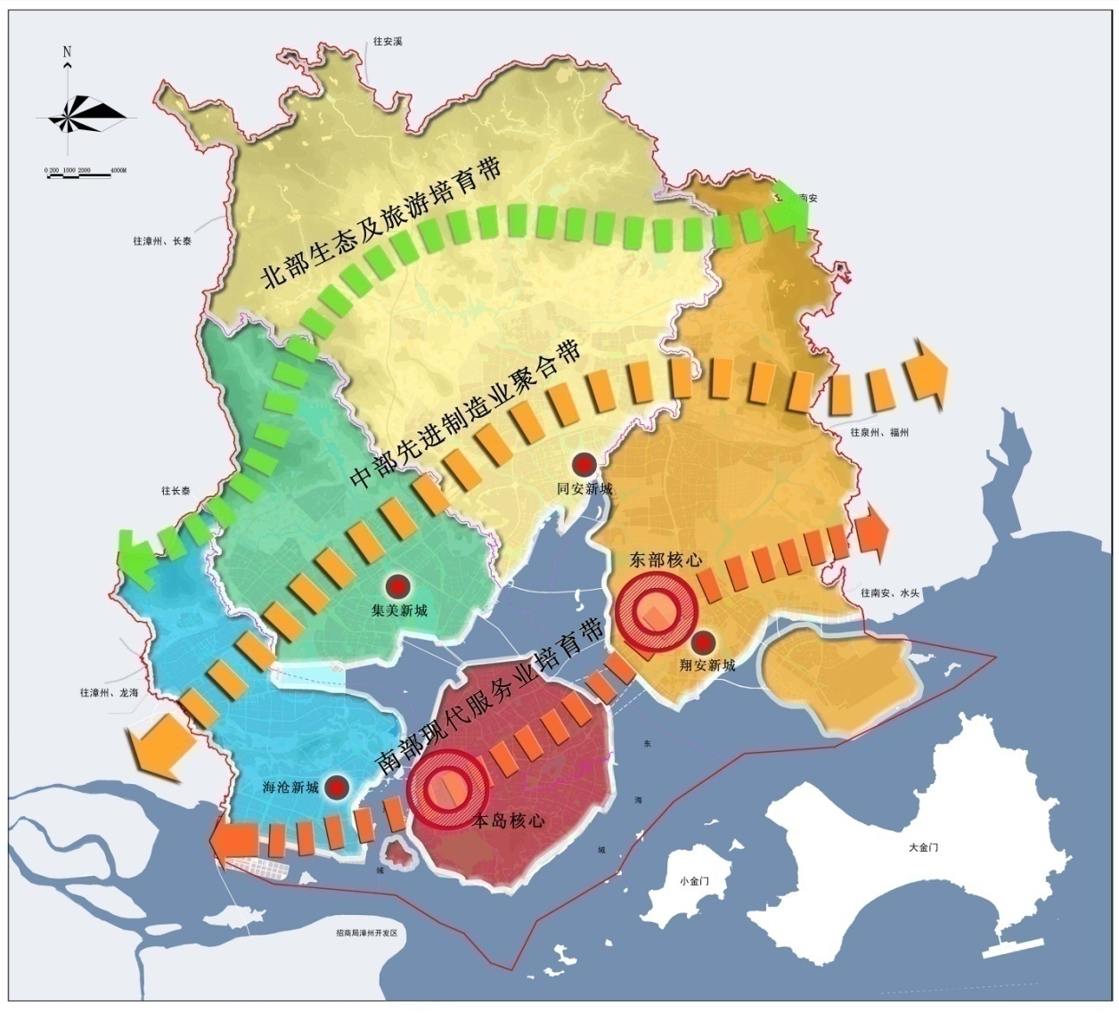
图6 “十三五”产业空间结构示意图
第二节 加快发展先进制造业
推进信息技术与制造技术深度融合，重点发展平板显示、计算机与通讯设备、机械装备等产业，着力提高产业创新能力和基础能力，促进产业集聚化、高端化、特色化发展，推进制造业由生产型向生产服务型转变，培育制造业竞争新优势。
专栏5：先进制造业预期发展目标和规划布局
平板显示产业。实现产值2500亿元，位居国家平板显示产业基地前列。重点布局同安翔安高新技术产业基地。
计算机与通讯设备产业。实现产值1200亿元，打造国内计算机与通讯设备行业重要生产基地。重点布局同安翔安高新技术产业基地。
机械装备产业。实现产值1400亿元，成为国内重要的装备制造生产基地。重点布局火炬输配电产业基地、翔安航空产业园、集美机械工业园、海沧船舶工业园、军民融合产业园。
一、平板显示
重点向产业链上下游两端延伸，发展高世代面板、OLED面板，增强玻璃基板、彩色滤光片、偏光片、ITO靶材、驱动IC等材料配套能力，提升显示模组、背光模组及配套环节技术水平和生产规模，推进3D显示、投射式电容触摸屏等新型显示技术和产业化，扩大平板电脑、智能手机等智能显示终端规模，推进向基于互联网的应用服务延伸，打造具有较强竞争的产业集群。LED领域，围绕建设国家半导体照明工程产业化基地，提升国家半导体发光器件(LED)应用产品质量监督检验中心服务能力，鼓励企业加强研发能力建设，推进产学研合作，联合开展技术攻关，增强厦门LED外延、芯片在显示背光、半导体照明领域的竞争优势。
二、计算机与通讯设备
发展具有自主知识产权、掌握核心技术的计算机产业，重点发展高性能海量数据存储服务器、高端容错计算机、工业控制计算机、嵌入式计算机等，结合互联网、移动互联网和消费市场发展趋势，大力发展便携式、低功耗笔记本计算机，以及大尺寸、高性能、触摸型一体式平板计算机。面向4G及新一代移动通信技术，大力提升移动智能终端研发和生产能力，面向IPV6加快研发新型网络设备、终端产品，抢占市场先机。推进军民融合，发展卫星导航、卫星通信。培育发展通信控制芯片、智能天线、功能模块及关键元器件，鼓励计算机和通信产品制造企业就地配套发展。
三、机械装备
发展汽车及工程机械、电力电器、航空工业、船舶工业、工业机器人等高端装备制造。汽车及工程机械领域，重点提高产品可靠性和智能化水平，向服务型制造转型升级，发展高压液压元件、汽车电子、中型柴油机等关键零部件和产业链缺失环节，开发节能型汽车和新能源汽车。电力电器领域，重点发展智能电网设备，开发特高压、超高压直流输变电设备，建设高压电器检测实验室。航空工业领域，重点提升“一站式”维修能力和水平，规划建设翔安航空产业园，策划引进商务飞机客舱改造、发动机大修、起落架维修等业务，改造提升飞机维修研发中心、培训基地，建设全球重要航空维修基地。船舶工业领域，重点是调整产品结构，发展汽车滚装船、液化气运输船和游艇等船舶制造。培育工业机器人产业，吸引跨国集团来厦设厂，突破机器人的公共核心技术，推动智能工业机器人在工业自动化领域的应用，结合物联网、远程医疗诊断等技术，开发家用机器人，重点发展军民两用特种机器人。依托国防大学军民融合协同研究院和军民融合产业园，建立军民两用技术双向转化平台，积极引进央属军企、创新型军民结合企业，鼓励和引导国有企业、优势民企参与军品建设。
第三节 大力发展现代服务业
以现代服务业综合试点、国内贸易流通体制改革试点为契机，开展加快发展现代服务业行动，创新体制机制，放宽市场准入，优化政策环境，推动生产性服务业向专业化和价值链高端延伸，生活性服务业向精细和高品质转变。大力发展总部经济，提升产业功能能级。

专栏6：现代服务业预期发展目标和规划布局
旅游会展业。总收入1700亿元，打造国内一流、国际知名旅游目的地城市，建设国际会展名城和中国会展典范城市。重点布局环东海域文化旅游区、同安生态休闲和文化旅游区、海西商贸会展综合产业集聚区、海沧湾综合开发区、国际会展中心-会议中心集聚区。
航运物流业。总收入2000亿元，港口货物吞吐量3.4亿吨、集装箱吞吐量1300万标箱，建设全国性物流节点城市，建成东南国际航运中心、区域性陆路货运枢纽和枢纽机场、东南区域物流中心城市。重点布局自贸试验区厦门片区、前场物流产业集聚区、同安物流产业集聚区、翔安物流产业集聚区、机场北区航空港工业物流产业聚集区、厦门北站汽车物流产业聚集区。
金融服务业。总收入1900亿元，打造两岸区域性金融服务中心。重点布局两岸金融中心核心启动区、自贸试验区厦门片区。
商务服务业。打造海西商务服务中心。
健康产业。健康产业发展水平位居全国前列。重点布局建设海沧马銮湾健康产业园区、翔安医疗园区、翔安综合体育赛事场馆和同安健康产业基地等。
一、旅游会展
旅游方面，重点发展滨海旅游、商展旅游、休闲旅游、文化旅游、海峡旅游等产品体系，着力提升旅游品质；推动鼓浪屿整治提升和申遗工作，引进互动、参与式大型旅游项目，推进岛内外旅游均衡发展，提升旅游消费层级；巩固厦门海峡双向旅游“第一口岸”的地位，推进“厦金澎”旅游协同一体化，促进厦台会展资源融合，构建海峡旅游会展经济圈；以“国家邮轮运输试点示范”为契机，积极开辟厦门至台湾、香港和东盟国家的邮轮航线，策划推出“海丝”主题旅游精品线路和产品。会展方面，重点发展品牌展会、大型会展综合体、会展市场运营龙头企业，做大做强投洽会、石材展、佛事展、文博会、休博会、动漫节、工博会、游艇展、时尚周等品牌展会，建设海西产品展览展示交易中心，推动打造产品研发设计中心和质量标准策源地。加速旅游会展深度融合，推动形成旅游会展产业集聚区。大力发展旅游度假产业，吸引高端客源，推进旅游与科技、文化、生态、资本等融合发展。加快全市旅游综合指挥调度中心、旅游大数据平台和会展业公共信息服务平台建设，提升“智慧旅游”服务水平，完善旅游会展服务功能，打造旅游集散中心体系。
二、航运物流
重点发展口岸物流、高端创新物流、城际城市配送物流、制造业商贸业联动物流、区域联动物流。结合自贸试验区建设，发展航运金融、保险、租赁、口岸通关、航运代理、海运结算、航运人才培养与后勤补给、海事支持等服务，提升厦门航运交易所服务水平，打造临港“交易+物流+金融+信息服务”四位一体的国际物流服务体系。加快发展供应链一体化、金融物流、电商物流等高端创新物流和城际城市配送物流，电子物流、生物医药物流、临港商品交易平台等制造业商贸业联动物流，推动物流产业信息化和标准化建设。发展邮政业和快递业。推进区域物流合作，加强海、空、陆运输通道建设和前场等物流产业聚集区建设，完善厦门至东盟、中东的航线，加强与“海丝”重点城市的港口协作和航空运输网络建设，加大中欧（厦蓉欧）、中亚国际货运班列营销力度，提升对内陆地区的辐射能力，拓展“一带一路”、台湾服务腹地。加快两岸在海运快递、城市配送物流、食品冷链物流及物流信息化、标准化等方面的深度合作，打造台湾农产品、水产品、食品的大陆中转分销物流中心，构建两岸“三通”重要口岸和物流配送中心。
三、金融服务
重点打造两岸金融合作平台，开展两岸货币清算和兑换、保险业务、财富管理、航运贸易金融等方面合作。支持本地法人银行、证券期货、保险等金融机构做强做大，积极设立和引进再保险、汽车金融、消费金融、金融租赁等紧缺型、新型金融机构，发挥资本市场融资功能，引进大型产业投资基金，培育发展区域股权交易和大宗商品交易等金融要素市场。促进金融服务产品创新，推动绿色金融和普惠金融试点。加快自贸试验区金融创新，积极推动人民币跨境使用，拓展人民币双向资金池、境外发债等跨境融资业务，增强金融服务实体经济能力。促进商业性金融、开发性金融、政策性金融、合作性金融分工合理、相互补充、协调发展，更好地发挥开发性金融和政策性金融在促增长、调结构方面的作用。
四、商务服务
积极发展法律、会计审计、税务、资产评估、认证认可、信用评估、知识产权、节能环保等专业服务。加快发展资产管理、兼并重组、财务顾问、广告服务等企业管理服务。重点培育商务咨询、检验检测、经纪代理等中介服务。加大品牌培育力度，引进和壮大一批著名商务服务企业和机构，推动专业化、规模化、网络化发展。吸引国内外大型企业来厦设立区域总部，以及运营中心、研发中心、管理中心、贸易结算中心、采购销售中心等职能型总部，发展壮大一批处于产业链关键环节、竞争力强、辐射带动作用大的总部企业，高标准规划建设总部集聚区。
五、健康产业
重点发展高端医疗健检、医养结合、体育健身等健康产业。鼓励社会资本投资举办中医、肿瘤、护理、康复、医疗美容等专科医疗机构及独立的高水平医学检查检验机构；引导社会办一、二级医院向老年护理院、老年康复医院转型，强化养老机构医护功能，发展中高端养老产业；发展帆船、赛艇、潜水、游艇等滨海休闲运动项目，鼓励户外营地、徒步骑行服务站、汽车露营营地、船艇码头等户外体育设施建设，培育、引入体育高水准专业赛事和联赛。
第四节 积极培育战略性新兴产业
围绕重点领域，紧跟技术前沿，加强政策资源整合，拓展增长空间。重点发展软件信息服务、半导体和集成电路、生物与新医药、新材料、文化创意、海洋高新产业。

专栏7：战略性新兴产业预期发展目标和规划布局
软件信息服务产业。总收入2500亿元，建成中国软件名城。重点布局软件园、海沧信息消费产业园。
半导体和集成电路产业。实现产值1000亿元，打造中国集成电路芯片设计中心及交易中心。重点布局同安翔安高新技术产业基地。
生物医药产业。实现产值1000亿元，位居全国前列。重点布局厦门生物医药港。
新材料产业。实现产值1200亿元，位居全国前列。重点布局同安翔安高新技术产业基地、军民融合产业园。
文化创意产业。实现总收入1500亿元，打造国家文化和科技融合示范基地。重点布局国家级闽台文化产业试验园、龙山文创园、湖里老工业区、软件园等。
海洋高新产业。实现产值250亿元。重点布局国家海洋高技术产业基地。
一、软件信息服务
围绕创建国家信息消费、下一代互联网、三网融合、服务外包等试点示范城市，培育发展新产业、新业态、新模式，打造新的产业增长点，重点发展行业应用软件、动漫游戏、移动互联网、数字家庭与信息消费、物联网与北斗产业、云计算与大数据等特色产业集群。加快信息网络升级改造，加强4G网络、下一代互联网等基础设施建设，实现三网融合。推进闽台云计算产业示范区建设，建设云计算服务平台和数据中心，支持电子政务、教育卫生、交通物流、中小企业服务等领域开展云计算应用。鼓励科研院所、企业联合开展智能识别、数据处理等关键核心技术攻关，推进RFID石墨烯天线、MEMS传感器等一批关键技术研发和产业化，建设物联网垂直行业公共服务平台，参与制订行业和国家标准。加快国家电子商务示范城市和国家电子商务示范基地建设，发展跨境电商，吸引国内外知名电商企业在厦设立区域营运中心，支持厦门本地法人机构申领互联网支付牌照，引导持有互联网支付牌照的机构服务本地产业发展。发展移动互联网，攻克移动互联网的移动支付、信息安全等关键技术，推广移动电子商务、移动办公等移动互联网创新应用。建设厦门北斗应用产业化基地，大力发展北斗导航、位置服务、空间地理信息等卫星服务产业，建设卫星遥感、通信、导航综合服务平台，以东南亚为重点为“一带一路”沿线国家提供卫星应用服务。
二、半导体和集成电路
围绕龙头企业12英寸晶圆制造，加快拓展上下游产业链，发展集成电路关键设备、仪器、设计、切割、封装、测试、功能模块及消耗材料；加快推进通讯微电子器件生产能力建设，抢先布局第三代半导体碳化硅产业链，争取引进存储芯片（DRAM）生产线。设计领域，提升市集成电路公共技术服务平台能力，推进集成电路设计产业园建设，重点设计移动通信、光通信、电力电子、MEMS、智能控制、电源管理等芯片。制造领域，重点发展掩模版、晶圆材料等关键环节，实现28纳米工艺技术制造能力；发展下游IC芯片切割、封装和封闭材料、芯片测试及功能模块、解决方案和系统等，提升系统级封闭（SIP）、芯片级封装（CSP）等集成电路新型封装测试工艺和技术，着力打造国家重点布局集成电路产业基地。
三、生物与新医药
以厦门生物医药港为核心，完善公共服务配套，建设一批生物与新医药公共技术平台，加快建设生物与新医药创新创业孵化器、加速器、中试基地等，加快推进国家战略性新兴产业（生物）区域集聚发展试点，着力打造有影响的生物与新医药产业集聚区。生物医药领域，重点提升新型疫苗、基因工程药物、蛋白和多肽类药物、抗体药物、现代中药等研发创新能力，加快开发医药新产品，推进长效干扰素等新药尽快形成医药大品种。生物医疗领域，加强医疗器械的核心技术攻关，重点发展新型诊断检测仪器与试剂、新型生物体外诊断产品、新型生物医疗设备、植介入产品。生物制造领域，利用生物技术改造传统制造业，重点发展功能性食品、化妆品、生物制造装备，加强生物基产品研究。生物农业领域，加强生物新品种和农用生物制品创新，重点发展生物育种和新品种推广、农用生物制品、农产品精深加工。生物服务领域，推动生物技术与现代服务业融合，推动生物服务在医药制造、生命健康领域的应用，打造高品质的生物服务业，重点发展公共技术服务、健康服务、合同研发和委托制造服务（服务外包）、中介服务。
四、新材料
鼓励中船重工725所厦门材料研究院、中科院厦门稀土材料研究所、厦门大学等加强材料产业创新和公共服务能力建设。健全适合市场需求的成果转化机制。电子信息领域，重点发展平板显示关键配套材料，半导体照明衬底、外延、封装材料，集成电路半导体材料、高性能磁性材料。新能源领域，重点发展稀土功能材料、锂离子电池材料、高能储氢电池材料、太阳能光伏光热材料，推进产业链向新能源电池延伸。其它领域重点发展新型功能材料、先进结构材料、高性能复合材料，提升硬质合金、高端金属结构材料、生命健康材料、纳米材料、碳纤维材料、催化材料研发及产业化能力；突破碳化硅、石墨烯等关键技术，实现产业化、规模化生产。
五、文化创意
重点发展数字内容与新媒体、创意设计、演艺娱乐、高端艺术品、文化旅游，推动时尚产业发展，建设国家级文化和科技融合示范基地、国家级闽台文化产业试验园区、中国网络游戏产业核心集聚区及中国高端艺术品交易展示平台。数字内容与新媒体领域重点发展数字内容创意生产、数字内容集成传输和新媒体。创意设计领域重点发展工业设计、时尚设计、动漫设计等其他专业设计。演艺娱乐领域重点发展演艺娱乐节目研发、表演和综合服务。高端艺术品领域重点发展艺术品创作、艺术品交易和艺术品综合服务。文化旅游领域重点结合影视产业园区、创意设计产业园区、休闲娱乐产业园区、艺术产业园区发展拓展旅游项目，打造鼓浪屿艺术之岛。时尚产业重点发展设计与营销，推进各类时尚品牌研发营销中心集聚。
六、海洋高新
发挥南方海洋中心协同创新作用，围绕打造厦门国家海洋高技术产业基地和厦门国家科技兴海产业示范基地，大力发展海洋生物制药制品业、海洋高端装备制造业、海洋高技术服务产业。海洋生物制药领域，重点发展海洋新医药、药源生物高值化养殖和活性成分提取，推进氨基葡萄糖硫酸盐、替曲朵辛的新药研发。海洋生物制品领域，重点发展高附加值海洋功能性食品、海洋护肤用品、海洋生物材料等，推进DHA、藻酸盐纱布、肽和寡糖研发及产业化。海洋高端装备领域，重点发展大型客滚船、大型滚装船、高性能海工辅助船等高附加值船舶，引进世界名牌游艇制造企业，联合开展大尺寸游艇研发设计，提升海洋舰船高端防腐材料研发和生产能力，提升海水淡化设备创新能力，推进海水综合利用。海洋高技术服务领域，重点发展海洋监测、勘查服务，发展环境评价、海域使用论证等工程技术咨询服务。
第五节 优化提升传统产业
应用新技术、新工艺、新材料、新模式，改造提升轻工建材、商贸服务等传统优势产业，提高产品技术、工艺装备、能效环保水平，提升产品和服务的品牌质量和竞争力。推进建筑新型工业化，适度发展房地产业。
一、传统制造业
重点发展水暖厨卫、纺织服装、运动器材等产业，提升智能化、自动化制造水平，推动企业普遍从“OEM”提升到“ODM”和“OBM”，培育发展自主品牌，拓展国内外市场。水暖厨卫领域，提高工业设计和智能化制造水平，加强原材料等核心技术研发，提高产品的个性化、定制化水平，培育一批提供整体解决方案、营销成套产品的服务型制造企业，规划建设卫厨产业园，打造国内水暖厨卫领域的重要产业基地。纺织服装领域，加强品牌营销，推进行业经营业态向服装时尚产业、服装文化产业发展，形成中国时尚品牌的集聚地。运动器材领域，通过并购等方式加快品牌建设，完善产业协作配套体系和公共技术平台，建设国家运动器材出口基地。
二、传统服务业
推动外贸增长方式转变，积极开拓新兴市场，鼓励自主品牌、核心技术和高附加值产品出口，鼓励大宗商品进口，扶持发展信息服务、文化咨询等高附加值服务贸易。深化内贸流通体制改革综合试点，推动内贸流通转型创新，扶持电子商务、连锁经营、共同配送、冷链物流、保税展示展销等现代流通方式融合发展。提升文灶－莲坂综合性体验式商圈、中山路传统文化旅游商圈、SM现代都市商圈，在岛外规划建设集购物、娱乐、休闲、健身等于一体的现代“大卖场”。加强老字号品牌传承，促进传统美食蓬勃发展。优化商业网点规划布局，大力发展社区菜店、大众餐饮店、社区便利店等特色商业。加快构建便利惠民的家庭服务体系，培育一批连锁经营的大型家庭服务企业，积极推动家庭服务网点进社区。
三、建筑及房地产业
建筑业领域，推进建筑新型工业化，加快建筑业产业结构调整升级。推进住宅产业现代化示范园区（海沧）建设，形成研发、设计、生产、配送、施工等现代建筑产业总部集聚区。延伸建筑工业化应用范围，从居住房屋逐步向公共建筑、厂房、地下管廊、天桥、桥梁、隧道等建筑形式延伸。推进新型建筑工业化示范项目建设，建筑工业化模式建筑项目年增长比例不低于5%。房地产领域，坚持“盘活存量、稳控增量、留出空间”，合理控制土地供应规模、节奏、结构。稳步增加岛外商住用地有效供给，促进岛外新城人气集聚。重点开发高档绿色住宅、旅游地产、城市社区等多元化复合型高质量的房地产项目，促进商业地产有序发展。加强金融、税收等调控措施，规范住宅租赁市场、房地产三级市场发展，合理引导住房需求。
第六节 做精做优现代都市农业
加快转变农业发展方式，着力加强农业供给侧结构性改革，大力推进土地流转，提高现代都市农业供给体系质量和效率，发展现代特色农业，增强农产品安全保障能力，构建绿色、生态、高效的特色现代农业发展体系。
一、提高优质农产品供应能力
抓好“菜篮子”工程，落实按城镇消费人口人均菜地面积不少于20平方米的要求，加大对蔬菜生产基地建设投入，加快推动温室大棚等农业基础设施建设，实施农业“五新”工程（新品种、新技术、新肥料、新农药、新机具），调整蔬菜种植结构，提高蔬菜产量和品质，提升蔬菜自给水平。建立“菜篮子”调控基地认定、资金使用等管理制度和办法，完善应急联动机制，提升整体保障应急能力。完善粮食保障体系建设。健全农产品质量安全全过程监管体系，质量安全监测合格率保持全国前列。大力推广“农超对接”经验，扩大“农超对接”规模，努力促使蔬菜生产基地与超市对接。
二、现代特色农业
重点发展现代种苗业、智能设施农业、农产品精深加工业、休闲观光农业等现代都市农业，拓展农业多种功能。发展具有厦门特色的农林作物种子与种苗规模化繁育、质量检测技术和种质资源保护收集利用。推广优质抗病畜禽、水产、特种养殖新品种及快速扩繁、规模化标准化健康养殖和质量控制技术。扩大先进适用农业机械设备、器具的推广和普及，全面提升农机化水平。培育一批主业突出、带动能力强、竞争优势明显的骨干龙头企业，通过科技创新、增资扩产、上市融资、兼并重组等方式做大做强，鼓励发展高附加值精深加工。加快海沧区“大曦山郊野公园”、集美区“碧溪农业公园”、同安区莲花-汀溪-竹坝片区都市休闲观光农业、翔安区“香山郊野公园”建设。推进农业与旅游休闲、教育文化、健康养生等深度融合，发展观光农业、体验农业等新业态。
三、现代远洋渔业
加强对远洋渔业发展的政策支持，吸引大型远洋渔业企业落户厦门，鼓励企业在厦成立远洋渔业总部，创新台湾远洋捕捞渔船直航厦门停靠。扶持发展远洋捕捞渔货入厦，保障厦门海洋水产品供应。大力扶持培育龙头企业，组建大型捕捞船队，形成均衡发展的远洋渔业。打造现代化远洋渔业基地，支持渔港经济区发展冷物流链和水产品电子交易市场。推动远洋捕捞向远洋渔业加工、海外养殖转变。

第七节 实施产业提升工程
坚持政府引导和市场主导相结合的原则，把提质增效作为产业发展的生命线，创新产业发展机制，着力优化增量、做强存量，推进产业迈向更高质量、更优结构、更好效益的新水平。
一、创新平台工程
围绕支柱产业和战略性新兴产业发展需求，编制公共服务平台服务目录，加强与知名大学、中科院城市环境研究所等重点科研院所合作，建设一批产业技术研究院、重点实验室、工程（技术）研究中心、企业技术中心、测试检测中心等，实施公共服务平台升级改造工程，争取升格形成一批国家级创新平台，形成区域辐射能力。重点建设清华紫光集成电路设计中心、中船重工725所厦门材料研究院、清华大学海峡研究院、北京大学厦门创新研究院、国防大学军民融合协同研究院、厦门大学分子疫苗学与分子诊断学国家重点实验室、快速制造国家工程研究中心厦门分中心等，积极在第三代半导体、石墨烯等未来产业领域布局创新平台。创新公共技术服务平台运营机制，推进产业联盟深度参与创新平台建设，提升平台的公共性和服务能力。
二、龙头促进工程
加大“三维”项目对接力度，重点瞄准世界500强、台湾百强、央企、民企500强，针对产业的高端环节和关键环节，加快引进一批产业关联度高、集聚力大、带动功能强的龙头项目。引导龙头企业开展产业链上下游配套合作，建立本地的配套产业集群。支持产业龙头跨地区、跨行业、跨所有制兼并重组，形成一批大企业大集团；开展与“一带一路”国家和地区的国际产能合作。培育壮大生根型企业，重点针对高成长型企业、行业领先企业、具有资本运作条件的优势企业等，制订个性化扶持方案，密切跟踪服务，促进做大做强。
三、园区集聚工程
合理确定各园区功能定位和产业布局，促进优势产业集聚发展。按照工业社区和共同缔造理念，加快对现有园区载体的整合提升，完善公共设施和园区配套。发展“基地+众创”新模式，加快建设同安翔安高新技术产业基地和现代服务业基地，通过对老工业厂房实施改造提升，建设创新创业集聚区。加快推进两岸新兴产业和现代服务业合作示范区、临空经济区等产业园区建设。推进区域产业合作，合作共建厦门龙岩山海协作经济区、厦门泉州（安溪）经济合作区等异地产业园区，拓展产业发展空间。
四、智能制造工程
深入推进信息化与工业化深度融合，提升制造业重点领域智能化水平。支持条件成熟的行业和企业先行启动实施“智能一代”试点，在重点领域试点建设智能工厂/数字化车间，实现“机器联网”、“工厂联网”，集成创新一批人机智能交互、高档数控机床、自动化生产线、增材制造等技术和装备，加快智能控制在各类装备和生产过程中的推广应用，形成一批竞争力强的企业群体。大力发展以工业机器人为重点的先进制造装备产业，推动我市重点产业、传统优势产业和劳动密集型产业逐步实现“机器换工”，加速工业机器人在各作业领域的广泛应用。加快高端装备产品研发，重点突破高端数控机床、机器人、伺服电机等装备产品。大力发展个性化定制、众包设计、云制造等新制造模式，建设一批重点领域制造业工程数据中心。
五、质量品牌工程
实施质量强市战略，完善质量激励机制和政策协同体系，开展质量品牌提升行动，解决一批困扰产品质量提升的关键共性技术问题，打造一批有竞争力的知名品牌。建立企业产品和服务标准自我声明公开和监督制度，支持企业提高质量在线检测控制和产品全生命周期质量追溯能力。提升计量检测能力，完善质量监管体系，加强检测与评定中心、检验检测公共服务平台建设。加快构建覆盖先进制造业、现代服务业等领域的标准体系。
六、要素保障工程
创新产业扶持推进机制，统分结合，建立集专业分工、资源整合和重大决策为一体的产业发展“五个一”工作机制，整合科技、土地、资金、数据、人才等要素资源，集中加大对优势产业的扶持力度。充分发挥产业引导基金的引导和放大效应，吸引和撬动社会资本共同投向重点发展产业。加快推进土地管理机制创新，进一步提高产业用地节约、集约利用水平。加大金融信贷支持，大力发展创业投资、股权投资，创新融资方式和金融服务，为战略性新兴产业、成长型高新技术产业提供金融支持。强化人才保障，深入实施“海纳百川”、“双百计划”等高层次人才引进政策，建设具有国际竞争力的人才集聚区。
专栏8：产业发展“五个一”工作机制
协调推进一套机制。实行“重大项目领导小组+联席会议+责任部门”三级推进机制，研究制定产业发展规划、政策，提出产业资金支持重点和计划盘子等。
空间布局一张图。结合现代产业体系和主体功能区规划，优化产业布局，明确产业发展方向和重点，作为项目落地审核和重点扶持的依据。
政策支持一套体系。按照一个产业规划配一个政策原则，每个产业单独配套专门政策，在产业研发、产业化、示范应用、空间保障、人才引进等方面给予大力支持。
资金安排一个池。整合经信、科技、商务、发改等部门的产业扶持资金，统筹建立一个“产业扶持资金池”，按产业链环节进行分配扶持。
申报管理一个平台。建立全市统一的产业扶持项目申报与管理平台，实现一个平台对外政策宣传和项目受理、初审、评审、公布等。

专栏9：“十三五”产业集聚发展重点片区
一、自贸试验区厦门片区
规划用地面积4378公顷，重点发展国际贸易、航运物流、金融服务、专业服务、高端制造（飞机维修、新材料与新能源、加工增值）产业。
二、同安翔安高新技术产业基地
规划用地面积4575公顷，重点发展平板显示、计算机与通信设备、集成电路、新材料、新能源、节能环保、电力电器产业。
三、现代服务业基地（美峰片区）
规划用地面积560公顷，重点发展研发总部、科技服务等。
四、现代服务业基地（丙洲片区）
规划用地面积217公顷，重点发展研发设计、信息服务、总部经济、创新创业服务、文化旅游服务。
五、软件园三期
规划用地面积1200公顷，重点发展软件和信息服务业。
六、机械工业集中区
规划用地面积1217公顷，重点发展汽车、工程机械产业。
七、生物医药港
规划用地面积424公顷，重点发展生物、医药、医疗器械产业。
八、两岸金融中心核心启动区
规划用地面积83公顷，以金融办公为主，配套商业、商务服务。
九、重点创新集聚区
1.龙山文创园
规划用地面积54公顷，重点发展文化创意产业。
2.湖里老工业区
规划用地面积92公顷，重点发展信息服务、文化创意产业。
3.龙头山及枋湖片区
规划用地面积71公顷，重点发展信息服务、文化科技融合产业。
4.自贸创新社区
规划用地面积310公顷，重点引进台湾青年创业项目，发展电子商务（跨境电商）、服务外包、互联网、金融产业。
十、翔安临空产业园（规划）
规划用地面积约10000公顷，重点发展临空高技术产业、临空现代服务业。
十一、海沧信息消费产业园（规划）
规划用地面积300公顷，重点发展信息消费产业。

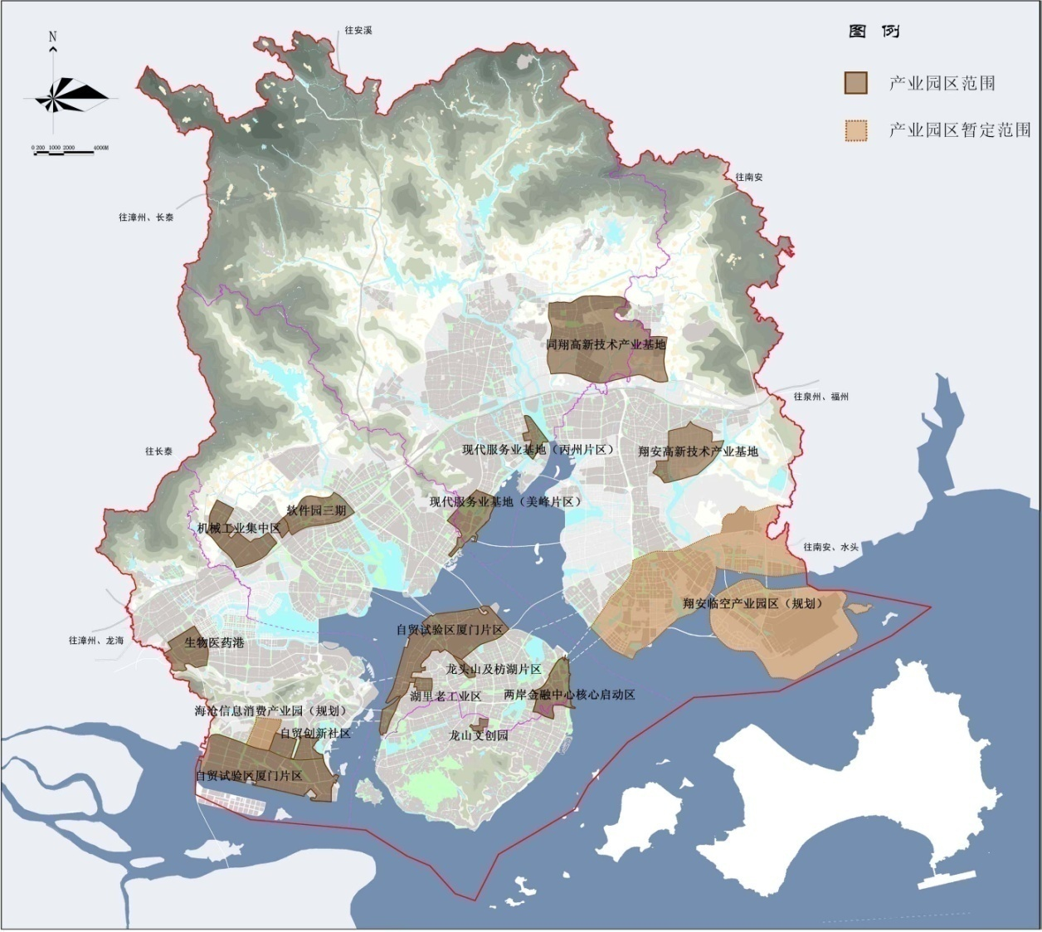
图7 “十三五”产业集聚发展重点片区示意图
第五章 提升城市建设和管理水平
坚持协调发展的理念，加快构建现代化综合交通运输体系，完善覆盖城乡、智能高效的城市基础设施体系，提高城市公共安全保障能力，增强城市发展的系统性、协调性，改善城市管理和服务，提升城市的承载力、辐射力和宜居度，基本实现城市转型。
第一节 明确城市建设目标
一、“十三五”发展目标
构建现代化综合交通运输体系。建设国家综合交通枢纽，初步建成东南国际航运中心，积极探索建设国际物流中心，集装箱吞吐量达到1300万标箱，空港旅客年吐量达到2900万人次。厦门新机场投入使用，福厦高铁建成通车，城际铁路有序推进，基本完成海西高速路网建设。建成4条城市轨道交通线路和“环湾放射”城市快速路骨架路网，城市公共交通服务设施体系进一步完善，实现市域“半小时交通圈”和厦漳泉龙区域“1小时交通圈”。
建设安全高效的能源保障体系、适度超前的水资源保障体系。全面建设结构合理、技术先进、灵活可靠、经济高效的现代输配电网络。持续提升电力缆化率和管道运输、供气能力。原水供应能力增加40%。
建设覆盖城乡的市政设施。完善满足特大型城市需求的供水、排水、电力、污水垃圾处理、环卫等市政设施，并实现全市城乡全覆盖。城市供水水质综合合格率达96%，全市城镇和农村污水收集处理率95%，垃圾无害化处理率达到100%。完成地下综合管廊、海绵城市试点建设任务。
构筑安全可靠的城市公共安全体系。安全生产整体水平提升，安全生产事故率显著下降。防灾减灾救灾能力全面提升，年均因灾直接经济损失占全市地区生产总值的比例控制在1.5%以内。社会治安防控体系、公共安全视频监控广泛覆盖，食品药品安全长效监管体系健全有效。
打造智能完善的智慧城市。推进信息化网络基础设施建设，城市光纤到户覆盖率达到100%，移动互联网用户渗透率达到100%。加快云计算、大数据、物联网等技术和“互联网+”的推广应用，全面提升医疗卫生、社会保障、文化教育、养老等公共服务领域的智能化水平。
提升城市管理现代化水平。加快推进执法体制改革，以城市管理现代化为指向，坚持以人为本，共同治理，建立健全长效机制，加快形成适应城市转型发展要求和人民群众生产生活需要的城市综合管理体系。
二、2030年发展愿景
城市基础设施、城市保障能力和城市管理水平全面提升，城市防灾减灾体系趋于成熟，基本建成产城融合、空间格局优化、城市功能完善、城市品质较高的智慧城市和国际花园城市，实现城市转型。
第二节 构建现代化综合交通运输体系
坚持网络化布局、智能化管理、一体化服务、绿色化发展，建设国际国内通道联通、区域城乡覆盖广泛、枢纽节点功能完善、运输服务一体高效的现代综合交通运输体系，进一步增强中心城市的集聚辐射功能。
一、初步建成东南国际航运中心
建设国际集装箱干线港。完善港航设施、港区集疏运体系和现代航运服务体系建设，推动厦门港与“海丝”沿线国家和地区交通互联互通。加强 “陆地港”建设，发展多式联运，拓展陆向腹地，增辟内支航线。到2020年，厦门港与“海丝”沿线国家和地区新签订友好港口3-5个，海上航线达40条以上。
建设亚太地区重要的邮轮母港。加快推进东渡港区0-4号泊位改建工程，形成具备同时停靠3艘大型豪华邮轮的设施条件，初步建成邮轮城城市综合体，形成集旅游、观光、会展、商贸于一体的东渡邮轮服务集聚区。积极培育本土邮轮企业，引进国际大型邮轮公司，发展与国际接轨的标准化、规范化邮轮服务。
促进航运服务要素集聚。创新航运物流服务，大力发展航运金融、保险、租赁、信息咨询、口岸通关、航运代理、海运结算、航运人才培养与后勤补给、海事支持等多种服务功能于一体的航运物流服务体系。提升厦门航运交易所服务水平，大力发展船舶买卖租赁、港口货物交易、航运人才交流、航运交易中介服务、航运交易披露五大功能，构建海峡两岸航运市场最权威的信息发布平台，增强东南国际航运中心在航运界中的“话语权”。
二、构建轨道交通体系
完善干线铁路网络，推动福厦高铁尽早开工建设，力争2020年前全部建成投用，建成动车运用所和普速客车整备所，推动兴永泉铁路厦门支线、渝长厦高速铁路龙厦段高标准扩能纳入国家铁路中长期规划。加快城市地铁建设，形成由中心放射骨干线、环海湾线、辅助线及机场快线组成的“中心放射、环湾联络”城市轨道交通网络框架，“十三五”期间重点建设5条线路，总长度192公里。推动城际轨道互联，开工建设与漳州对接的城际铁路R3线，开展与泉州对接的城际铁路R1线相关规划研究前期工作，逐步形成“一轴一环”的厦漳泉大都市区之间的城际轨道交通联系。
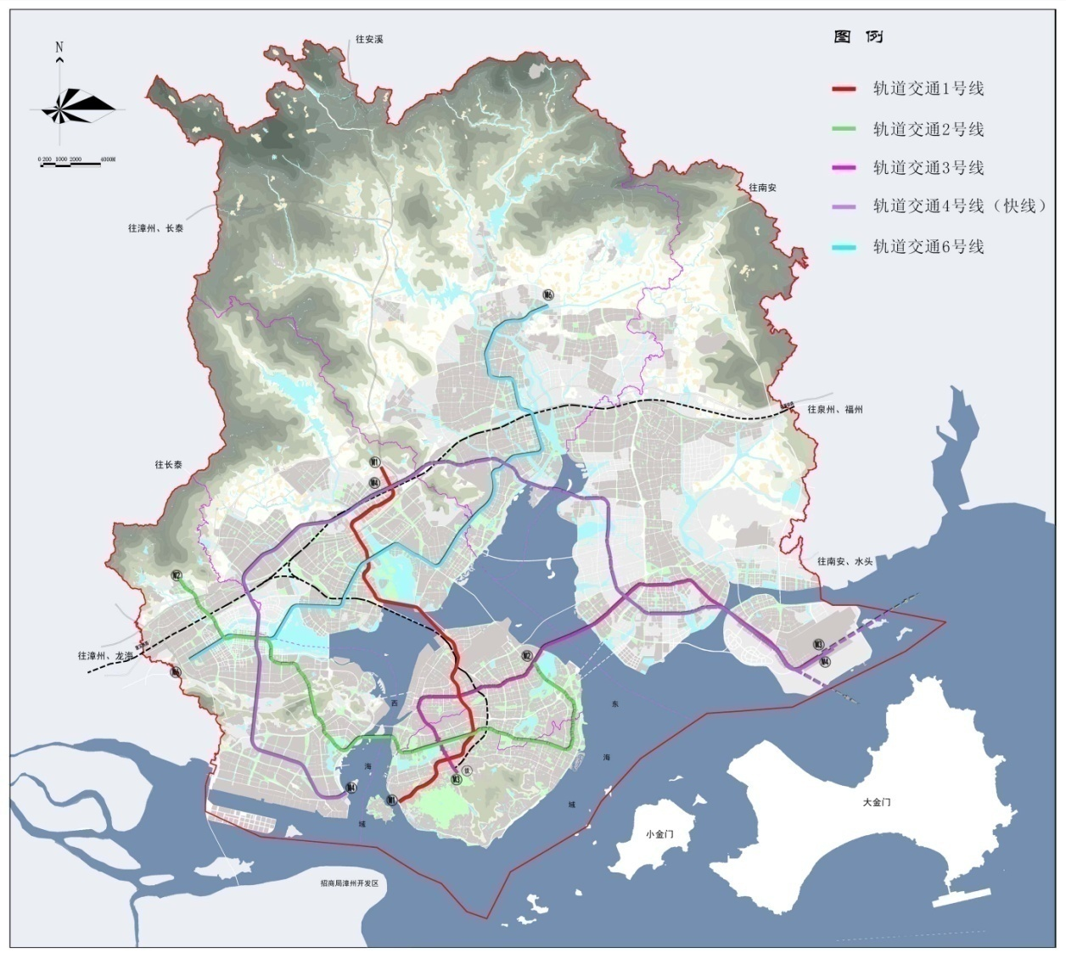
图8 “十三五”轨道交通布局示意图
三、完善道路运输网络
围绕新城区和新基地，完善“环射线为骨干、纵横相间道路为补充”的全域主干路网体系建设。全力推进第二西通道、翔安机场快速路南段、国道324改线、灌新路、集灌路等快速路网在建工程，启动翔安机场快速路北段、第二东通道、跨环东海域通道、厦门环线（同翔大道）、溪东路、机场迎宾大道等新一批项目建设，建设改造高快速路、国省道220公里，基本建成海西高速公路网和“环湾放射”城市快速路骨架路网。持续优化农村公路运输网络，改造建设农村公路200公里。继续加大交通拥堵路段、路口的改造，重点改善现有路网结构和增强路网的通达性。探索实施交通需求侧管理，不断增强“大交通”运输管理能力。
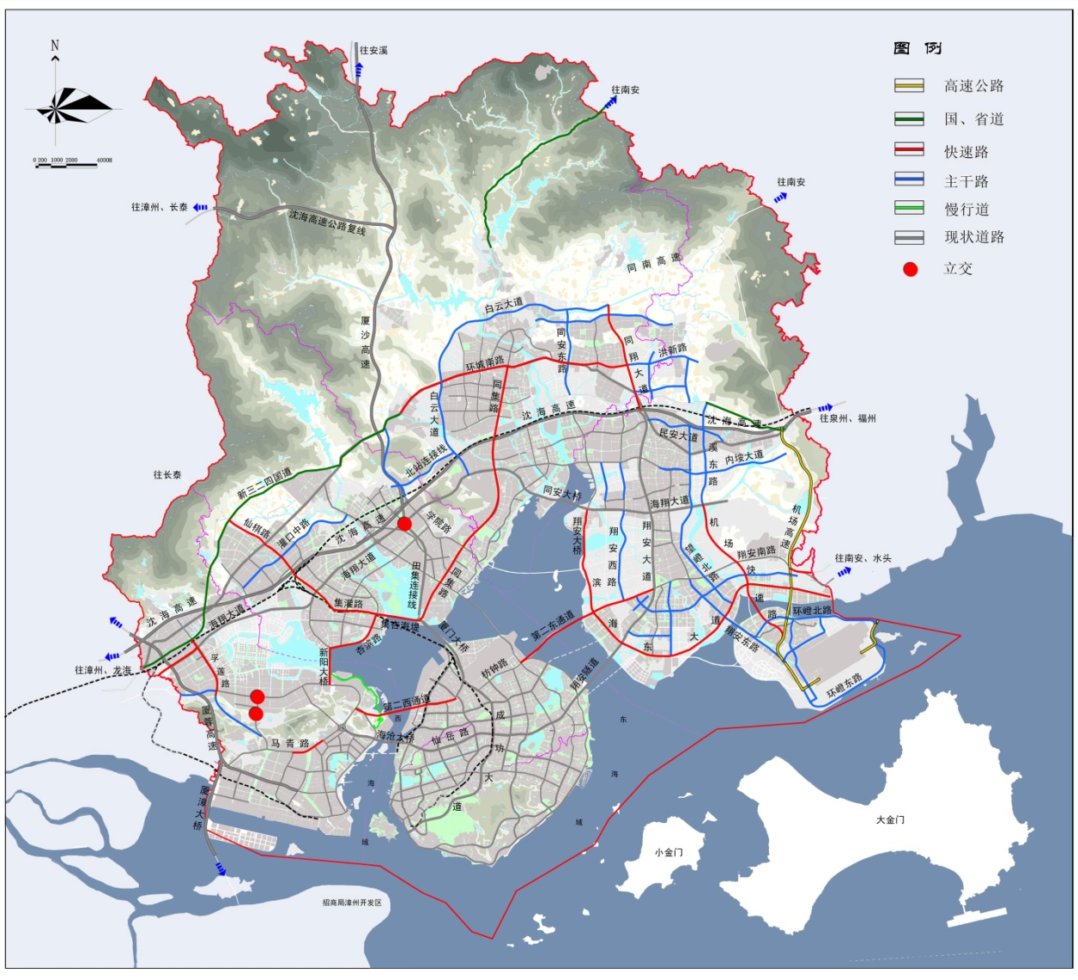
图9 “十三五”道路建设项目布局示意图
四、提升民航业发展水平
基本建成厦门新机场，完善相应配套设施，形成年旅客吞吐4500万人次、货邮吞吐70万-80万吨的航空运输能力，逐步打造具有一定国际影响力的我国东南沿海重要区域枢纽和两岸三通门户机场。保持民航业发展优势，到2020年,旅客年吞吐量达到2900万人次，力争与“一带一路”沿线国家和地区空中航线达20条以上，积极开拓欧洲北美等国际航线。吸引社会资本布局开发相关通用航空和物流等临港产业基地，完善应急救援体系。
五、加强综合运输枢纽建设
统筹通道网络与枢纽节点发展，强化枢纽站点便捷中转，实现客运“零换乘”、货运“无缝衔接”，优化枢纽节点空间布局。重点打造厦门新机场、厦门北站、邮轮城“三大”主枢纽，有序推进海沧、同安、翔安新城和高崎等综合枢纽建设，完善一般枢纽站点服务功能，强力支撑组团交通需求。
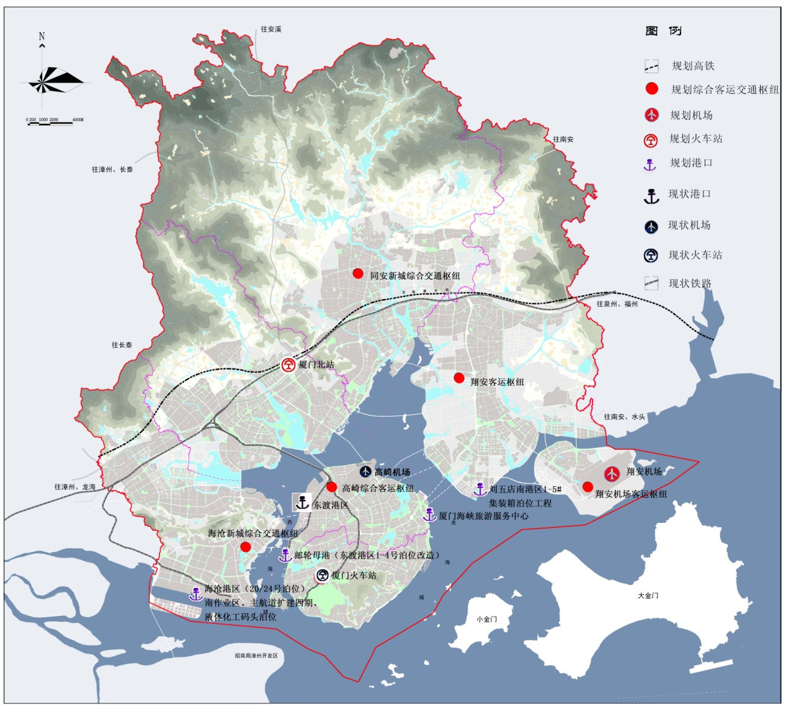
图10 “十三五”重大交通枢纽布局示意图
六、优先发展城乡公共交通系统
持续优化一体化公交。着力构建以“轨道交通+BRT”为骨架、以常规公交为网络、以出租车和水上公交为补充的岛内外一体化公共交通系统。优化常规公交线网，增加鼓浪屿与厦门岛、海沧、集美和翔安的水上巴士线路，拓展岛外新城区公交覆盖面，统筹推进城镇公交及城乡客运发展，提高农村客运通达深度、广度和服务质量，符合运营条件的建制村公交车通达率100%。到2020年，城市公共交通机动化出行分担率达55%，城镇公交点500米半径覆盖率接近100%，万人公交车保有量达15标台，营运中高级客车占比达95%。
加强公交设施配套。积极推进公交专用道、“P+R”停车换乘场站、公交场站以及配套的加油加气站、充电桩等建设，基本形成设施完善、功能布局合理的城市公共交通基础设施格局。完善公共自行车系统，吸引各类资金参与公共停车场的建设。至2020年，新增1万个以上公共停车位，提供10万个以上停车位实时信息。
拓展新型公交领域。探索新型出租汽车运营模式，推进行业改革，积极提升“互联网+”交通的行业发展水平。逐步提高新能源客车比例，加强绿色公交、平安公交建设。
专栏10：“十三五”综合交通设施重大工程
港航设施。建设刘五店南部港区1-5号共5个集装箱泊位，与已建的3个散杂货泊位形成8个泊位，建设海沧港区22-24号泊位，建成厦门港主航道扩建四期。加快推进东渡港区0-4号泊位改建工程，形成具备同时停靠3艘大型豪华邮轮的设施条件。
铁 路。福厦高铁（厦门段），厦门北动车运用所及迁建既有客车整备所等。
城市地铁。建成“轨道交通”1、2、3、4号线，总里程约147公里，共设车站90座，含10座换乘站；开工建设“轨道交通”6号线，总长约44.5公里。
城际铁路。开工建设与漳州对接的城际铁路R3线建设，开展与泉州对接的城际铁路R1线相关规划研究前期工作。
道 路。建设高、快速路和一批主干路网。主要包括第二西通道、第二东通道、跨环东海域通道、翔安机场快速路、厦门环线（同翔大道南段）、国道324改线、灌新路、集灌路、海沧疏港通道、滨海东大道、海景路、溪东路、机场迎宾大道等。
机 场。新机场航站楼总面积约89万平方米，四条跑道，设计年旅客吞吐能力7000万人次（至2045年）、货邮吞吐能力160万吨。其中近期规划建成两条远距跑道，航站楼面积55万平方米，年旅客吞吐能力4500万人次、货邮吞吐能力75万吨。
第三节 提升能源和水资源保障能力
着力推动能源生产、能源消费变革，建设清洁低碳、安全高效的能源保障体系；推动原水利用互联互通，建设适度超前、满足特大型城市需求的水资源保障体系。
一、构筑能源保障体系
优化能源生产结构。大力推进抽水蓄能电站、华厦电力扩能和岛外各区集中供热等项目建设，争取建设LNG电厂二期，建成多个分布式燃气热电站，推广脱硫脱硝技术在燃煤电厂生产过程中的应用，减少电力生产对空气造成的污染。出台政策大力支持太阳能利用工程，提高分布式电源与配电网的协调能力。持续推进充电桩等相关配套设施建设。
建设坚强可靠电网。全面建设结构合理、技术先进、灵活可靠、经济高效的现代输配电网络。“十三五”期间扩建2座、新建1座500千伏变电站；新建10座、扩建增容12座220千伏变电站；新建30座、扩建增容13座110千伏变电站，新建及改造220千伏线路约190公里，新增110千伏线路约434公里。到2020年，500千伏输电网形成内外两个双环网架，110千伏以上输变电系统更加安全可靠、高效合理。稳步推进电力体制改革。持续提升电缆覆盖水平，中心城市（区）核心区和岛外电缆建设核心区新建线路电缆化率达到100%。
加强供气设施建设。保障城市清洁能源安全供应，建成投用西气东输三线及配套门站，形成“印尼气”和“中亚气”双气源供气体系建设。推进天然气供气应急设施建设，完善城市燃气管网。引导在岛外各区新建加油加气站18座（含改造12座现状加油站）。到2020年，规划新增中高压管道22.5公里，中压管道300公里，总里程达到2609公里。
二、增强水资源安全保障
建成水源保障新格局。加快推进莲花水库和长泰枋洋水利枢纽工程建设，加快实施本地水库的清淤扩容增蓄工程，改善水库水质、增加有效供给，推进河库水源连通和九龙江北溪雨洪利用工程，形成适度超前的水资源配置格局，到2020年原水供应能力力争达到年均10.3亿立方米，比现状增加40%。
加强水源保护。加强九龙江北溪、石兜水库、汀溪水库和在建莲花水库、长泰枋洋水利枢纽的水源保护，研究制定供水水源水质应急和预警方案，建立水源地预警监控体系工程，提高原水预警能力。
推动海水循环利用。大力推进非常规水资源开发利用，提高应急储备能力，适时启动海水淡化项目一期工程，力争形成年供水0.5亿立方米（15万立方米/日）的海水淡化能力。
专栏11：“十三五”能源水资源重大工程
能源生产。建设抽水蓄能电站，电站装机容量140万千瓦，年发电量23.45亿千瓦时。争取建设LNG电厂二期等。
输变电网。扩建2座、新建1座500千伏变电站。新建10座、扩建增容12座220千伏变电站。新建30座、扩建增容13座110千伏变电站。
燃气工程。新增燃气工程中高压管网规模322.5公里，配套建设相关门站、调压站及一套燃气信息化系统。建设加油加气站18座。
原水工程。长泰枋洋水利枢纽工程，九龙江北溪雨洪利用工程，汀溪水库群到翔安原水输水工程，厦门市水源连通工程（石兜水库至西山水厂段、莲花水库至西山水厂段、莲花泵站至汀溪四林泵站段、汀溪水库至竹坝水库段、北引扩容到翔安段），曾溪水库改建工程等。
第四节 提升市政基础设施水平
以提升城市综合承载力为核心，加强城市市政管网建设、电网建设、垃圾污水等处理设施建设，提高城市综合市政设施水平；大力实施海绵城市和地下综合管廊城市试点工程，进一步提升城市品质和宜居度，提高城市运行效率。
一、加强城市供水能力建设
加强制水能力建设。新建同安西山水厂，扩建高殿水厂、海沧水厂、杏林水厂、翔安水厂和舫山水厂，推动莲坂水厂深度处理改造，加快实施自来水厂技术升级改造，保障城市供水。到2020年，全市新增制水能力74万立方米/日，达242万立方米/日，。
完善城乡全覆盖的供水管网。科学规划各区域的联网供水，实现资源共享。加快新建道路供水主次干管的建设和新城区的延伸覆盖，加强同安、翔安等供水管网薄弱区域的管网建设，推进全市老旧供水管网改造，力争在2018年底前完成改造任务。进一步完善农村供水工程。全面推广二次供水“建管合一”模式，逐步实现供水终端服务。开展管道直饮水系统应用试点。
二、增强电力配网能力
加强配送电系统建设，扩大电网规模，新建、改造10千伏变压器1423台，总容量806兆瓦，新建、改建10千伏线路658条，总长1897公里。供电可靠率进一步提高，全市户均停电时间缩短至30分钟以内，城市中心区缩短至5分钟以内。
三、提升污水垃圾处理水平
建立科学合理的污水收集、处理、管理体系。因地制宜，采取集中与分散方式相结合，加强污水处理设施建设，严格控制污水厂排放标准，开展初期雨水治理、雨污分流改造、污泥规范处理处置，推广再生水回用。新增污水处理能力81万立方米/日（含再生水处理能力41.44万立方米/日），提标改造总规模89.05万立方米/日，新建排水管网1000公里。实现全市城镇和农村污水收集处理率95%，所有污水处理出水水质不低于国标一级A。
大力提高垃圾处理能力。引入国际国内先进经验，提高垃圾资源化、减量化和无害化处理技术水平。完善节能减排、可持续的垃圾综合处理系统，降低可降解有机垃圾的直接填埋量。加大投入改造生活垃圾收运设施、设备，全面推广源头生活垃圾分类收集和运输，积极推广“垃圾不落地”，建立酒店餐饮餐厨垃圾独立收运处理体系。新增3600吨/日生活垃圾、200吨/日餐厨垃圾无害化处理能力。垃圾无害化处理率达到100%，大幅提高生活垃圾资源化利用率。
四、推动城市地下综合管廊建设
加大财政支持力度，健全政策制度体系，完善建设运营管理和定价收费的体制机制，稳步推进地下综合管廊，不断提升地下管线集约化建设和运营管理水平，形成可示范、可借鉴、可推广的试点经验。在主要新城实现综合管廊完整体系全覆盖，结合轨道交通建设和老旧城区、道路、管道提升改造，规划建设综合管廊。全面完成集美大道、翔安南部新城、翔安新机场片区地下综合管廊试点建设任务，建成综合管廊约39公里，入廊市政管线总长达85公里；结合环东海域东部新城、马銮湾新城、两岸金融中心、软件园三期、高科技产业基地和现代服务业基地等的开发建设，同步规划建设地下综合管廊，新建主、支线管廊约24公里。采取智能化信息技术手段，同步推进智慧综合管廊建设。
五、加快推进海绵城市建设
统筹发挥自然生态功能和人工干预功能，加快建设海沧、翔安海绵城市试点项目和老旧小区、城市道路改造试点项目。不断完善海绵城市规划建设管理制度及相关技术标准、技术规范，推进海绵型建筑与小区、道路、广场及排水设施的达标建设。推广海绵型公园、绿地建设，加强水体自然形态的保护，保持并逐步恢复河湖水系与海湾水面的自然连通，构建良性水循环系统。建设强降水精细化预报及城市内涝监测预警系统工程。力争到2020年，中心城区能有效应对不低于50年一遇的暴雨。
专栏12：“十三五”市政基础设施重大工程
制水工程。新建西山水厂，扩建高殿水厂、海沧水厂、杏林水厂、翔安水厂和舫山水厂，莲坂水厂深度处理改造。
供水管网工程。新建集美、海沧水厂扩建配套供水管网，新建同安、翔安供水薄弱区供水管网。厦门岛地铁一号线沿线、海沧、同安、集美片区老旧管网改造。
电力配网工程。新建、改造10千伏变压器1423台，总容量806兆瓦，新建、改建10千伏线路658条，总长1897公里。
污水工程。前埔污水处理厂三期、海沧污水处理厂改造、杏林污水处理厂扩建、集美污水处理厂三期、同安污水处理厂三期、澳头污水处理厂扩建、航空港物流园区污水处理厂、马銮再生水厂、翔安污水处理厂二期、西炉再生水厂、筼筜、前埔、杏林、集美、同安、翔安、澳头等污水处理厂提标改造。
环卫设施。东部垃圾焚烧烧发电厂二期、西部垃圾焚烧发电厂二期、东部固体废弃物处理中心填埋场二期、生活垃圾资源再生示范厂二期、餐厨垃圾处理厂二期、后坑垃圾压缩转运站升级改造、集美垃圾转运站、城市粪便处理厂、海沧青礁环卫码头、翔安刘五店环卫码头。
地下综合管廊工程。马銮湾片区、翔安新机场片区、翔安南部新城、环东海域美山路、软件园三期综合管廊工程。
海绵城市试点工程。马銮湾片区海绵城市试点建设、翔安新城片区海绵城市相关项目。
第五节 构建城市公共安全体系
牢固树立安全发展观念，坚持人民利益至上，加强全民安全意识教育，健全公共安全体系，全力维护社会安全稳定，确保群众安居乐业、社会安定有序、城市安全发展。
一、提升安全生产水平
牢固树立安全发展观，健全党政同责、一岗双责、企业主责的安全生产责任和管理制度，严格落实各级政府及部门安全生产监管责任和企业主体责任。深化安全生产领域改革，把安全文化教育纳入国民教育和精神文明建设体系，构建舆论引导、教培支撑、社会参与的宣传教育工作体系。坚持“零隐患准入”，强化安全生产源头管理，建设分类监管、覆盖全市、动态管理的安全隐患排查治理体系。建立健全政企联动、科学高效、保障有力的安全生产应急救援体系，完善法制支撑、专项投入、责任保险的安全生产保障体系。加强安全生产社会治理能力、基础能力现代化建设，积极应用信息化手段，提高事故防控能力。推动高风险危化品生产、储存企业搬迁、转产或关闭。到2020年安全生产整体水平显著提升。
二、增强防灾减灾救灾能力
实施一批防灾重大工程，全面增强抵御气象、水文、地震、地质、海洋等自然灾害的综合防范能力。强化灾害监测预警体系建设，完善信息发布网络系统，提高预警信息公众覆盖率。加快市、区级应急救灾储备库建设，建立完善的救灾物资采购供应网络，优化救灾物资采购储备制度，加强粮食安全保障。广泛开展防灾减灾宣传教育，创建50个全国综合减灾示范社区（村），公众防灾减灾知识普及率明显提高，中小学灾害教育普及率100%。“十三五”自然灾害造成的年均死亡人数比“十二五”期间明显下降，年均因灾直接经济损失占地区生产总值比控制在1.5%以内。
三、完善应急保障体系
加强应急专业队伍建设。按照“精干实备、反应快速”的要求，结合基干民兵管理体制，提升医疗卫生、工程抢修、装备维修、物资油料、水、电、气等专业队伍的保障能力。
完善应急物资储备制度。建立和完善应急物资采购供应网络，以应急需求为引领，加快应急救灾储备库建设，确保应急帐篷、编织袋、多功能照明灯、救生衣、快餐热食等应急物资的保障需求。
四、完善公共安全监管体系
建立健全公共交通安全防范体系，加强机场、轨道交通、轮渡、BRT、普通公交等公共交通安全防范，加大安防技术设施投入，有序推进民生安防提升工程，构建“党政领导、行业主导、企业实施、公安监管”工作格局。加强危爆物品源头控制、定点销售、流向管控、实名登记等全程监管，落实寄递、物流企业收寄验视、实名寄递、联网监控、可疑情况报告等制度，加强大型群众性活动安全管理。加强智能交通建设，逐年增加岛外交通基础设施投入，严防发生重特大交通事故，创造更加安全有序的交通出行环境。构筑社会消防安全“防火墙”，推行重点单位户籍化和消防安全网格化管理。加强公共安全视频监控系统建设、联网和应用。
五、健全食品药品安全长效监管体系
建立健全覆盖“从农田到餐桌”全过程的食品安全监管制度，强化食品源头控制，推进农产品标准化生产，建立统一高效的食品安全追溯机制。探索推进并建立全市食品安全责任保险制度，完善食品安全事前事后管理链条。积极推动药品全品种电子赋码工作，加大对制售假冒伪劣和有毒有害食品违法犯罪活动的打击力度。组建市食品药品检验检测中心，推进“海峡两岸农产品检验检疫技术厦门中心”建设。
专栏13：“十三五”城市公共安全重大工程
安全生产基础能力提升工程。提升安全生产监管监察能力，强化技术支撑体系，完善安全生产应急管理组织体系，提升监管信息化水平。
防洪（潮）排涝工程。重点海堤高于国家规定的防潮标准。防潮标准为100年一遇；城市防洪标准为50年一遇、重点镇（街）防洪标准为20年一遇；城市内涝防治标准为有效应对不低于50年一遇暴雨、重点镇（街）排涝标准大道10年一遇。建设杏林湾排涝泵站，确保园博苑以及杏林湾周边区域防洪安全。
防震减灾能力提升工程。新建、扩建、改建工程设施100%达到法定抗震设防要求，学校、医院等人员密集场所高于当地房屋建筑抗震设防要求，完善地震监测和地震预警系统。
地质灾害防治工程。基本建成基层地质灾害应急体系，重大地质灾害隐患点得到及时治理或搬迁，建设地质灾害气象预警预报平台。
消防应急反应能力提升工程。强化市民消防技能培训，提升全民消防自救能力，强化海上消防演练和消防物资储备，加强消防基础设施和综合应急救援队伍建设。
灾害监测预警体系建设工程。提高气象与洪水预警预报水平，扩大突发气象灾害预警信息公众覆盖率，优化地震前兆观测台网，提高地震预测能力。
救灾抗灾能力提升工程。多灾易灾乡镇和城乡社区普遍建立避难所，区、街（镇）、居（村）分别达到100%、95%、50%；增强食物、饮用水、衣物、医疗卫生救灾物资储备。
社会治安防控工程。完善基层治安防控站所、网点建设，加强重点区域、重点行业、重点环节的安全防控，实现视频监控建设集约化、规范化、智能化和全覆盖。
公共安全信息资源整合工程。整合社保、房管、工商、教育、医疗、交通、广电、金融、民政、铁路、民航、气象、供水供电供气、邮政寄递等社会数据，建立全市数据信息共享平台。
食品药品安全追溯工程。药品全品种电子赋码，推进农产品标准化生产，提升食品药品检验检测能力。
第六节 建设智慧城市
综合运用移动互联网、云计算、大数据、物联网等新一代信息技术提升城市治理、社会管理和公共服务水平，打造融合高效、兴业惠民、便利均等的生活环境，增强人民幸福感。
一、加强信息基础设施建设
加速新一代移动通信网络的全覆盖，加快电信光纤宽带网络等信息通信基础设施建设，提升骨干网络容量和网间互通能力，推进电信基础设施共建共享。综合利用有线、无线技术推动电信网、广播电视网和互联网融合发展，建成高速便捷、智能融合、安全可靠的信息基础设施。加快推进下一代互联网部署，推进网络设备的升级改造，实现下一代互联网的规模化应用。
二、提升民生服务智能化水平
发挥信息化对保障和改善民生的支撑性和带动性作用，实现信息化与民生领域应用的深度融合，推动社会保障、医疗卫生、教育、养老服务、就业服务、公共安全、食品药品安全、社区服务、家庭服务等民生领域的信息化建设。通过信息化手段优化教育、医疗、社保等基本公共服务的均等化、普惠化，不断创新养老、就业等公共服务模式的多元化。
三、加快推进政务服务信息化
建设集约高效的服务型政府，深化政府信息化建设，优化行政审批流程，提升政府工作效率。建立跨部门、跨行业、跨区域的政务信息共享和业务协同平台，推进市区两级城市综合运行管理服务平台建设，整合各部门公共服务和社会管理事项，实现公共服务事项和社会管理服务的全人群覆盖、全天候受理和“一站式”办理。促进政府数据对社会的开放共享和创新应用，引导带动社会增值应用，促进信息服务业发展。
四、构建精细化城市管理体系
发展智能交通，挖掘分析交通大数据，实现综合交通监测预警、交通诱导、指挥控制、调度管理和应急处理的智能化。发展智能电网，支持分布式能源的接入，推进居民和企业用电的智能化管理。发展智能水务，构建覆盖供水全过程、保障供水质量安全的智能排水和污水处理系统。建设智能管网，实现城市地下空间、地下管网的信息化管理和实时运行监控。发展智能气象，建设公众参与、私人定制、基于移动互联网的公共气象服务平台。发展智能建筑，实现建筑设施、设备、节能、安全的智能管控。构建测绘地理信息云，建设统一的地理空间“一张图”。
五、强化网络信息安全管理
保障基础信息网络和涉及国计民生的重要信息系统安全可靠，强化信息资源和个人信息保护。提高网络安全风险抵御和应急能力，提升信息基础设施的支撑承载能力。建立网络信息安全责任制，实行企业级和政府级两级应急保障机制，明确网络信息安全责任，建立责任追究机制。
专栏14：“十三五”智慧城市重大工程
智慧城市基础设施工程。推进公共宽带网络、无线通信LTE站及WIFI热点、下一代移动通信网络（TD-LTE）、下一代广播电视网络（NGB）建设；加快基于IPv6的下一代互联网在政府、学校、企事业单位及商业网站系统的应用。
智慧城市信息惠民工程。推进远程医疗会诊平台、市民健康信息系统、教育资源共享平台、公共图书馆服务平台、“12349”养老服务平台、智慧社保等公共服务平台建设，搭建智慧社区服务平台，推进社区电子商城建设应用及智慧家庭示范试点，
智慧城市政务集约工程。优化行政网上审批服务系统，制定标准化、规范化的公共服务流程。推进“多规合一”平台建设和功能拓展，不断完善城市地理空间信息平台建设，构建跨部门的信息共享和业务协同平台。提升“i厦门”一站式公共服务信息平台功能，实现各类公共服务的一站式受理。
智慧城市社会治理工程。继续推进社区网格化管理信息平台建设，建设公共安全视频图像资源云平台，智能交通信息服务平台、电梯公共安全物联平台、公安警务云中心、网络安全综合应用工程，以及水、电、城市管网等公共基础设施智能化平台。打造厦门信用网，推进信用信息综合开发利用。
第七节 创新城市管理
全面提升城市管理水平，加快推进执法体制改革，改进城市管理工作，构建权责明晰、服务为先、管理优化、执法规范、安全有序的城市管理体制。
一、创新城市综合管理体制
坚持以人为本、源头治理、权责一致、协调创新的原则，推进城市管理领域大部门制改革，进一步明晰权责，明确市、区、街（镇）、居（村）和市直相关职能部门城市综合管理职责，下移执法重心和执法力量，提升基层执法能力和水平。
二、完善城市管理长效机制
推进城市综合管理特区立法，形成有力的政策法规保障，建立城市管理与行政执法工作相应的公安保障机制，完善城市管理考评机制，拓宽全民参与城市管理渠道，创新参与形式，全面落实“共同缔造”模式。
三、提升城市综合管理现代化水平
完成城市管理数字化服务和监管平台建设，强化数字化城市综合管理指挥功能，全面实施网格化管理，加快建设一支依法、规范、文明、过硬的执法队伍，提升城市管理与行政执法的智能化、精细化水平。
第六章 共享温馨包容幸福生活
坚持以人为本的理念，在优化人口政策基础上，按照覆盖全体市民、覆盖市民全生命周期、覆盖公共服务全领域的目标，统筹兼顾、尽力而为、量力而行，切实加大投入，不断提高基本公共服务水平；充分发挥市场和社会的作用，丰富公共服务内涵，提高供给效率。建立与经济发展水平相适应，体系完整、岛内外均衡、全国领先的公共服务体系。
第一节 明确社会发展目标
一、“十三五”发展目标
合理控制人口规模，实现人口素质提升、人口结构优化和合理人口布局，2020年常住人口控制在450万以内。实施就业优先战略和更加积极的就业政策，更好地发挥市场在促进就业中的作用，实现新增城镇就业人数80万人，城镇登记失业率控制在4%以内，累计本市农村富余劳动力实现转移就业力争达到4万人；城市与农村居民年人均可支配收入差距进一步缩小，居民年人均可支配收入达到6万元。
率先建成全国教育现代化先进城市，公办教育和民办教育协调互补发展，累计新增10万个义务教育学位，3万个幼儿园学位，累计学前三年毛入园率98%以上，义务教育巩固率99.9%以上，高中阶段教育毛入学率99.9%以上。
打造医疗资源合理配置、医疗服务层次分明、医疗机构运行高效、医疗技术水平提升的医药卫生新格局，到2020年，全市千人医疗床位数达到6张，民办医疗机构床位数占总量的30%左右。
建立多层次养老服务体系，养老服务产业健康发展，到2020年，实现全市每千名户籍老年人养老床位数达40张，全市医养护结合机构占全部养老机构比例达50%。
保持保障性住房保障体系全国领先，全市规划建设保障性住房20000套，新建及购买棚改安置房20000套。
促进社会保障覆盖面和覆盖水平与经济增长协调发展，社会福利实现由补缺型向适度普惠型的转变。到2020年，基本养老保险参保人数254万人，基本医疗保险参保人数353万人，工伤保险参保人数197万人。
建立完善的公共体育服务体系，人均体育场地面积2.1平方米，经常参加体育锻炼的人数（体育人口）达到50%。
初步实现社会治理能力现代化，到2020年，实现城乡社区综合服务设施全覆盖，全市志愿者注册率不低于80%。
二、2030年发展愿景
形成全覆盖、全领域、高水平、均等化、可持续、旨在创造人的发展机会、提高人的发展能力、激发人的发展活力和创造力，促进人的全面发展的基本公共服务体系，动员社会力量共同参与公共服务的供给，经济社会发展改革成果惠及全体人民，人民生活水平全面提高，人的各种发展能力极大提升，社会发展水平全国领先，基本达到发达国家保障水平，建成学有优教、劳有多得、病有良医、老有善养、住有宜居的人民安居乐业的美丽城市。
第二节 促进人口均衡发展
坚持计划生育基本国策，逐步完善人口管理政策，保障老年人、妇女、未成年人和残疾人的合法权益，促进人口均衡发展。
一、促进人口发展
按照2020年常住人口450万以内的控制目标，实行宽严并举的户籍管理政策，通过制定紧缺急需的专业目录和实行积分入户管理办法等鼓励措施，实行岛内外差别化的入户政策，推动人口事业与我市优势产业和城市空间规划协调发展，实现控制人口规模、提高人口素质、优化人口结构、合理人口布局的人口发展目标。
二、优化人口政策
加强计生综合管理服务。贯彻计划生育政策，稳妥实施全面两孩政策，加强人口形势分析与研判。严厉打击“两非”活动，综合治理性别比失衡问题。推进生育服务证改革，简化再生育审批程序。
完善基本养老服务体系。积极应对人口老龄化问题，充分发挥公办养老机构的托底作用，完善居家养老服务网络、社区日间照料中心、农村幸福院等基层养老设施建设，逐步扩大老年人优待政策范围，提高老年人集中供养水平。积极推动养老服务社会化，推进医养融合，打造智慧养老服务体系。
促进妇女和未成年人全面发展。贯彻男女平等基本国策，保障妇女和未成年人生存、发展、受保护、受教育和参与的权利，提升妇女和未成年人福利水平，提高妇女和未成年人整体素质。
完善残疾人公共服务。加强精神专科医院康复医学科室及社区康复服务网络建设；建立新生儿基本病种免费筛查、监测和残疾信息报告制度；提升重度残疾人康复、托养服务和居家安养服务水平，推动建设残疾人工疗机构；完善无障碍设施建设；保障残疾人享受就业、教育等基本公共服务权利。
第三节 推动更高质量的就业和收入
实施更加积极的就业政策，推动以创业带动就业，拓展城乡居民增收渠道，健全政府、企业、居民收入协调增长机制，推进城乡居民收入稳定增长，形成合理有序的收入分配格局。加大对低收入人群就业和增收的帮扶力度。
一、健全就业创业服务体系
实施就业优先战略。健全促进就业服务政策体系和信息服务保障体系。着力解决高校毕业生、失业人员、退役士兵及随军家属、被征地农民、海域退养渔民等重点群体就业，帮助外来人员实现就业再就业。加大就业援助力度，开发城市公共管理和社区服务岗位，帮助就业困难人员实现就业。扶持自主创业，改善创业政策环境，鼓励创业带动就业。
创新农村富余劳动力转移机制。突出外部帮扶与自主就业、转产与就业、自主创业与带动就业有机结合，促进农村富余劳动力就地就近转移就业。实施农民工职业技能提升计划，完善职业培训体系。将被征地农民、海域退养渔民纳入就业困难人员认定范围，享受再就业优惠政策。完善城乡一体化的公共就业服务信息系统，在被征地农民和海域退养渔民密集区域建设基地带动就业，扩大就业渠道。“十三五”期间累计转移农村富余劳动力4万人。
多渠道促进高校毕业生就业。以信息技术为支撑，建立毕业生就业网络服务体系。做好各类高校毕业生人才供需见面会、招聘会等招聘活动。强化高校毕业生职业见习和技能培训，紧贴我市重大建设项目人才需求开展订单式培训。着力做好“双困”毕业生和残疾人高校毕业生的就业帮扶。实施大学生创业引领计划，推进大学生创业孵化基地建设。
深化人力资源配置改革。加强重点人才引进，建设立足厦门、服务海西、连接两岸的区域性人力资源市场，实现区域内人力资源无障碍流动。探索制定人才工作为产业转型发展和创新驱动发展服务的政策措施。建立完善技工教育和职业培训体系，推进市级共享实训基地建设，建立健全面向城乡全体劳动者的职业培训制度，实施高技能人才培养工程。发挥行业协会、商会作用，建立用工调剂互助机制。
二、着力增加城乡居民收入
健全政府、企业、居民收入协调增长机制。全面推行企业工资集体协商制度，扩大集体合同制度和集体协商制度覆盖面，引导企业和职工平等协商工资。健全工资支付保障机制。适时提高最低工资标准，合理确定调增幅度。
建立收入分配调节机制。努力实现居民收入增长和经济发展同步、劳动报酬增长和劳动生产率提高同步，提高居民收入在国民收入分配中的比重，提高劳动报酬在初次分配中的比重。着重保护劳动所得，促使生产一线职工工资增长幅度适当高于职工平均工资增长幅度。努力缩小不同行业、不同所有制之间的工资水平差距。
推进机关事业单位工资改革。落实国家调整机关事业单位工作人员基本工资标准相关政策；实施国家出台的地区附加津贴制度；按照国家统一部署，进一步完善事业单位绩效工资制度。
拓展城乡居民增收渠道。通过健全工资正常增长机制，稳定工资性收入；通过壮大股份合作经济，增加财产性收入；通过优化创业服务，增加经营性收入；通过托底解困，增加转移性收入。推进农村集体经营性建设用地和农用地使用权有序流转，改革完善农村宅基地制度，完善农民共享土地增值收益机制，落实人均15平方米集体预留用地政策。创新农业产业化经营机制，推广农民专业合作社、家庭农场、“公司+基地+农户”等经营模式，支持在生态林区因地制宜发展林下经济和生态旅游，拓宽增收渠道。
加大低收入人群帮扶力度。加大城镇低收入人群培训工程实施力度，持续开展实用技术和职业技能培训，引导参与企业生产经营活动，增收脱贫。加大支持力度，推进精准扶贫精准脱贫，引导农村低收入人群因地制宜发展精致型、集约型特色优势农业和乡村旅游，用好本地资源，发展特色产业脱贫。
第四节 实现教育增量提质
坚持教育优先发展，加快完善现代教育体系，全面提高教育质量，促进基础教育公平、优质、多样化发展，职业教育和高等教育与地方经济紧密融合。
一、促进基础教育协调发展
全面普及学前教育。逐年提高学前教育经费，完善居住区配套幼儿园的建设使用机制，“十三五”期间新增100所公办幼儿园、3万个学位，保障每两万人口不少于1所公办幼儿园。加大对岛外农村幼儿园改善条件、提高水平的政策倾斜力度；鼓励社会资本建设普惠性幼儿园，提高民办幼儿园保教水平。
推进义务教育均衡发展。实行公办学校标准化建设，严格执行并不断完善义务教育阶段划片招生；加强精细化管理，落实市区统筹配置教育教学设施设备，促进义务教育学校教师资源均衡配置。完善进城务工人员随迁子女接受义务教育的政策体系。举办优质名校岛外实质校区。“十三五”期间新建、改扩建100个中小学项目，新增10万个学位。
支持普通高中特色办学。培育一批在德育、科技、艺术、体育、课程改革、校园文化等方面各具特色的高中，大力创建省级示范高中校；加强与高等院校、科研院所、高新企业、国外优质高中等合作，借助校外优质资源联合培养优秀学生和青少年科技创新人才。
完善特殊教育体系。推动特殊教育向两头延伸工作。健全残疾儿童接受义务教育保障机制和家庭经济困难学生的资助体系。探索引导特教学校与康复机构合作，构建特殊教育终身服务体系。积极发展残疾儿童学前康复教育，推进重度残疾儿童“送教上门”工作。落实特教学校工作和生均经费、教师编制、津贴等。
提升教育国际化水平。到2020年，全市形成至少3所外籍人员子女学校、1所中外合作学校、4所国际化民办学校的“314”国际化教育格局。提升现有2所外籍人员子女学校办学水平，积极引进境内外专业教育机构新办1所外籍人员子女学校（含台生班），多种形式举办国际化民办学校。
二、促进职业教育产教融合
分类推进职业教育协调发展。强化中等职业教育基础地位，提升中职学校实训能力，到2020年，建成4所国家中等职业教育改革与发展示范校。在同安、翔安各新建1所中职学校，新增1万个中职学位。着力发展现代高等职业教育，支持厦门城市职业学院，建成高水平现代高等职业院校；落实对民办高职院校服务地方经济的奖励政策，支持厦门南洋职业学院申报设置普通本科民办高校。
提高职业教育服务地方经济能力。加强职业学校布局规划和学科统筹，形成与区域产业相适应的职业校院布局。完善专业动态调整机制，推进职业院校专业群对接产业群。进一步完善“校企合作服务中心”运作机制，鼓励企业和中高职院校共建校内外实训基地。争取到2020年，全市职业院校毕业生留厦就业率达到60%以上。
三、促进高校协调发展
提升省部属院校服务地方能力。支持高校基础研究、平台基地和大学科技园建设，深化在厦省部属院校与我市在人才培养、创新研究、产业化应用等领域的共建合作，在重点领域推进落实与国内外高水平大学的战略合作。支持厦门大学全面推进“双一流”大学建设；推动华侨大学、集美大学国内综合排名地位上升。
促进市属高校转型发展。推动厦门理工学院转型应用技术型大学，扶持厦门医高专（医学院）、华厦学院、厦门工学院成为省级示范性应用型本科院校。鼓励市属高校坚持实践和就业导向，灵活设置学科专业，紧密融入我市经济社会事业发展。
四、促进教育改革
推进教育发展体制改革。完善鼓励社会办学的政策体系，引导建立种类丰富、层次多元、开放有序的教育产品供应市场。探索学前教育集团化办学模式，积极引进国内知名的教育机构独立或合作举办高水平民办学校，支持公办职业院校采取多种形式与企业和其它社会组织合作办学，鼓励民办高校特色创新学科专业建设，引进国外知名大学来厦筹建中外合作大学。
深化基础教育课程改革。开展以游戏为基本内容的学前教育课程改革，积极稳妥地推进婴幼儿早期教育服务。坚持提质减负，完善中小学学生综合素质评价制度。推进青少年校外综合实践基地建设。创新形成国家课程、地方课程、校本课程有机统一的基础教育课程体系。推进普通高中走班制、学分制、导师制等教学管理制度改革，鼓励普通教育与职业教育互相渗透。
推进职业教育教学改革。加快推行现代学徒制，形成学校和企业联合招生、资源共享、联合培养的协同育人的长效机制，全面实行学历证书和职业资格证书“双证书”制度。
建立现代大学制度。鼓励在厦高校完善内部治理结构，深化人才培养、人事制度、行政管理等一系列改革，建立自主发展、自我约束、自我规范的内部管理和监督机制，推进学校治理体系和治理能力现代化。
五、提升教育信息化水平
建设教育管理公共服务平台。建设覆盖全市各级教育行政部门和各级各类学校的教育基础数据库，建立全面安全高效的教育管理信息系统和教育管理服务平台。
推动智慧校园建设。促进技术与教育的深度融合，以云计算、普适计算和物联网等新一代信息技术为基础，对校园基础设施、教学内容、教育活动、教育信息等进行以人为本的数字化改造，实现有利于师生全面发展的信息化成长环境。
推进优质教育资源建设与应用。以深化教育应用、促进教学改革为目标，建设符合中小学课程标准的微视频课程和配套题库、课件、工具等资源，探索资源评价标准和管理办法，打造全市共建共享的教育资源平台。
第五节 大力提高医疗卫生水平
深化医药卫生体制改革，努力形成医疗资源合理配置、医疗服务层次分明、医疗机构运行高效、医疗技术水平提升的医药卫生新格局。
一、合理配置医疗资源
构建以三级甲等综合性医院为龙头，其它医院为骨干，基层医疗卫生机构为基础的权责明晰、科学合理分级诊疗体系。
坚持公立医疗机构为主导、非公立医疗机构共同发展。科学制定、合理调整区域医疗卫生规划和医疗机构设置规划。
着力提升岛外，新建医疗机构重点向岛外新城区布局。加强中医、中西医结合、传染病、老年护理、康复、医养结合等临床重点专科和专科医疗机构建设，进一步提升临床重点专科服务能力。
控制公立医院数量和规模。每千常住人口医疗机构床位数达到4张以后，原则上不再扩大公立医院规模，床位使用率在80％以下的公立医院不再进行扩建，严禁公立医院举债建设和举债购置大型医用设备。
全面完善基层医疗卫生服务网络。明确基层医疗卫生机构布局标准，实现基层医疗卫生服务机构的标准化建设和规范化运营，完善绩效工资和绩效考核制度。加强基层医疗卫生机构人才队伍建设，实行名医下基层，创新三级医院医生到基层医疗卫生机构坐诊等方面的激励机制，加强基层全科人才的培养引进，完善住院医师、全科医生规范化培训制度。大力推行家庭医生基层签约服务。
二、建立现代医院管理制度
实行差别化的财政投入政策。明确政府办医责任。以“公益性”为目标，进一步研究优化政府对公立医院的补偿投入机制。理顺优化市区财政对公立医院的投资和管理机制。加大财政对基层医疗倾斜力度。加强对基层医疗卫生机构设施配备的投入，提高基层医疗机构硬件水平。
实行差别化的医疗价格政策。建立常态化的医疗服务价格调整机制，体现“重技术、重劳动、轻设备”的引导方向，合理疏导价格矛盾。以技术难易度、风险差异度为基准拉开不同层次、不同等级医院之间医疗服务项目价格差异。改革医药价格定价机制，赋予医院一定的定价权限。
控制医药费用不合理增长。加快推动药品、医疗设备和医用耗材集中采购改革，加强医疗费用行政监管，完善考核指标体系，加强医院内部控费制度建设。规范医生医疗服务行为检查管理。严格控制公立医院特需医疗服务供给。建立现代医院法人治理结构。公立医院管理委员会实行对公立医院重大事项的决策和监督。探索公立医院管理体制创新。完善院长选拔任用制度。强化医院内部管理，加强医院成本核算。加强对医院经济运行和财务活动的监督。在经批准的三级公立医院实行总会计师制度。建立体现医技人员技术劳务价值的薪酬制度。完善公立医院内部收入分配办法，重点向临床一线、关键岗位、业务骨干和做出贡献的人员倾斜。建立与公立医院功能定位相适应的绩效考评体系。创新便民惠民服务措施，优化服务流程，提升医院精细化管理服务水平，切实改善群众就医体验。
三、力促社会资本办医形成厦门特色
进一步明确社会资本办医功能定位。引导社会资本办医多元化发展，与公立医院实现优势互补。加快形成以非营利性医疗机构为主体、营利性医疗机构为补充的社会办医体系。支持非营利性医疗机构提供基本医疗卫生服务，引导营利性医疗机构高端化、多样化和差别化发展，鼓励社会资本投资举办中医、肿瘤、护理院、康复、老年病等专科医疗机构及独立的医学检查检验机构，参与公立医院非基本医疗项目合作及举办基层医疗机构，通过政府购买服务等方式鼓励社会举办的医疗机构承担基层医疗卫生服务。
将社会资本办医纳入规划范围。为社会资本办医留出足够空间，新增医疗资源留给社会资本办医，明确社会资本办医的重点领域。在编制区域医疗卫生规划和调整医疗机构设置规划中，优先满足非营利性医疗机构的需求。规划建设医疗园区，发挥集聚效应，促进我市健康医疗产业发展。
加大引资办医力度。对社会资本举办高等级医院、新增床位、获得资质认证等给予补助、奖励或贷款贴息支持。优先支持台、港、澳资本或服务提供者到我市设立合资合作和独资医疗机构，鼓励台、港、澳医师到我市执业或短期行医，鼓励在台取得正规学历并符合有关条件的台湾地区居民参加大陆医师资格考试，鼓励符合条件的台湾地区医师获得大陆医师资格认定。试点台湾医师在自贸试验区内开设门诊部或诊所。探讨公建民营、PPP等多种社会办医模式创新，重点推进翔安医疗园区、集美新城医院和中山医院湖里分院旧址等招商工作。加快推进弘爱医院、龙邦妇产医院、新开元医院等重大社会办医项目建设，形成良好的示范效应。
改善社会资本办医执业环境。对法律法规没有明文禁止的医疗卫生服务领域，都向社会资本开放。完善社会资本办医在用电、用水、用气上执行与公立医疗机构相同的价格政策。非公立医疗机构在职称评审、等级评审、技术准入、科研立项等方面，与公立医疗机构享受同等待遇。
四、多措并举力促医疗技术水平提升
开展战略性市校合作。引入知名医学高校等优质医疗资源。办好与复旦大学合作的“复旦中山厦门医院”、“复旦大学附属儿童医院”；加快厦门大学直属附属翔安医院建设，力促厦门大学医学院水平提升。
推进医学重点学科建设。重点加大财政对国家级、省级临床重点专科建设扶持力度，扶持部分条件成熟的市医学中心和重点专科向专科医院发展，推动市心血管病医院新址建设。
加大高层次医疗人才引进力度。继续实施“海纳百川”人才计划，健全“双主任制”和“医学院士指导中心”；进一步完善高层次卫生人才评价选拔机制；加强对学术带头人后备人选和高级管理人才后备人选的培养；加强与台、港、澳地区的医学交流与合作。
五、以健康医疗云建设为重点推动卫生信息资源充分共享
推进健康信息资源整合。实现医疗服务、公共卫生、计划生育、医疗保障、药品供应保障、社区网格化信息和综合管理信息系统互联互通。推进民营医疗机构接入居民健康信息系统。全面开放居民健康档案查询服务功能，推进保险客户健康信息查询平台与市民健康信息系统深入对接，实现确诊即赔或出院即赔。
完善厦门市健康医疗云平台。新建医院及中小型医院信息系统一律迁移至云平台，同时逐步实现各大型医疗机构信息接入。以电子病历系统为核心提升医院管理水平，开展远程医疗系统建设，建立基于分级诊疗的区域协同服务平台。推进预缴金通用共享，建立区域医学影像中心、心电诊断中心。全面开放居民健康档案查询服务功能，推进保险客户健康信息平台与市民健康信息系统深入对接，提升便民服务水平。
六、推进医养融合发展
推进机构医养融合。继续推进符合条件的养老服务机构设置医务室或门诊部，条件具备的可申请设立医院。到2020年力争全市50%的养老机构实现医养融合。
创新社区医养融合。推进医养服务社区化。推行社区医疗卫生服务机构全科医生为老年人提供签约服务。支持社区卫生服务机构为符合条件的居家老年人建立家庭病床，提高医护服务水平。
七、提高基本公共卫生服务均等化水平
进一步提高人均基本公共卫生服务经费标准。加强疾病预防控制、卫生监督、妇幼保健、精神卫生、监管医院（或在公立医院设立监管病区），采供血及院前急救等专业公共卫生服务机构建设。增加市区两级政府对重大公共卫生项目的投入和考核，健全公共卫生服务绩效考核办法，完善第三方考核机制，强化区级政府在配合开展建立健康档案等公共卫生服务、家庭医生签约服务等方面的责任。
第六节 完善住房保障体系
继续健全完善住房保障体系建设，完善购租并举的住房制度，着力解决城市中低收入家庭住房困难问题，明显改善棚户区居民住房条件和生活环境。
一、加快保障性住房建设
根据“各区均衡分布、配套相对齐全、交通出行便利、拆迁难度较小”的原则，按绿色建筑标准，规划建设新阳居住区一期、华铃三期、同安城北二期、黎安居住区、九溪小区、洋唐三期、新阳居住区二期等保障性住房，同步配套建设公共服务设施和市政基础设施。多渠道筹集保障性住房房源，积极探索消化市场存量住宅用于保障性房屋的体制机制创新模式。创新投融资模式，积极开展PPP试点，采取投资补助、贴息等方式，吸引社会资金参与保障性住房建设。
二、加大棚户区改造力度
结合片区开发和重大项目建设，加快棚户区、城中村和思明区直管公房改造。充分利用国开行棚改专项资金，采用统贷统还、政府购买服务、PPP试点等模式，按照“政策引导、规划先行、成片改造、分布实施”原则，加快老城区危旧房密集片区综合治理，及时消除房屋安全隐患。岛内重点推进两岸金融中心片区、五缘湾片区等城中村成片改造，岛外重点推进集美新城、同安新城、翔安南部新城、马銮湾新城、环东海域东部新城等片区城中村改造，逐步改善城中村生活环境。
三、科学管理商品房开发
按照“供需总量基本平衡、结构基本合理、房价基本平稳”的目标，通过政府引导和市场运作相结合的方式，进一步加大一般商品房规划建设规模，推行商品房开发中配建保障性住房试点，根据市场需求合理安排房源分布和结构，完善周边公建配套。
第七节 建立公平可持续的社会保障体系
突出抓好底线民生、基本民生，稳步提高社会保障统筹层次和水平，建立健全更加公平可持续的社会保障和救助制度。
一、健全覆盖城乡、水平均等的社会保障体系
基本公共安全保险。通过政府购买、市场运作、社会参与的方式，以全市常住人口为基数，建立完善我市职工、居民、外来务工人员公共安全保险制度。
养老保险。完善职工、居民基本养老保险制度。做好我市机关事业单位养老保险改革工作。扩大基本养老保险覆盖面，实现“应保尽保”。完善养老保险待遇正常调整机制，稳步提高各类人员养老保险待遇。积极推进职业年金和企业年金发展，形成基本养老保险、职业年金（企业年金）、商业养老保险有机结合的多层次养老保险体系。
医疗保险。扩大基本医疗保险覆盖面，完善城镇职工基本医疗保险政策，逐步提高城乡居民基本医疗保险筹资标准和待遇。深化医保付费方式改革，完善补充医疗保险制度，鼓励发展商业健康保险，鼓励商业保险机构参与医保经办。
工伤保险。扩大工伤保险覆盖范围，将机关公务员和参公事业单位、社会团体职工纳入工伤保险统筹，确保建筑业职工参加工伤保险政策落实到位。加强工伤康复工作，健全工伤认定、工伤康复与劳动能力鉴定衔接机制。优化补充工伤保险制度。
失业保险。完善失业保险制度，保障失业人员基本生活，发挥失业保险基金预防失业、促进就业作用。
生育保险。完善生育保险制度，不断提高生育保险的经办服务水平。
二、突出抓好民生保障
健全社会救助体系。完善城乡最低生活保障制度，健全城乡低保标准动态调整机制与企业最低工资标准和物价上涨幅度挂钩机制，低保标准按我市最低工资标准的36%～42%确定；建立完善城市低收入家庭认定体系，逐步提高政策范围内住院自付医疗费用救助比例；建立临时救助制度，加大对城市流浪乞讨人员和流浪未成年人，以及外来需要救助流动人员的保护力度，确保“应助尽助”。
加快形成布局合理、管理规范的社会福利体系。完善孤儿基本生活保障制度，落实孤儿生活养育标准，健全自然增长机制；实施全市统一的高龄补贴制度；建立五保供养标准与农村居民平均生活水平相适应的自然增长机制，提高供养水平和集中供养率。加快推进社会福利中心康复医院、湖里区社会福利中心等项目建设；建立殡葬救助保障制度。
完善全市救灾预案制度。健全四级灾害应急救助工作预案, 全面完成市、区救灾物资储备库建设，形成“纵向到底、横向到边”灾害应急救助工作预案体系，确保灾后8小时内受灾群众基本生活得到有效救助。完善医疗救助、临时救助、慈善救助与医疗保障制度的相互衔接，扩大救助对象范围，提高救助标准，确保救助资金足额保障，简化审核审批程序，实行医疗救助费用“一站式”即时结算服务。
第八节 促进体育事业全面发展
建立完善的公共体育服务体系，推动群众体育和竞技体育全面发展。
一、提升体育设施规划建设层次
加快大型体育场馆规划建设。建设新的市级体育中心，统筹提升部分现有市、区体育场馆及学校体育设施层次，建成一批可承办国际综合型体育赛事和高水平单项体育赛事的体育场馆。
完善基层体育健身设施网络。推进体育公共资源均衡发展，加快全市范围内“15分钟体育健身圈”建设。建设体育公园、广场和城市绿道网络，推进社区笼式多功能体育场和室内健身房建设，构建市、区、街道、社区四级多样化的全民健身设施网络体系。持续推动学校、机关、企事业单位体育设施面向社会开放。引导社会资金投入体育服务类场地的建设、改造和运营。
推进体育设施开放共享。创新体育场馆管理体制和运营机制，探索场馆多种形式的开放管理模式，并推动有条件的学校和社区建立体育场地的共享机制。
二、开展丰富的全民健身活动
持续开展群众性体育活动。落实全民健身国家战略，推动开展丰富多彩的全民健身系列活动。打造不少于20个运动项目的群众体育联赛和全民健身运动会，丰富全民健身品牌系列活动，继续支持各区举办各类品牌赛事，从“一区一品”向“一区多品”发展。积极开展体育健身项目推广培训。推动开展国民体质监测和运动健身指导，启动“智慧体育”建设，编制全民健身数字地图，推广全民健身卡网点建设，搭建全民健身公共服务网络和平台。
健全社会体育组织网络体系。支持各级体育总会、老人体育协会和单项体育运动协会发展，建立覆盖城乡社区的群众体育组织网络，加强社会体育指导员队伍建设，健全全民健身志愿服务工作体系。推进体育社团实体化建设，加大政府向体育社会组织购买服务的力度。
三、不断提高竞技体育水平
扩大业余训练规模。创新竞技体育管理运行机制，加大市、区两级对业余训练的投入力度。完善市级青少年竞赛体系，积极推进体育和教育资源整合，深入开展足、篮、排三大球运动。支持社会资本发展职业体育，争取在全国开展职业联赛的项目中拥有更多职业俱乐部。
培养和输送更多更优秀的竞技体育人才。通过自主培养和积极引进相结合，着力提升教练员整体素质和执教能力。完善竞技人才培养选拔机制和输送奖励机制。
提升竞技体育竞争实力。加大备战训练力度，巩固和发展优势项目，打造品牌项目，争取有更多厦门籍运动员参加第31届奥运会和第13届全运会比赛并力争获得奖牌。
第九节 建设平安厦门
创新完善立体化治安防控体系，健全完善多元化纠纷解决机制，深入开展基层平安创建活动，不断提升人民群众对社会治安的满意率，打造全国最具安全感的平安城市。
一、创新社会治安防控体系
建设以综治中心、基层综合服务管理平台为基础的三级社会治安防控工作架构，建立全市相关职能部门联勤指挥机制和多层级应急救援队伍，构建查控拦截“站卡体系”、市区两级重点治安防务区和应急联勤驻勤屯兵点。建立社会治安综合保险体系，为全市常住人口提供基本公共安全保险。深入开展反恐怖人民战争，及时妥善处置各类群体性事件和个人极端暴力案事件。构建立体化巡逻防控网络，严密防范、严厉打击各类违法犯罪活动。强化网络安全态势感知监测预警和网络安全管理地方性立法，加强网络身份实名认证管理和公共场所无线上网管理，健全完善网络舆情监控、引导、处置机制，构建网络安全综合防控体系。加强肇事肇祸严重精神障碍患者、社区服刑人员、重点青少年群体等特殊人群的服务管理工作，防范和降低社会风险。
二、健全依法维权和化解纠纷机制
强化源头治理，落实重大决策社会稳定风险评估制度，健全完善社会矛盾预警、利益表达、协商沟通、救济救助各项机制。畅通公民维权的司法救济渠道，引导群众自觉利用调解、仲裁、行政复议、诉讼等合法渠道理性表达诉求、依法维护权益。深化信访工作改革，大力推动网上信访，认真解决初信初访问题，坚持依法处理信访问题，推进信访工作法治化。完善多元化纠纷解决机制，严格落实矛盾纠纷排查制度，充分发挥镇（街）综治信访维稳中心的作用，健全完善镇（街）、村（居）人民调解组织，培育发展个人调解工作室，持续加强行业性、专业性人民调解组织建设，完善人民调解与行政调解、司法调解、警民联调等调解手段衔接联动的多元调解体系，广泛动员社会各方力量积极参与矛盾纠纷化解工作。
三、深化基层平安创建活动
以治安好、发案少、社区和谐、群众满意为目标，深化平安和谐示范社区（农村）创建活动，不断夯实平安建设根基。推动平安医院、平安企业、平安校园等重点行业、重点领域的平安创建，不断拓展平安创建的覆盖面。探索建立“互联网+群防群治”的治安防控模式，把运用信息化开展治安防控与群防群治有机结合，推动全市10万名“红袖标”平安志愿者、义务交警等群防群治队伍常态化动作。探索把适合社会组织承担的矛盾化解、特殊人群管理、预防青少年违法犯罪等工作，纳入政府向社会购买服务的内容，把平安建设纳入基层社会组织的议事内容，发挥乡规民约、村民自治章程在平安建设中的作用。
第十节 创新社会治理
完善党委领导、政府主导、社会协同、公众参与、法治保障的社会治理体制，构建全民共建共享的社会治理格局。努力实现我市社会治理走在全国、全省前列的目标。
一、强化顶层设计
加强社会治理顶层设计，理顺政府、社区居委会、社会组织、物业企业和居民等主体的关系，厘清责权边界，完善权力清单，增强社会自我调节功能，创新社会治理模式。健全完善多层次的社区服务体系和多元化的社区共治机制，解放和增强社会活力，努力建成管理有序、服务完善、平安和谐、温馨包容的社会生活共同体。
二、发挥基层组织作用
发挥基层党组织在城乡社区建设中的领导核心作用，发展各类社区组织，建设社区服务中心和社区服务站，形成为民服务体系和网络。
构建基层党建和社区工作相融合机制。健全以党委为核心的社区工作机制，加强辖区非公企业和社会组织党建工作，构建区域化党建组织体系。健全村（社区）党员志愿服务组织网络。全面落实在职党员到社区报到制度，持续推进“党员进村（居），服务进万家”活动。推动市直单位挂钩联系村（社区）工作取得新成效。
大力培育社会组织。推进社会组织改革，简化完善社会组织登记制度，推进政府购买社会组织服务，加强社会组织监管，引导台湾社团在厦依法开展活动。加快推进全市社会组织服务中心（孵化培育基地）建设，重点培育发展服务类、社会福利类、公益慈善类社会组织，打造政府扶持发展服务社会组织的平台。引导乡贤理事会等社区社会组织发挥积极作用。加强市级枢纽型社会组织建设，探索制定相关领域社会组织工作流程、服务标准、技术规范，建立健全重大活动申报、诚信评估、失信惩戒制度和领袖人才培育、第三方评估机制。
三、创新居民自治模式
支持和鼓励基层探索各种类型社区的治理模式，拓宽多元共治渠道，提高村（社区）自治水平。坚持基层党组织的领导，广泛发动群众参与，完善基层群众自治机制和基层协调机制，构建具有厦门特色的“微治理”模式。
发挥社区自治主体作用。探索运用信息化手段组织村（社区）居民选举，提高民主选举质量。注重吸收基层妇女、外来务工人员参与村（社区）民主选举。积极探索台胞、外籍人士等境外人士参与村（社区）选举和民主自治的方式和途径。发动驻区单位参与社区治理，探索建立驻区单位社区建设责任评价体系。
深化村民（社区居民）民主自治。全面推进居民自治制度化、规范化、程序化，积极落实城乡居民社区发展的选择权、村（社区）建设的决策权、老旧小区的规划权、村（社区）干部的考核权、村（社区）财务的监督权等。引导社区自治组织有偿承接法定职责以外的政府委托事项。探索设立社区发展基金，鼓励设立社区公益创投基金和项目奖励基金。完善“以奖代补”制度，对社区自治优秀项目给予奖励。
着力提升村民（社区居民）参与自治能力。动员居民参与社会治安综合治理和“平安社区”创建活动。支持居民协助做好劳动就业、社会保险、社会救助、社会福利、优待抚恤、计划生育、文教体卫、消费维权等工作。推动村民（社区居民）自治向城市小区和自然村延伸，合理划定小区、楼栋等“微自治”单元。建立健全“共同缔造网站”，借助网站、微信、微博等新媒体，拓展自治渠道。推进城乡（社区）网格化平台建设，实现区、街镇、社区的三级互联互动。大力开展社区教育，建立专业培训师资库，组织编写村民（社区居民）自治乡土教材，开展“美丽厦门共同缔造”宣讲和培训。
充分发挥社区自治助推和谐社会建设作用。推动形成党委政府领导、部门挂钩指导、社区主体负责、群众广泛参与的平安和谐社区（农村）创建工作格局。改进社区警务工作制度，发挥社区社会组织和乡贤、“党员‘和事佬’”等在社区物业管理等民事纠纷中调节作用，探索微（小）型民事案件进社区审理做法。形成领导干部到社区接访机制，建立社区信访联络点（站），实行信访联接联调。改进城市行政综合执法方式，强化企业生产、食品药品、消防、交通等安全教育，加强特殊物资安全管理。加快社区避灾点和救灾仓储建设，定期开展应急演练，增强居民防灾意识和社区自救处置能力。
四、完善社区网格化服务管理模式
着眼于加快新型社区综合服务管理体系建设，在全市所有村居全部建成网格化服务管理信息平台，实现社区业务“一个网络、一个终端、一个入口”的基础上，进一步提升社区智慧治理水平。
完善综合信息平台。进一步优化综合信息系统功能，推进信息采集、问题受理、处置反馈、考核评价等流程标准化、规范化。以居民需求为导向，立足各社区实际，开发各具特色的平台应用模块，实现社区人性化管理、个性化服务。
整合管理服务事项。将城管执法、水电管网、食品安全、医疗卫生、消防安全等管理事务整合入网；将养老服务、低保发放、就业就医就学、计划生育等民生保障事项整合入格。同时，加快普及社区健康亭、智能投递柜等社区智能服务终端，推广社区电子图书馆、社区智能停车系统、社区单车系统，为社区居民提供多样化、智能化的公共服务。
健全运行机制。完善网格走访巡查机制，建立网格走访巡查、民情恳谈、网格日志等制度。完善任务流转办理机制，实现网上录入、网上流转、网上监督、网上考核。完善信息安全管理机制，严格实行“一级一权限、一机一帐号、一人一密码”，确保信息安全。
专栏15：“十三五”基本公共服务重大工程
就业社保。金保工程：以先进信息技术建立覆盖劳动和社会保障各项业务的电子政务工程；基层就业和社会保障综合服务设施建设工程：实现街道（镇）、社区（村）两级服务设施（设备）共建共享。
教育。基础教育“双百”工程：新改扩建100个中小学项目和100个幼儿园项目；职业教育实训基础能力提升工程：13个中职学校实训项目建设；高校教育提质工程：厦门大学翔安校区系列学院项目建设、厦门大学演武运动场改扩建、医高专（医学院）二期建设、演艺职业学院等。
医疗。重大医疗项目建设工程：复旦中山厦门医院、翔安医院、集美新城医院等大型医院建设项目；基层医疗卫生机构提升改造工程：基层医疗卫生机构标准化建设。
住房。保障性安居工程：新阳、华铃、同安城北、黎安、九溪、洋唐等保障性住房建设；棚户区改造工程：岛内外城中村连片改造。
体育。“15分钟健身圈”工程：公共体育健身设施全市覆盖，社区居民步行15分钟可达；市级体育场馆提升工程：按照承接国际综合体育赛事标准提升改造和新建一批市级体育场馆。
社会治理。社区网格化创新管理：全市以街道、社区、网格为单元，通过网格化管理平台推动城市管理模式创新。

第七章 推动社会主义文化大发展大繁荣
坚持社会主义先进文化前进方向，坚持以人民为中心的工作导向，坚持把社会效益放在首位，社会效益和经济效益相统一，加快文化改革发展。培育和践行社会主义核心价值观，实施文化强市战略，激发文化创造活力，促进文化事业大发展大繁荣，加快发展文化产业，提升文化软实力和影响力，提高人的文化素养和社会文明程度，建设魅力四射的国际化城市。
第一节 明确文化发展目标
一、“十三五”发展目标
建成中国东南沿海重要文化中心城市。成为全国重要的自然和文化旅游中心、集中展示闽南文化魅力的窗口、海峡两岸文化交流的重要基地和文化产业合作中心，以及多元交融的艺术之城、引领潮流的时尚之城和享誉海内外的文明之城。
成为全国社会主义文明的典范城市。以社会主义核心价值观为引领，加强思想道德建设和社会诚信建设，文明城市综合考评始终保持全国前列。
成为公共文化服务体系的标杆城市。公共文化服务设施覆盖到全市所有村（居），构建全市“15分钟公共文化服务圈”，人均公共图书馆藏书量1.5册，文化设施使用率达到100%。城市文化竞争力排名进入全国前十。
成为全国重要的文化产业示范城市。文化产业增加值年均增长15%以上，占全市同期地区生产总值比重达8%以上，建成文化创意千亿产业链。
二、2030年发展愿景
社会主义核心价值观深入人心，成为全体市民的共同价值追求，成为增进国际社会对厦门理解和认同的精神纽带。
文化产业增加值占地区生产总值比重超过10%。全面建成海峡两岸文化交流的重要基地和文化产业合作中心。
城市文化地位突显，城市国际知名度大幅提高，在弘扬传统文化、引领时尚文化潮流方面跻身全国前列。
第二节 培育和践行社会主义核心价值观
深化共同理想、民族精神和时代精神教育。加强实现中华民族伟大复兴中国梦的宣传教育，增强国家意识、法治意识、社会意识，把社会主义核心价值观融入到国民教育全过程。推进公民道德建设，形成“知荣辱、讲正气、作奉献、促和谐”的良好社会风尚。
一、加强教育引导
建立以党组织为主导，学校、企事业、社区、家庭全面参与的德育工作机制，通过开展形式多样、内容丰富的各类活动，积极营造有利于弘扬主流价值观的生活情境和文化氛围，重点引导青年学生和少年儿童在日常生活中自觉认同并践行社会主义核心价值观，推动全社会、全方位、全过程育人。
二、开展舆论宣传
充分发挥主流媒体在宣传社会主义核心价值观中的作用，推动传统媒体和新媒体融合发展，以生动活泼、简单易懂的方式深入持久地宣传阐释核心价值观的丰富内涵、历史渊源、现实基础和道义力量，增强群众对核心价值观的认知认同。
三、推进公民道德建设
持续开展“道德讲堂”“道德模范评选”等形式多样的教育实践活动，大力加强社会公德、职业道德、家庭美德和个人品德建设。深入开展志愿服务活动，完善志愿服务组织体系，优化志愿服务运行机制，逐步形成覆盖全民的志愿服务网络，推进志愿服务制度化。
第三节 提高市民文明素质
笃行城市精神，弘扬传统美德，树立时代新风，汇聚先进文明，倡导科学精神和人文精神，全面提高国民素质和社会文明程度。
一、开展群众性精神文明创建活动
弘扬“嘉庚精神、海堤精神、英雄三岛精神、鼓浪屿好八连精神、马塘精神、盖军衔精神”等爱国、奉献、开放、拼搏的城市精神，提升市民文明素质，增强市民公德意识。围绕美丽厦门共同缔造，着力深化文明社区创建，制定典范社区建设标准、体系，不断拓展典范社区覆盖面。建立市级书院总部、区（街）指导中心、村居社区书院三级服务体系， 逐步实现社区书院全覆盖。开展文明校园创建活动。培育弘扬时代新风，创建行业文明，宣传表彰善行义举。积极开展社会公益活动，推进志愿者服务，积极营造人人关爱、我为人人的社会环境。深化群众性精神文明创建活动，创建精神文明建设典范城市。
二、继承和弘扬优秀传统文化
促进传统文化创造性转化和创新性发展。传承和发扬厦门闽南文化、海丝文化、华侨文化、特区文化等多元并蓄的文化特质，重塑社会传统道德情操，提升城市归属感。塑造“开放、包容、诚信、拼搏”的闽南人文精神，加强闽南方言及闽南文化的传承和学习，推广“闽南文化进课堂”，打造闽南文化品牌，筹建闽南文化展示中心，加快建设闽南文化生态保护实验区，创新闽南文化主题产品。构建传统文化传承体系，加强非物质文化遗产保护与传承，振兴传统工艺，传承发展传统戏曲，扶持民间文化社团组织发展。促进传统文化与网络文化的融合，鼓励制作积极向上的网络影视作品和文学作品。
三、加强文化遗产保护传承
加强历史文化遗产保护。挖掘、整理城市共同记忆和历史文化遗产，编制“五大历史文化街区、五大历史风貌片区”保护规划，全面推进鼓浪屿申遗工作，完成闽南红砖建筑保护规划编制，申报一批文物保护单位和涉台文物古迹，开展一批重点文物保护修缮工程，力争全市文物保护单位完好率达到95%以上。强化文化生态空间属性，加强文化生态保护管控，推进全市历史文化名镇、名村、名街区及文化生态保护区重点区域、文物保护单位、不可移动文物名录文物点等文化遗产保护红线划定，将其纳入城市空间规划体系及“多规合一”平台统一管理。
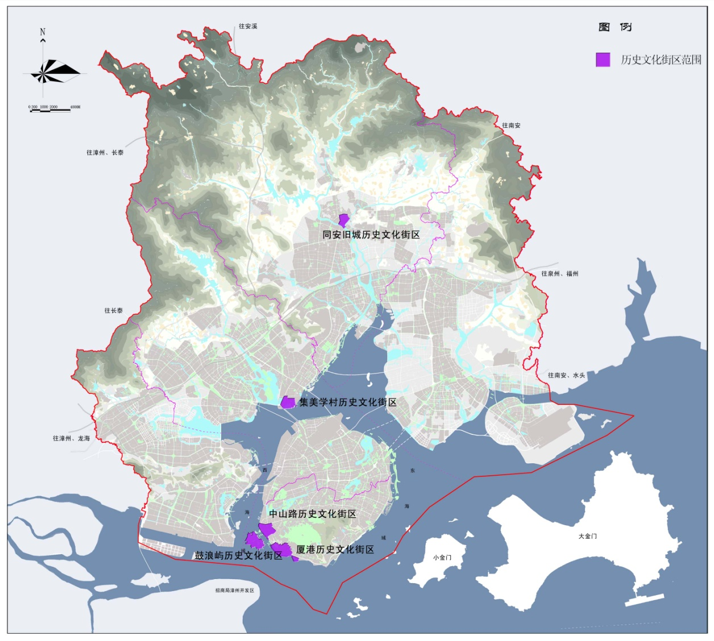
图11 “十三五”历史文化街区布局示意图
四、汇聚先进的文化形态
兼容并蓄，深化国际文化交流合作，融合世界各国先进文化文明成果。积极推动文化与科技、旅游、体育、信息、建筑等产业的融合发展，推动传统领域向文化新兴领域拓展，形成传统文化与外来文化交融的独特的文化精神支撑。培育对外文化交流品牌，打造更加年轻、活力、时尚的城市形象。
第四节 构建现代公共文化服务体系
完善公共文化服务体系，推动基本公共文化服务标准化、均等化发展，引导文化资源向基层倾斜，建成覆盖城乡四级公共文化服务设施体系，提升公共文化服务效能，切实保障市民基本文化权益。
一、推动公共文化服务均衡发展
提升岛内基层文化设施水平，加快岛外公共文化基础设施建设，在海沧、集美、同安、翔安四大新城区新建现代公共文化设施。积极培育社区文化，引导基层特色文化品牌建设，形成“镇街有品牌、村居有特色”的多元文化格局。形成“五位一体”的基层综合信息服务体系。推进广播电视服务网络全覆盖，推进有线广播“村村响”和有线电视“户户通”建设。加快建设新一代广播电视网（NGB），完成有线数字电视整体转换。
二、增加公共文化产品和服务供给
推动由政府举办的各级文化服务设施的基本公共文化服务项目向社会免费开放。推进公共文化机构互联互通，完成38个街（镇）图书馆和部分村（居）图书室的联网服务。加强公共文化服务品牌建设，扶持优秀文化产品创作生产，创新制度政策环境，建立充满活力、富有效率的公共文化产品创作机制。繁荣发展文学艺术、新闻出版、广播影视事业，加强面向市场、适应市场的文化精品创作。
三、推动公共文化服务社会化发展
形成以政府主导、社会力量积极参与的公共文化供给格局，鼓励文化类民办非企业单位发展。完善公共文化服务投入机制，健全政府购买文化服务制度，设立文化发展基金，建立若干个“社会组织、机构、个人捐赠和兴办公益性文化事业”示范点。培育和规范文化类社会组织，加强对文化类社会组织的引导、扶持和监管。大力推进文化志愿服务，形成全社会共同关心文化发展的良好局面。
第五节 繁荣发展文化产业
初步建成统一开放、竞争有序、规范发展的现代文化市场体系，建成文化创意千亿产业链，文化产业发展模式成为全国示范，数字内容产业基地规模和水平全国领先，时尚创意产业水平全国领先，建成设计之都、时尚之城。
一、促进文化产业发展
优化文化产业布局，推动各区在文化创意产业发展上实施差异化发展战略，形成竞合效应。重点发展包括文化创意和设计服务、数字内容、基于移动互联网的新媒体、艺术品展示交易、演艺娱乐和时尚创意等6个产业门类；重点建设文化保税、艺术品展示交易和数字内容集成平台3大产业平台；努力建成1个国家级文化和科技融合示范基地。
二、构建现代文化市场体系
加快建立统一开放、竞争有序、诚信守法、监管有力的现代文化市场体系。促进文化资源跨地区流动，打造区域性文化产品和服务交易平台。完善文化市场监管与服务平台，加强文化市场综合执法，推动文化市场管理规范化。引导互联网上网服务经营等传统文化市场经营企业转型升级。制定完善服务扶持文化市场的措施办法。以培育市场主体、激发市场活力、加强市场监管为重点，培育高端商业演出市场，全力提升城市文化知名度和美誉度。
三、深化文化管理体制改革
科学划分各级管理部门的管理职能，理顺政府与企事业单位之间的关系。分类推进文化事业单位改革，建立健全公共文化机构理事会制度，推动市属文艺院团内部机制改革和推动党报党刊、电台电视台进一步改革管理和运行机制。推动公共文化服务设施管理运营机制改革，建立服务联盟、实现资源共享。深化文化市场综合执法改革。探索建立规划衔接、部门合作、产业联盟、技术共享、市场共建的文化创意产业融合发展机制。加强财税和金融服务，充分发挥两岸金融试验区和自贸试验区的优势，建立完善文化投融资体制机制，促进文化与金融融合发展。
第六节 打造魅力四射的国际化城市
培育特色文化品牌，加强对外文化交流合作，提高文化传播能力和影响力，进一步提升城市国际化水平和全球知名度。
一、打造城市文化品牌
围绕文化靓市，提升“幸福思明”、 “创新湖里”、“人文集美”、“活力海沧”、“富美同安”、“典范翔安”等文化品牌，打造创业者宜居、宜业的精神家园。提升爱乐乐团、小白鹭等文化艺术品牌影响力，打造若干文化艺术知名品牌。建设“厦门国际休闲岛” 和“世界设计之都”，深入挖掘厦门独特的“休闲文化” 和“时尚创意”特质，进一步提升鼓浪屿、曾厝垵、龙山文化创意园、华美空间文创园、五缘湾、杏林湾、海沧湾等若干载体的文化气质和格调，推进一批风格独特、品位高雅、引领时尚的公共文化空间建设，充分展现厦门优美的人文环境，提升厦门的知名度和美誉度，增强市民对城市的认同感、归属感和责任感，增进国际社会对厦门的了解和认同。
二、打造海峡两岸及国际文化名城
开展海峡两岸及国际性文化活动，坚持做大做强海峡论坛、厦门国际时尚周、海峡两岸（厦门）文博会、海峡两岸图书交易会、海峡两岸民间艺术节等对台对外文化合作交流平台，塑造有文化、有活力的时尚都市形象，提高城市知名度和美誉度，全力推进国际时尚周向更高层次拓展，成为厦门市靓丽的城市名片。加大文化开放力度，充分发挥厦门海上丝绸之路战略支点城市的地位和作用，挖掘厦门文化的特色和优势，通过加强与“一带一路”沿线重点国家的文化交流与合作，打造文化交流品牌，提升厦门文化的影响力。推动对台文化交流，建好闽台（厦门）文化产业试验园区，实施一区多园，园区联动，加强与台湾艺术生产与演出、艺术教育、艺术研究、艺术培训以及图书、文物、美术、人才培养等方面的交流与合作。建设国际文化名城，以“名城”聚焦，发现和提炼“名人”、“名史”、“名景”、“名食”等来彰显“名声”，开展国际营销活动，将厦门作为区域性公共品牌来推广。
专栏16：“十三五”文化发展重大工程
文化遗产保护工程。鼓浪屿申遗、闽南红砖建筑保护和历史文化街区保护。
公共文化体系建设工程。马銮湾大剧院、厦门文体中心、闽南戏曲艺术中心、闽南文化展示体验中心等市级大型文化设施以及市、区、街（镇）、居（村）四级公共文化服务设施网络。
文创产业发展平台工程。闽台（厦门）文化产业试验园区、海峡国家版权交易中心。
大型文化展会活动。海峡论坛、厦门国际时尚周、海峡两岸文博会、海峡两岸图书交易会等。

第八章 打造绿色宜人生态环境
实施生态市战略，加大生态建设和环境保护力度，推进绿色低碳发展，提升城市环境质量，健全生态文明体制机制，建成绿水青山、碧海蓝天的国家生态文明建设示范市和生态文明先行示范区。
第一节 明确生态建设目标
一、“十三五”发展目标
绿色低碳发展水平显著提高。万元生产总值能耗、万元生产总值碳排放量以及主要污染物排放总量进一步下降，完成省下达的节能减排降碳目标。
生态环境质量持续改善。环境空气质量优良率96%，主要水功能区水质达标率87%，城镇生活污水集中处理率95%，城镇生活垃圾无害化处理率100%。
生态文明制度体系不断完善。生态文明评价考核、资源有偿使用、生态环境损害责任追究等体制机制进一步完善。
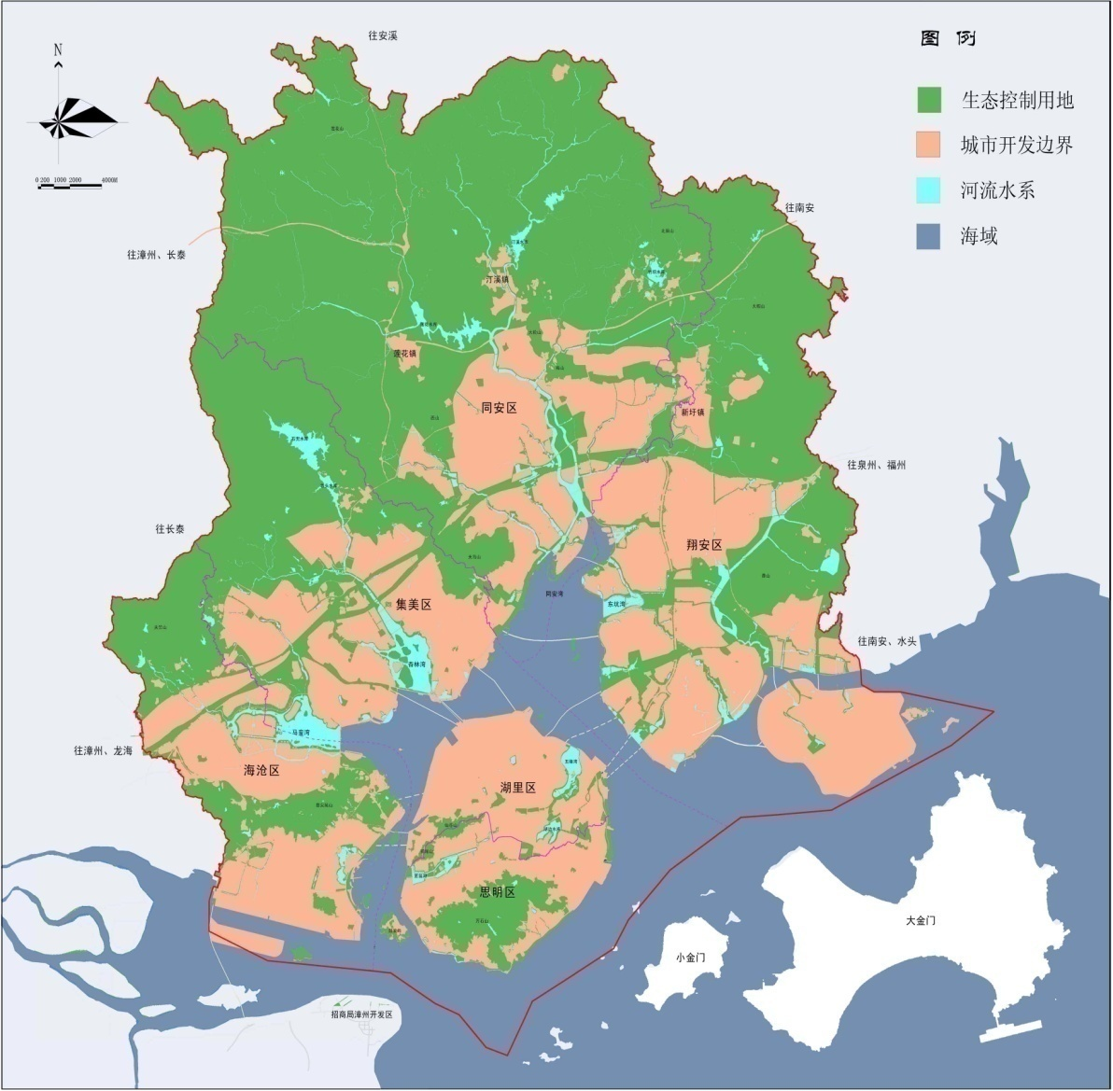
图12 “十三五”城市生态控制线及城市开发边界示意图
二、2030年发展愿景
自然生态功能全面提升，人居环境质量优良，主要指标接近发达国家城市水平，生态环境成为城市可持续发展的有效支撑和物质基础。
绿色低碳发展水平显著提高。万元生产总值能耗、万元生产总值碳排放量达到国际先进水平，城市可持续发展能力显著增强。
第二节 推进资源节约集约循环利用
推进绿色发展、循环发展和低碳发展，提升资源节约集约利用水平，大力发展循环经济，不断推进低碳城市建设，增强城市可持续发展能力。
一、持续推进节约能源
严格执行能耗强度、碳排放强度、污染物排放总量控制制度。优化产业结构，大力发展科技含量高、资源消耗低、环境污染少的先进制造业和体现中心城市功能的高端服务业。优化能源结构，推进太阳能光伏发电、天燃气等清洁能源使用，提高能源使用效率。推进工业节能，促进行业共性节能技术应用，开展高耗能行业能效对标，实施重点用能单位节能监察。推进建筑节能，落实厦门市绿色建筑行动实施方案，严格执行建筑节能设计标准，开展大型公共建筑节能改造。推进交通节能，落实厦门市新能源汽车推广运用实施方案，推广远海自动化码头等绿色海港、空港建设。大力推进华夏电力、同安城东工业区集中供热等重点节能工程，推广节能低碳产品和技术，实施固定资产投资项目节能评估与审查、能效领跑者等机制。
二、全面推进节约水资源
集约节约水资源利用，加强水资源“三条红线”管理，实施取水许可制度。加快建设节水型社会，强化工业、农业和生活节水，制定阶梯水价政策，严控高耗水行业发展。稳步推进水资源开发，严格开采与合理利用地下水资源。推进中水回用与海水利用，加强海水淡化技术研发，努力打造成海峡西岸海水淡化利用示范城市。开展水资源环境承载能力评价，实施最严格水资源管理制度。
三、强化土地资源节约集约利用
完善建设用地总量控制制度，加强建设用地全过程精细化管理。推进老工业区、城市老城区“三旧改造”，加大土地批后监管和闲置土地处置力度，鼓励低效用地二次开发，积极盘活存量土地，提高土地利用效率。结合马銮湾新城等城市建设，合理规划和开发利用地下空间资源。坚持最严格的耕地保护制度，开展永久基本农田划定工作，落实耕地占补平衡制度，确保2020年全市耕地保有量不低于27.43万亩，基本农田保护面积保持13.3万亩。

四、加强矿产资源开发利用管理
组织编制实施第三轮厦门市矿产资源总体规划及厦门市矿山地质环境保护和土地复垦制度方案，开展新一轮城市地质调查和全市主要矿产资源调查。建立矿产资源分类管理和开发制度，致力开发利用地热资源，发展丰富旅游休闲业，做强“中国温泉之都”品牌。逐步全面关停饰面用石材矿山，合理规划、适量布局建筑用石材矿山。
五、大力发展循环经济
加快构建覆盖全社会的资源循环利用体系，推进生产和生活系统循环链接，实现产业废物交换利用、能量梯级利用、废水循环利用和污染物集中处理，提高资源产出率。积极推广农林牧渔多业共生的循环型农业生产方式。逐步推广垃圾分类试点，加快建设回收站点、分拣中心、集散市场“三位一体”的再生资源回收体系，大力推进东部垃圾焚烧发电厂二期等项目建设。加快马銮再生水厂等再生水处理设施建设，提升再生水利用水平。加强工业固体废弃物、建筑及道路废弃物、餐厨废弃物等的资源化利用，优化提升东部固废处理中心运营管理。推动集美台商投资区等园区循环化改造试点、餐厨垃圾无害化处理城市试点、厦门“城市矿产”示范基地等示范试点建设。
六、倡导勤俭节约的生活方式
大力倡导绿色出行，推进公共自行车、公共交通和绿行慢道系统建设。积极推进节约用水用电，引导市民购买节能家电、节水器具等节能环保产品。在生产、流通、仓储、消费各环节落实全面节约要求。减少一次性用品使用，杜绝过度包装，反对食品浪费，形成人人、事事、时时崇尚勤俭节约的社会风尚。
第三节 提升生态环境质量
全面提升水、空气等环境质量，大力开展生态保护和修护工作，提升城市宜居度，建成生态环境优良，市民满意认可的“大花园”城市。
一、全面提升水环境质量
全面推进岛外九条流域综合治理，持续推动畜禽养殖和生活污染等截污控源工程，建立健全入河、入海污水监测和达标排放制度。开展城市黑臭水体整治，推动筼筜湖片区污染综合治理，实现水清无异味。完善城乡污水处理体系，推动全市污水厂扩容提标、污水管网完善，实现农村生活污水收集、处理全覆盖。推进中水回用工程建设，中水回用率达20%以上。加强工业废水污染治理，切实推进清洁生产，开展对新建、扩建或改建的工厂排水系统的设计审查工作，实施工业集聚区内工业废水预处理机制，加快工业废水处理设施建设。持续改善饮用水源地水质，探索建立九龙江流域水源水质会商、协调和应急联动机制。
二、不断提升空气质量
加强工业废气污染防治，开展锅炉及工业窑炉专项整治，推行集中供热和清洁能源替代，全面整治燃煤小锅炉，加强燃煤电厂、热电厂、企业自备电站脱硫脱硝除尘设施运行管理，不断提高脱硝效率和投运率。开展挥发性有机物污染防治，将挥发性有机物排放控制纳入环境影响评价的重要内容，对排放不达标企业依法实施限期整改。加大整治机动车排气污染力度，落实鼓励黄标车提前报废补助方案，促进黄标车淘汰，严格机动车排气检测制度，逐步扩大非绿标车限行范围。加强城市扬尘污染防控，加大施工扬尘管控力度，推广建筑施工安全文明标准化，规范土方建筑垃圾运输车管理，逐步扩大“吸扫冲收”一体化机械保洁范围。严控油烟污染，加强餐饮业油烟排放监管，加大餐饮集中区建设力度，严格规范和整治露天烧烤。开展源清单调查、近低空风环境状况分布和重污染天气人工干预措施研究，建立空气质量预警预报系统，调整优化空气质量监测点，提高空气质量监测的科学性。
三、大力开展生态保护和修护
严格生态控制线，细化落实相关保护责任。开展控制线内生态保育，逐步清退生态控制线内建设用地，保护生物多样性和良好生态系统，构建良好生态安全格局。加大五缘湾栗喉蜂虎、白鹭自然保护区等保护力度。推进流域山、水、田、林、路、村庄等系统综合治理，做好河道清理、周边截污、护坡软化等工程，打造生态廊道。强化矿业开发监管，实施废弃矿山裸露山体的生态修复，做好“青山挂白”专项治理。开展农田土壤污染修复与综合治理试点示范。加强本地物种保护，防范外来物种对我市生态系统侵害。深入开展城乡宜居环境建设，加快实施美丽乡村建设。开展农村垃圾治理提升行动，实现95%以上农村生活垃圾有效收集处理。推进海绵城市试点工程，加大公园、绿道、立体绿化建设力度，实施“四边三节点”绿化改造和景观提升工程，不断提升城市绿化美化水平。
四、加强环境治理体系建设
严格执行污染物排放许可制，制定厦门市污染物排放许可证管理办法和厦门市企事业单位污染物排放总量控制制度。健全全市各区大气污染防治和水环境治理联防联控机制，完善市区政府联动，部门分工协作的污染防治区域联动机制。推进大气和水等环境信息公开、污染源环境监管信息公开和建设项目环境影响评价信息公开制度。强化生产者环境保护法律责任，加强环保部门与公检法部门的协作配合，形成打击环境污染违法犯罪行为的合力。
第四节 积极应对气候变化
坚持减缓与适应并重，主动控制碳排放强度和总量，切实增强适应气候变化能力，不断推进低碳城市建设。
一、加强温室气体排放控制
开展温室气体排放清单编制工作，以清单为依据，分解落实碳排放控制目标。实施试点示范工程，大力推进瑞景社区等省级低碳示范社区建设。增加森林、绿地等生态系统碳汇，开展海洋碳汇技术研究和推广，加强低碳技术的研发机构和公共平台建设。积极推进碳排放权交易市场体系建设，稳步开展重点企业温室气体排放报告、碳排放权配额分配等工作。建立健全温室气体排放基础统计制度，构建市、区、企业三级温室气体排放基础统计和核算工作体系。

二、不断增强适应气候变化能力
在城乡规划、基础设施建设、生产力布局等经济社会活动中充分考虑气候变化因素。健全预测预警体系，大力推进新一代天气雷达、厦门市突发事件预警信息发布中心等现代气象基础设施建设，提高应对极端天气和气候事件的能力。
第五节 加快海洋生态文明建设
实施更加严格的入海污染物总量控制制度，开展海、湾、岛、岸、滩生态修复工程，进一步提升海岸带综合管理水平，建设国家级海洋生态文明示范区。
一、推进海洋生态环境治理
加强近岸海域环境综合治理，实施《厦门市近岸海域水环境污染治理方案》，开展陆海、岛内岛外同步治理，加快马銮湾、东坑湾等重点湾区综合整治，推动厦门海域海堤开口工作。完成五缘湾污水截流域，马銮湾、杏林湾等海域清淤任务，不断扩大海漂垃圾清理范围，加强九龙江流域环境管理和海洋环境保护区域合作，减少九龙江入海污染物，不断改善近岸海域水质。加大海洋违法倾废治理，完善渔船废油和生活垃圾回收制度，加大对厦门海域沿线私设暗管或采取其他规避监管的方式向海域排污行为的查处力度，减少违章倾废对海洋环境的污染。
二、加大海洋生态环境修复
以《厦门滨海岸线保护规划》为指导，加大滨海岸线修复，积极实施美丽海岸工程，加快推进同安湾西侧岸段等沙滩岸线修复项目建设，有效保护岸线生态与景观资源。加强海洋生态系统修复，开展大屿岛等无居民海岛、下潭尾红树林湿地公园等典型海洋生态系统的修复工作。控制厦门海域捕捞强度，严格实施部分海域禁捕区规定，加强外来渔船捕捞管理。持续开展“恢复海洋生态链，维护生物多样性”为主题的增殖放流活动，实施中华白海豚、文昌鱼等海洋珍稀濒危物种保育工程建设。
三、加强海洋生态环境监督评价
完善海洋环境监督机制，推进入海河流交接断面及海域自动在线监测系统建设，加快厦门海洋环境监测信息平台建设，完善涉海部门年度联合执法制度，建立入海污染物总量控制制度，强化海洋环境监督管理。加强海洋环境评价，开展马銮湾等重点海域（海湾）环境容量评估，加强对重大涉海工程对海洋环境和生态系统的危害影响评估，完善海洋生态健康评价，开展海洋生物多样性状况调查和定期评估。
第六节 健全生态文明体制机制
提升生态文明管理能力，实行资源有偿使用和生态补偿制度，完善考核评价机制，推进生态文明体制改革，全力打造生态文明制度创新试验区。
一、提升生态文明管理能力
加大区域环境监测力度，提升空气质量和霾监测预警能力，形成海陆空一体化的污染监测预警预报和防控体系。加强环境风险防控和突发环境事件应急体系建设，提高环境风险防控和突发环境事件应急能力。强化法律监督、行政监察，严格各类项目的环境影响评价制度，对各类环境违法行为实行“零容忍”。加强基层节能、环保、土地、水、海洋、农业、渔业、林业等领域执法队伍建设，提高执法能力。推进能源、矿产资源、水、大气、森林、湿地、海洋等的统计监测核算能力建设，建立生态文明建设综合评价指标体系。
二、健全资源有偿使用和生态补偿制度
健全对限制开发、禁止开发区域的生态保护财力支持机制、取水许可和水资源有偿使用制度，落实矿产资源有偿使用和矿山生态环境恢复治理保证金制度，完善海域、岸线和无居民海岛有偿使用制度。完善排污权交易及有偿使用制度，制定实施《厦门市主要污染物排放权交易和有偿使用办法》。研究制定主体功能区转移支付办法，加大生态保护区转移支付力度，对生态保护区给予相应的生态补偿。鼓励和引导社会资源投向环境保护、生态建设等领域，逐步形成政府引导、市场推进、社会参与的生态补偿机制。
三、完善生态文明考核评价机制
建立科学的综合决策机制，严格执行重大事项集体决策制度，建立重大事项专家咨询制度。制定实施《生态文明建设评价办法》，实行差异化考核，将生态文明建设和环境保护纳入各区、省部属驻厦单位、市直部门、重点企事业党政领导班子综合考核评价指标体系，生态文明建设政绩和绩效考核权重逐步提高至25%。建立生态文明建设和环境保护目标责任制、行政问责制，健全生态文明建设和环境保护“一岗双责”制，实行领导干部生态环境损害责任终身追究制等相关配套制度，推行生态文明建设“一票否决”制。对发生生态环境违法事件并造成严重影响等情形的，实行严格追究问责。
四、推进生态文明体制改革
出台厦门市生态文明体制改革实施方案、党政领导干部生态环境损害责任追究办法、领导干部自然生态资源资产离任审计试点方案、编制自然资源资产负债表试点方案、环境保护督查方案、生态环境监测网络建设方案、生态环境损害赔偿制度改革试点方案等“1+6”方案，建立科学有效的生态文明体制改革制度和长效机制。
第七节 发展绿色环保产业
立足产业基础，推动技术创新，培育重点产品和核心企业，形成具有特色和竞争力的环保产业布局。
一、做大环保产业规模
以东部固废处理中心等园区为依托，引导环保产业集聚，提供节能环保一站式服务。大力发展集技术咨询、系统设计、设备制造、工程施工、运营管理为一体的环境工程总承包服务。推行环境污染第三方治理，推进环境监测服务社会化。大力引进和发展环保技术咨询服务业。加大金融支持，引导设立环保产业投资基金，发展绿色信贷、绿色债券。
二、提升环保产业竞争力
加强产学研合作，推进环保高端技术和科研成果的转化，打造区域环保产业创新中心。培育发展一批技术引领型的国内一流企业和研究机构，掌握一批核心关键技术。以行业协会、产业联盟为主体，打造环保产业技术研发、产品检测、设计咨询、知识产权等公共服务平台，提高产业配套服务能力。
专栏17：生态环境建设重大工程
水环境治理工程。岛外九条溪流综合整治工程，城市黑臭水体专项整治工程，污水处理厂新增、扩建工程。
清洁空气提升工程。燃煤小锅炉整治工程，城市扬尘、汽车尾气、餐饮油烟、挥发性有机物治理工程。
海域环境治理工程。五缘湾、马銮湾、杏林湾海域综合整治提升工程，海洋生态系统修复工程。
污水垃圾处理提升工程。污水处理厂提标改造工程，东部垃圾焚烧发电厂二期、西部垃圾焚烧发电厂二期，农村垃圾治理提升行动工程。
绿色低碳发展工程。集美台商投资区园区循环化改造试点工程，大型公共建筑节能改造工程。
宜居环境建设工程。绿行慢道系统建设工程，“四边三节点”工程。

第九章 发挥对台战略支点作用
围绕建设“两岸交流的窗口城市”，充分发挥厦门独特优势，积极先行先试，大力推进厦门深化两岸交流合作综合配套改革，切实发挥在推动两岸和平发展和祖国统一进程中的战略支点作用。
第一节 明确两岸交流合作目标
全面深化两岸交流合作综合配套改革，打造两岸政策沟通、拓展经济合作空间及共同利益的试验田和主要平台，两岸交流合作体制机制创新的典范城市。
一、“十三五”发展目标
全面推进厦台经贸融合发展、人文交流、直接往来、同胞融合，打造两岸经贸合作最紧密区域、文化交流最活跃平台、直接往来最便捷通道、同胞融合最温馨家园、民间交往最亲密基地。
两岸经贸合作实现新提升。创新两岸经贸合作制度化建设机制；推进厦台优势产业深度合作，拓展“一区三中心”建设实效，提升一批两岸产业合作载体平台；强化两岸服务贸易融合，率先实行两岸投资贸易双向开放，率先实施两岸金融创新；推动厦台共同参与“一带一路”倡议，开拓国际市场。到2020年，对台进出口贸易额累计突破100亿美元，实际利用台资累计突破100亿美元，台湾农产品进口量保持大陆首位，成为两岸跨境电子商务、冷链物流产业交流合作的重要基地；在厦台资金融机构数翻番，对台跨境人民币业务量累计突破1000亿元，居大陆前列；成为两岸金融创新合作先行城市，两岸重要经济项目双向布局的重要城市。
两岸文化交流实现新融合。丰富两岸交流交往平台，创新交流机制，提升全方位、多层次的文化、科技、教育、卫生、体育等领域的交流合作水平。到2020年，国家相关部门和台湾相关行业协会在厦设立的两岸交流合作基地或办事机构突破100家，居大陆首位；每年厦台校际协作数增加5%；打造两岸健康产业和养老服务合作示范基地1家，成为两岸文化交流最活跃基地。
打造两岸直接往来最便捷通道。完善两岸直接“三通”基础条件，创新两岸直接往来机制，推动厦金居民自由往来。到2020年，两岸集装箱吞吐量、直接通邮量居大陆前列；经厦门口岸的大陆赴台旅游人数和台湾来大陆人数大幅增长，居大陆首位；厦金“小三通”年客运量突破200万人次；入境车辆牌照发放量逐年增加；成为两岸“三通”最直接、最便捷的主要通道。
打造两岸同胞融合示范区。创新台胞融入社区治理、参政议政和吸引台湾人才的机制，建设一批台胞融合示范社区、台湾青年创业就业基地，优化保护和服务台胞正当权益的法制政策环境。到2020年，有百名以上台胞居住的社区至少引进1名台湾同胞参与社区治理，台湾专才引入数每年增加5%，成为吸收台湾人才特别是青年人才到大陆创业、就业的主要服务基地、台胞在大陆居住生活的首选城市。
打造两岸民间交往最亲密基地。深耕台湾基层、丰富民间交流。进一步提升两岸交流活动品牌效应，注重两岸青年交流平台建设，与更多台湾基层居民自治组织建立交流协作机制。到2020年，全市至少有100个社区与台湾社区结对共建，每年举办重要涉台活动的数量和影响力居大陆前列。
二、2030年发展愿景
打造两岸经济人文交流全方位高度融合区域、促进两岸和平统一的典范城市。
第二节 加快建设两岸经贸合作最紧密区域
创新两岸经贸交流合作的新模式和新途径，拓宽两岸产业、贸易、金融等合作领域，促进两岸经贸合作优势互补、互利共赢。
一、深化两岸产业合作
以打造产业合作载体平台为抓手，大力推动厦台在光电、集成电路、智能制造、生物医药、文化创意等优势产业深度对接，促进厦台优势产业合作发展。加强与台湾先进制造业的对接合作，促进产业链合作、产业与研发同步发展。深化海峡两岸物联网产业、两岸工业设计产业交流合作。加快建设两岸新兴产业和现代服务业合作示范区，鼓励厦台企业相互持股、合作创新，鼓励台湾地区企业和个人参与示范区的开发、建设、招商及运营，重点发展新一代信息技术、高端装备制造、新材料新能源和节能环保等新兴产业和现代物流、商务服务、科技服务、文化创意、高端医疗及其他专业服务等现代服务业。引导支持在厦台资企业转型提升。
二、加快两岸服务贸易发展
争取率先试点实施两岸ECFA协议大陆对台开放承诺。推进两岸金融、物流、旅游、通讯、教育、文化、商业服务等行业深度合作，争取进一步放宽准入领域、降低准入条件、取消股比限制、通关便利、简化报批程序等政策措施。加快两岸新兴产业和现代服务业示范区、东南国际航运中心、两岸贸易中心等平台建设，提升大嶝对台小额商品交易市场等专业市场建设和运作水平，大力发展两岸跨境电商、转口贸易、保税展示交易、商业保理、文化保税、物联网、供应链金融、物流增值等服务贸易新业态、新模式，建立吸引台湾地区创新型企业的体制机制，创新两岸产学研合作模式，共同培育发展新兴产业，打造两岸新兴产业和现代服务业合作的重要集聚区。推动厦台两地海关、检验检疫、食品安全、质量标准认证等监管互认、执法互助、信息互换。开展两岸知识产权经济发展试点。
三、建设两岸区域性金融服务中心
推动两岸金融体制创新、产业创新和管理创新，突出金融创新功能和金融服务相对接，率先实施资本项目限额内可兑换，实施外债审慎宏观管理试点，形成跨境资本和跨境收支审慎管理体系。争取率先实行厦门与台湾资本市场双向开放，推动互设机构便利化。搭建两岸货币、保险、资本市场合作平台，重点引进台资银行、新设全牌照两岸合资综合类证券公司和产业基金。积极建设两岸人民币代理清算平台、对台跨境人民币业务创新平台、两岸特色跨境投融资平台、台商资金集中营运平台、金融资产交易平台、海丝建设合作平台、两岸金融同业定期交流平台等，立足“闽三角”，辐射长三角和珠三角，切实发挥厦门两岸区域性金融服务中心的作用。争取建立台湾等境外离岸市场人民币资金回流和两岸保险资金投资渠道，鼓励企业和金融机构赴台发行人民币债券并回流使用，发展离岸再保险市场。加强两岸巨灾风险研究和保险产品创新合作，建立厦门巨灾保险制度，探索设立两岸巨灾保险衍生品交易中心。积极引进台湾地区证券、会计等配套服务机构，支持自贸试验区内大力发展融资租赁、保理等非银行金融业务。
四、推动两岸共同参与国际竞争
促进两岸合作创新、共创品牌、共同开拓国际市场。充分利用台湾技术、资金、人才、管理及海外机构等优势，共同拓展与海丝沿线国家经贸合作，争取使厦门成为台湾融入“一带一路”倡议的最佳跳板。开展厦金深度合作；推动厦蓉欧班列延伸发展，支持台湾企业开拓中西部市场，促进亚欧大陆国家与海西、台湾等地区贸易合作；充分运用中国一东盟自贸区的优惠关税政策，探索台湾商品经厦门口岸进入厦门及周边，经精加工后出口东盟的模式；探索建立与台湾高雄港、台中港等“自由经济示范区”和金门“免税岛”全面对接合作新模式。
第三节 加快建设两岸文化交流最活跃平台
以闽南文化为纽带，以两岸教育合作综合改革试验区为载体，以引进台湾优势医疗资源为抓手，全面深化两岸在文化、教育、医疗、卫生、体育等领域交流合作，推动两岸社会、民生、人文交流新融合。
一、深入推进两岸文化交流合作
全面提升两岸文化交流合作水平，发挥闽台文化产业园、闽南文化生态保护实验区的示范带动作用，建设一批两岸文化交流合作平台和文化产业基地。推动闽南民间艺术展演交流和互访商演、宗教联谊，拓展“乡音之旅”等各种形式的“文化入岛”交流合作。提升海峡两岸民间艺术节、图交会、海峡两岸百名中小学校长论坛、海峡两岸中学生闽南文化夏令营、厦金海峡横渡、保生慈济文化节、郑成功文化节、福德文化节等交流活动的实效和影响力，形成两岸文化交流最活跃平台。继续推进国家相关部门和台湾相关行业协会在厦设立的两岸交流合作基地或办事机构建设，打造两岸事务重要协商地。
二、大力促进两岸教育交流合作
在教育管理体制改革、办学体制改革等方面先行先试，创新两岸合作办学模式。加强厦台学前教育、继续教育、教科研训等领域交流合作，共建人才、技术、信息等资源共享平台，建立健全学生交流互访、学分互认、专业认证等合作机制，推动两岸学历和技能人员职业资格互认。加强两岸人才培训和职业教育合作，鼓励台湾优质职业教育机构以多种方式举办职业院校和职业技能培训机构，建设职业院校和台企合作示范性实训基地，推动与台湾院校合作培训专业人才。

三、深入推进两岸医药卫生领域交流合作
鼓励台资来厦举办独资、合资或合作医疗机构。加快输台药材质量检测和认证中心建设。开展两岸医学人才交流，鼓励台湾地区医师来厦执业，对在台取得正规学历及执业资格进行手续简化确认，促进医务人员合理流动。着力引进台湾知名养老服务集团和连锁机构，推动厦台养老护理转诊合作和养老护理资格互认，打造两岸健康产业和养老服务合作示范基地。

第四节 加快建设两岸直接往来最便捷通道
建立更加便捷的两岸交通体系，创新口岸管理服务机制，率先试行便利两岸直接往来的措施，提高两岸人员往来和货物流通效率和水平，建设两岸直接往来的综合枢纽。
一、推进厦台互通对接
拓展客货运空中直航航线，加快建设厦门翔安机场，打造东南沿海重要的国际干线机场和区域性航空枢纽港。进一步推进开放航权、优化航路、增辟新航线、增加航班，做优做强两岸海、空直航运输体系。开辟对台货运新通道，拓展海空客货运直航、海上客货运滚装业务，积极推动两岸经厦门口岸客货滚装运输陆海联运。加快推进对台邮件中转地建设，建设对台邮包交换中心，打造两岸邮件往来的主要中转地和集散地。争取赋予厦门在对台交流合作方面更多的审批权限，提升厦门口岸人员往来和货物流通效率和水平。完善两岸直接“三通”（通商、通航、通邮）基础条件，提升对台开放合作整体功能，打造厦门与金门便捷的半小时交通圈和一日生活圈，形成两岸直接往来最便捷通道。
二、提升两岸“三通”往来通道
加快厦门邮轮母港、五通对台客运码头三期建设，对厦金客轮、往来两岸游艇、帆船等实施便利化监管，做优做强两岸海运运输体系。建立两岸口岸部门的直接沟通渠道和互通机制，创新厦台通关合作模式，推动两岸港口互设办事机构，试行两岸海关数据共享，两岸区间货物流转采取“数据结转”监管通关模式，加强厦台两地海关和检验检疫等方面合作，逐步实现信息互换、执法互助和监管互认。实施特殊船舶登记制度，建设对台船员培训和劳务外派基地。推动两岸资本互相参与港口建设，构建海峡邮轮经济圈。
三、推动厦台旅游深度合作
做大做响海峡旅游品牌，以购物休闲旅游、厦金澎特色旅游、会展商务旅游为亮点，提升服务品质，在人员往来手续、物件流转、住宿服务等方面创新改进，进一步做大做响海峡旅游。支持两岸旅游服务机构联合深度开发包括邮轮旅游在内的“一程多站”旅游产品，策划推出一批双向旅游精品线路，积极开展联合宣传推广，提升海峡旅游品牌的知名度和吸引力。
第五节 加快建设两岸同胞融合最温馨家园
以开展美丽厦门共同缔造为契机，鼓励在厦台胞参与社区治理，为台胞在厦投资兴业、交流交往和生活居住提供便利条件和良好服务。
一、促进台胞融入厦门
持续推进同胞融合行动计划。进一步落实《厦门经济特区台湾同胞投资保障条例》，推动在厦台胞依法在生活、工作与公共服务等领域享有与本市居民同等待遇。赋予台企在产业扶持、科研补助、市场开拓、融资等方面与内资企业享有同等待遇；市中小企业发展专项资金对台资和内资中小企业一视同仁。鼓励在厦台胞参与社区民主选举和社区事务管理，支持在厦台商、台湾专业人士和优秀人才参政议政，促进台胞融入厦门。
二、支持台胞创业就业
大力引进台湾人才来厦发展，降低台湾地区专业人员执业准入门槛，简化台湾专业从业人员在厦申请从业人员资格和取得执业资格的相关程序。推动更多台资人力资源企业在厦设立并开展服务，支持本土人力资源企业到台湾设立分支机构。大力引进台湾特聘专家、专才和创业项目，努力建设台湾创新型中小企业聚集区。推动台资企业转型升级，支持台资企业开展技术创新、产学研合作及资格认定等工作。
三、加强台胞权益保护
完善新型高效的社会管理体系，优化保护和服务台胞正当权益的法制政策环境，继续推进选聘台籍陪审员、涉台案件特邀调解员制度，进一步完善涉台纠纷诉调对接机制，提升涉台集中管辖审判工作和司法服务水平，在集中受理、调解纠纷、司法助企等方面创新举措，更好地保障台胞合法权益。
第六节 加快建设两岸民间交往最亲密基地
秉持“两岸一家亲”理念，以闽南文化为纽带，创新交流方式，深耕台湾基层，丰富民间交流，共筑精神家园。
一、拓展各类涉台交流合作平台
进一步提升海峡论坛、海峡两岸乐活节等涉台交流活动品牌影响力，办好海峡职工论坛、海峡青年论坛、海峡金融论坛、海峡百姓论坛、海峡妇女论坛、两岸关爱下一代成长论坛、海峡两岸婚姻家庭论坛等，不断扩大两岸基层民众交流领域，为两岸基层民众搭建更多的交流合作平台，推动各行各业互动、交流，产生认同、共识，提升交往的层级和范围。
二、深化两岸基层交流互访
扩大两岸基层民众交流覆盖面，拓展两岸基层民众交流形式，推动观光旅游、求学参访、合作论坛、宗亲联谊、宗教往来等互访互动，推动两岸民俗传统、乡土文化等的交流，不断提升交流层次和交往规模。推进厦门镇街、社区与台湾乡镇、村里、社区全面交流合作，争取与台湾更多的基层居民自治组织建立交流协作机制。办好海峡两岸社区治理论坛，推动两岸村里和社区对接合作。
三、打造两岸青年交流交往的平台
加快建设海峡两岸青年创业基地及台湾青年来厦创业就业服务云平台和实训基地，吸引更多台湾青年来厦创业就业。办好海峡两岸青年（高校）创意创新创业邀请赛、两岸青年联欢节、两岸大学生闽南文化研习夏令营等两岸青少年交流活动，增强两岸青少年“海峡同根、文化同源、两岸一家亲”的认同。
第十章 建设法治厦门
充分发挥法治建设在美丽厦门建设中的引领、规范和保障作用，全面推进科学立法、严格执法、公正司法、全民守法，加快实现法律规范更加完备、法治实施更加高效、法治监督更加严密、法治保障更加有力，力争到2020年前把厦门建成法治中国的典范城市。
第一节 完善法治环境
一、完善地方立法体制机制
充分发挥经济特区立法权，严格按照法定权限制定地方性法规和规章。健全市人大及其常委会主导立法工作的体制机制。进一步完善政府立法体制机制，建立健全公众参与立法活动、法规规章草案征求意见采纳情况说明和立法后评估等制度。建立改革决策与立法决策相衔接的工作机制，实现重大改革于法有据。
二、推进科学立法、民主立法
不断完善立法工作者、实际工作者和专家学者三结合的立法起草模式，试行委托第三方起草法规规章草案。建立健全向人大代表及基层人大征询立法意见机制，设立基层立法联系点。探索建立有关国家机关、社会团体、政协委员、专家学者等对立法中涉及的重大利益调整论证咨询机制。健全立法机关与社会公众沟通机制，开展立法协商，拓展公民有序参与立法途径。
三、加强重点领域立法
围绕推进“多规合一”、对台交流合作、自贸试验区建设、社会治理创新、生态文明建设、城市综合管理等领域，开展特色立法；围绕加强公共安全、环境保护、教育医疗、社会保障、食品安全、社会救助、社会组织建设和弱势群体合法权益保护等方面，加大民生立法。
四、完善法律实施监督制度
坚持立改废释并举，推进地方性法规规章清理完善工作常态化，增强法规、规章的及时性、针对性、有效性。强化规章和规范性文件的备案审查，完善规范性文件管理，依法撤销和纠正不合法或不适当的规范性文件，健全规范性文件备案审查制度。开展立法后评估制度，并在建立立法咨询专家库的基础上探索建立基层立法联系点制度等，从体制机制和工作程序上有效防止部门利益和地方保护主义。
第二节 加强法治政府建设
一、依法履行政府职能
推进机构、职能、权限、程序、责任法定化，依法公开政府部门的职能、法律依据、实施主体、职责权限、管理流程、监督方式等事项，严格按照对外公布的行政权力清单行使职权。加强对行政权力的制约和监督，严格执行行政问责制度，规范权力运行程序，强化对权力集中的部门和岗位内部流程控制，有效防止权力滥用。
二、健全依法决策机制
建立健全各级政府及其部门行政决策程序，把公众参与、专家论证、风险评估、合法性审查、集体讨论决定作为重大决策的法定程序，进一步细化风险评估、合法性审查的制度措施。推行政府法律顾问制度，建立和完善以政府法制机构人员为主体、吸收专家和律师参加的法律顾问制度，完善政府立法咨询专家制度。创新“多规合一”平台应用，强化公众对城市发展决策、执行和管理的监督，提高决策的民主化、科学化水平。
三、创新行政执法体制
深化行政执法体制改革。推行各行政管理领域内部综合执法，探索安全生产、交通运输、资源环境等领域跨部门综合执法，减少执法队伍种类。深化城市管理综合执法体制改革，理顺城管执法体制。进一步推进相对集中行政处罚权工作。建立健全行政执法与刑事司法衔接机制，完善案件移送标准和程序。全面落实行政执法责任制。完善和落实行政裁量权基准制度。加快推进网上行政执法平台建设、运用，逐步实现行政许可、行政处罚等主要行政执法事项全部进网办理。
第三节 全面建设法治社会
一、推动全社会树立法治意识
全面启动“七五”普法工作，健全和完善全社会普法教育机制，推动法治宣传教育制度化、法治化。完善国家工作人员学法用法制度，把宪法法律列入党委（党组）理论中心组学习内容，列为党校、行政学院、社会主义学院必修课。坚持完善市、区两级人大常委会任命国家工作人员任前法律知识考试制度，试行对全市新任市管干部进行任前法律知识考试。制定在中小学校设立法治知识课程的工作规划，将法治教育纳入教学评估和考核的重要内容。将业务法律的宣传普及纳入实施单位的法定职责，严格落实国家机关“谁执法谁普法”工作责任制。建立法官、检察官、行政执法人员、律师等以案释法制度，健全媒体公益普法制度。深化“法律六进”活动，加强新媒体新技术在普法中的运用，加强社会主义法治文化建设，在全社会营造浓厚的法治氛围。
二、提升基层治理法治化水平
加强社区治理制度建设，合理界定村（居）主体功能，制定村（居）的权责清单，持续深化基层组织依法治理。建立健全互联互通、运行高效的网格化服务管理体系。制定完善符合法治要求的市民公约、村（居）规民约、行业规章、团体章程，推动形成多层次、多样化的社会治理规则体系，发挥社会规范在基层社会治理中的积极作用。
三、建设完备的公共法律服务体系
建设完备的法律服务体系，加快推进覆盖城乡、惠及全民的公共法律服务体系建设。全面建成“一村（社区）一法律顾问”的专业服务网络，推动法律服务进驻行政服务中心或便民服务中心。完善法律援助制度。健全司法救助体系。健全完善公证执业规范体系。健全统一的司法鉴定管理体系，推动我市司法鉴定行业改革发展，着力将我市打造成区域性司法鉴定中心。加快发展商事仲裁服务业，打造一流商事纠纷仲裁中心。
四、促进司法公正
严格按照中央有关司法体制改革的精神和省委的部署，积极稳妥推进司法体制改革。建立符合职业特点的司法人员分类管理制度，健全法官、检察官职业保障制度，着力提高法官、检察官职业化、专业化水平。优化司法职权配置、完善司法责任制和建立权责明晰的司法权力运行机制。建立健全权力清单制度，建立办案质量终身负责制和错案责任倒查问责制，着力解决影响和制约司法公信力的深层次问题。统筹推进立案登记、轻微刑事案件快速办理和速裁程序改革试点、以审判为中心的诉讼制度改革、律师参与涉法涉诉信访等其他司法机制配套改革，不断提高司法效率和公信力。推动落实国家统一法律职业制度，建立健全法律职业岗位人员职前培训，培养和发展特区法治工作队伍。
五、做好涉台涉港澳涉外法律事务
加强厦港澳台和对外经贸合作交流的法律研究，打造对外交流合作的前沿平台。依法平等保护港澳台同胞和海外侨胞的合法权益，为港澳台同胞和海外侨胞在厦工作、学习、生活营造良好法治环境。发展涉外法律服务业，积极推动我市律师行业加强涉港澳和涉外法律交流，鼓励和支持我市律师事务所到境外设立分支机构。依法公正高效审判涉台案件，完善涉台案件专业化审判机制，建立涉台案件“绿色通道”，提高办理涉台案件效率。发挥厦门海事法院对台属地管辖的优势，将我市打造成解决涉台海事、海商纠纷的首选地。创新涉台纠纷解决机制，探索建立涉台纠纷人民调解组织，完善台企与所在地联防联调机制。大力开展涉台仲裁业务，将厦门仲裁机构建设成两岸商事纠纷解决的首选仲裁机构。推进两岸司法互助和司法交流。
第四节 加强反腐倡廉建设
反腐倡廉建设永远在路上，反腐不能停步、不能放松。坚持全面从严治党，落实“三严三实”要求，严明党的纪律和规矩，落实党风廉政建设主体责任和监督责任。坚持有腐必反、有贪必肃，巩固反腐败成果，构建不敢腐、不能腐、不想腐的有效机制，努力实现干部清正、政府清廉、政治清明，为经济社会发展营造良好政治生态。
健全改进作风长效机制，强化权力运行制约和监督，坚持用制度管权管事管人，让人民监督权力，保证权力在阳光下运行，铲除权力腐败的温床。推行权力清单制度，规范领导干部职责权限。健全政府内部权力制约机制，加强对权力部门的行政监察和审计监督。全面推进政务公开，实行决策公开、执行公开、服务公开、结果公开。
第五节 发展社会主义民主政治
坚持和完善人民代表大会制度、中国共产党领导的多党合作和政治协商制度、民族区域自治制度以及基层群众自治制度，扩大公民有序政治参与。
一、加强协商民主制度建设
构建程序合理、环节完整的协商民主体系，扩宽国家政权机关、政协组织、党派团体、基层组织、社会组织的协商渠道。更好发挥人民政协作为协商民主重要渠道作用，推进政治协商、民主监督、参政议政制度化、规范化、程序化。深入开展立法协商、行政协商、民主协商、参政协商和社会协商，加强经济社会发展重大问题和涉及群众切身利益问题的协商。促进网络协商民主健康发展。
二、发展基层民主
完善基层民主制度，畅通民主渠道，健全基层选举、议事、公开、述职、问责等机制。完善群众在城乡社区治理、基层公共事务和公益事业中的自治机制，提高自治能力。健全以职工代表大会为基本形式的企事业单位民主管理制度，保障职工参与管理和监督的民主权力。加强律师队伍建设，推进覆盖城乡居民的公共法律服务体系建设，完善法律援助制度，健全司法救助体系。
第十一章 强化规划实施保障
本规划经市人民代表大会审议批准，是未来五年我市经济社会发展的宏伟蓝图，具有法律效力。要举全市之力，确保完成规划确定的发展目标和任务。
第一节 发挥党的领导核心作用
坚持党总揽全局、协调各方、发挥各级党委在经济社会工作的领导核心作用，发挥基层党组织战斗堡垒作用和党员先锋模范作用，更好带领全市人民建成美丽中国典范城市，为实现“十三五”规划提供坚强保证。注重发挥工会、共青团、妇联等群团组织的作用，巩固和发展最广泛的爱国统一战线，全面落实民族、宗教、侨务等政策，充分发挥民主党派、工商联和无党派人士作用，最大限度凝聚全社会共识和力量，推进改革发展，维护社会和谐稳定。
第二节 健全“多规合一”的规划体系
加强规划衔接协调。统筹全市相关部门专项规划，创新规划编制，加强统筹管理和衔接协调，形成科学完整的规划体系。
本市各级各类规划的编制和实施要以本规划为依据，各级各部门要细化落实本规划提出的目标任务，编制实施总体规划、专项规划、区域规划、年度计划等。
强化规划的空间管控。“多规合一”平台的搭建，为各项建设任务的落地奠定了坚实的基础，“十三五”时期要以“多规合一”统一的空间规划体系为依托，将未来五年空间布局、建设项目落在统一的空间布局图上，构成全市未来五年发展的蓝图，实现“一张蓝图绘到底”。
加强项目统筹管理。以规划引领项目建设，以项目促进规划落实，建立全市“十三五”项目信息综合管理平台，对规划实施的项目进行全口径、全生命周期管理。
第三节 建立规划实施保障机制
加强项目统筹管理。要以“十三五”规划确定的目标为指引，提升项目策划生成和储备水平，积极引导市场投资，形成“谋划一批、签约一批、开工一批、在建一批、投产一批”的滚动发展态势。所有建设项目纳入全市统一项目管理平台，按照全生命周期进行管理。对纳入规划的重大项目，经“多规合一”协同平台纳入数据库后，简化审批核准程序，优先保障规划选址、土地供应和融资安排。
统筹政策配套。用好用足国家在政策、项目、资金等方面的支持，挖掘政策潜力，释放政策效应。围绕规划提出的目标和战略任务，各级各部门要加大政策研究和储备，加强部门间政策制定和实施的协调配合，坚持短期调控政策和长期发展战略相结合，打好产业、财税、金融、土地、环保、投资等相关政策组合拳，注重定向施策、精准施策。
增强财力保障。财政部门要加强财政预算与规划实施的衔接协调，在明晰财政支出责任的基础上，强化公共财政对规划实施的保障作用。中期财政规划要根据本规划提出的目标任务和财力可能，合理安排支出规模和结构，滚动调整时要充分考虑本规划实施需要。年度预算安排要优先考虑本规划实施的年度需要。
强化资源保障。要用节约集约的思维全力保障好规划实施项目在用地、用海、用林、环境容量以及用水、用电、用气等方面的指标需求，注重提高要素保障效率，提升要素利用效益。要用创新的思路和改革的办法破解融资难题，全面推广政府和社会资本合作模式，拓宽民间投资渠道。
完善考核评价。完善规划实施考核评价机制，加强规划实施的监测评估，推进规划实施的信息公开，营造规划实施的良好舆论氛围。根据资源禀赋、发展任务、工作重点建立差别化的绩效评价考评体系，强化对创新驱动、转型升级、民生福祉、生态文明、深化改革、对外开放等目标任务完成情况的综合评价考核。规划确定的约束性指标要分解落实到各区各部门，落实责任、明确进度，全力确保规划目标实现。规划考核纳入经济社会发展综合评价和绩效考核体系，考核结果作为各级政府领导班子调整和领导干部选拔任用、奖励惩戒的重要依据。
强化监测评估。加强统计工作，顺应发展态势，建立健全统计监测指标体系和统计评价指标体系。创新统计方法，加快完善监测评估体系，实行动态监测，强化对规划实施情况跟踪分析，开展规划中期评估和专项监测，推动本规划顺利实施。规划实施中环境发生重大变化或因其它重要原因，需要进行调整，应依法报市人大常委会审议批准。在实施完成后，及时进行总结评估，为编制下一个五年规划提供基础。
第四节 充分调动全社会积极性
发展共建。规划提出的预期性指标和产业发展、结构调整等任务，主要依靠市场主体的自主行为实现。增强规划工作透明度和公众参与度，以规划协调服务为纽带，启发群众参与；以宣传培育精神为根本，提升群众参与，使规划确定的目标任务深入人心。
建设共管。充分发挥社会各界参与规划实施的主动性和创造性，最大限度地汇聚人民群众的力量和智慧，在全社会形成关心规划、自觉参与规划实施的浓厚氛围。
效果共评。健全规划重大事项实施情况公开机制、社会监督机制和公众评议机制，定期向社会公众发布实施信息，自觉接受社会监督，形成发展共建、建设共管、效果共评的生动局面。
实现“十三五”时期的发展目标，前景光明，任务繁重。全市广大干部群众要更加紧密地团结在以习近平同志为总书记的党中央周围，在中共厦门市委的正确领导下，抢抓机遇、开拓创新，凝心聚力、奋力拼搏，全力推动科学发展跨越发展，为实现“十三五”规划和全面建成美丽中国典范城市的宏伟目标而努力奋斗！
附件：

名词解释
1、全员劳动生产率（第一章第三节）。指根据产品的价值量指标计算的平均每一个从业人员在单位时间内的产品生产量。计算公式：工业总产值/全部从业人员平均人数。
2、互联网普及率（第一章第三节）。包括固定宽带家庭普及率和移动宽带用户普及率。
3、户籍人口城镇化率（第一章第三节）。指城镇驻地聚集区的户籍人口占常住人口的百分比。
4、人类发展指数（第一章第三节）。人类发展指数 (HDI——Human Development Index)是由联合国开发设计署在《1990年人文发展报告》中提出，用以衡量联合国各成员国经济社会发展水平的指数，从动态上对人类发展状况进行反映。评估人类发展三大基本维度（即健康长寿的生活、知识以及体面的生活水平）。根据预期寿命、受教育年限（包括平均受教育年限和预期受教育年限）、人均国民总收入加权计算形成的综合评估指标。
预期寿命。指在新生儿出生时的各年龄组别死亡率经其一生保持不变的情况下的预计寿命。
平均受教育年限。使用每种教育水平所规定的期限将受教育程度换算为25岁及以上年龄人口获得的平均受教育年限。
预期受教育年限。如果特定年龄的入学率现行模式经其一生保持不变，一名学龄儿童预计将接受教育的年限。
人均国民总收入。国内生产总值加上由于拥有生产要素获得的收入减去对使用国外生产要素的支出，采用购买力平价比率换算成国际美元，除以年中的总人口。
5、好于Ⅲ类水体比例（第一章第三节）。厦门市主要溪流监测断面水质好于三类水体标准的次数除以厦门市主要溪流监测断面总监测次数；三类水体标准为《地表水环境质量标准》（GB3838-2002）。
6、非化石能源占一次能源消费比重（第一章第三节）。指核电、水电、风能、太阳能等非化石能源消费量占一次能源消费总量的比重，是衡量能源结构优化程度的重要指标，能源分为化石能源和非化石能源。非化石能源包括当前的新能源及可再生能源，含核能、风能、太阳能、水能、生物质能、地热能、海洋能等。
7、众创众包众扶众筹（第二章第一节）。众创，指汇众智搞创新，通过创业创新服务平台聚集全社会各类创新资源，大幅降低创业创新成本，使每一个具有科学思维和创新能力的人都可参与创新，形成大众创造、释放众智的新局面。众包，指汇众力增就业，借助互联网等手段，将传统由特定企业和机构完成的任务向自愿参与的所有企业和个人进行分工，最大限度利用大众力量，以更高的效率、更低的成本满足生产及生活服务需求，促进生产方式变革，开拓集智创新、便捷创业、灵活就业的新途径。众扶，指汇众能助创业，通过政府和公益机构支持、企业帮扶援助、个人互助互扶等多种方式，共助小微企业和创业者成长，构建创业创新发展的良好生态。众筹，指汇众资促发展，通过互联网平台向社会募集资金，更灵活高效满足产品开发、企业成长和个人创业的融资需求，有效增加传统金融体系服务小微企业和创业者的新功能，拓展创业创新投融资新渠道。
8、创新社区（第二章第一节）。指在新经济格局下，知识要素和创新要素在一定地理空间内集聚，通过相互之间紧密的互动关系重构区域的社会经济结构。由创新单元和创新主体与社区紧密联系在一起，以提升创业环境和人居环境为主，集办公、居住、休闲、学习于一体，构建生活服务、创新人才、生产要素和企业在空间上集聚的社会关系，形成与周边环境有机融合的活力社区。
9、供给侧结构性改革（第二章第三节）。2015年11月10日，在中央财经领导小组第十一次会议上习近平同志提出要加强“供给侧结构性改革”，它是从提高供给质量出发，用改革的办法推进结构调整，矫正要素配置扭曲，扩大有效供给，提高供给结构对需求变化的适应性和灵活性，提高全要素生产率，更好满足广大人民群众的需要，促进经济社会持续健康发展。
10、PPP模式（第二章第三节）。即政府和社会资本合作模式（Public-Private-Partnership），为政府和社会资本合作模式，指政府为增强公共产品和服务供给能力、提高供给效率，通过特许经营、购买服务、股权合作等方式，与社会资本建立的利益共享、风险共担及长期合作关系。包括建设-运营-移交（BOT）、建设-拥有-运营-移交（BOOT）、建设-拥有-运营（BOO）、建设-移交（BT）等模式。
11、社会信用体系（第二章第三节）。是社会主义市场经济体制和社会治理体制的重要组成部分。它以法律、法规、标准和契约为依据，以健全覆盖社会成员的信用记录和信用基础设施网络为基础，以信用信息合规应用和信用服务体系为支撑，以树立诚信文化理念、弘扬诚信传统美德为内在要求，以守信激励和失信约束为奖惩机制，目的是提高全社会的诚信意识和信用水平。
12、军民融合（第二章第三节）。指把国防和军队现代化建设深深融入经济社会发展体系之中，全面推进经济、科技、教育、人才等各个领域的军民融合，在更广范围、更高层次、更深程度上把国防和军队现代化建设与经济社会发展结合起来，为实现国防和军队现代化提供丰厚的资源和可持续发展的后劲。
13、开发强度（第三章第一节）。根据《国务院印发全国主体功能区规划的通知》（国发[2010]46号），开发强度指一个区域建设空间占该区域总面积的比例。建设空间包括城镇建设、独立工矿、农村居民点、交通、水利设施以及其他建设用地等空间。
14、碳化硅、石墨烯等关键技术（第四章第四节）。碳化硅，具有更宽的禁带宽度，更高的击穿电场，更高的热导率，更高的电子饱和速率和更高的抗辐射能力，是制作高温、高频和大功率电力电子器件的理想半导体材料。由于碳化硅半导体衬底材料可制作大功率、高热导的高频度微波器件、功率件和照明器件，具有非常显著的性能优势和巨大的产业带动作用。石墨烯，是从石墨材料中剥离出来，由碳原子组成的只有一层原子厚度的二维晶体。石墨烯是目前发现的最薄、强度最大、导电导热性能最强的一种新型纳米材料，被称为“黑金”，其最有潜力的应用是成为硅的替代品，制造超微型晶体管，用来生产未来的超级计算机。
15、“OEM”、“ODM”和“OBM”（第四章第五节）。ODM，是Original Design Manufacturer（原始设计制造商）的缩写，指为客户提供从产品研发、设计制造到后期维护的全部服务，客户只需向ODM服务商提出产品的功能、性能甚至只需提供产品的构思，ODM服务商就可以将产品从设想变为现实。OEM，是Original Equipment Manufacture（原始设备制造商）的缩写，指一种"代工生产"方式，其含义是生产者不直接生产产品，而是利用自己掌握的“关键的核心技术”，负责设计和开发、控制销售“渠道”，具体的加工任务交给别的企业去做的方式。OBM，是Original Brand Manufacture（原始品牌制造商）的缩写，指代工厂经营自有品牌，或者说生产商自行创立产品品牌，生产、销售拥有自主品牌的产品。
16、“基地+众创”新模式（第四章第七节）。指通过提升改造盘活闲置的商业用房、工业厂房、企业库房、物流设施等资源，形成创业创新基地，并通过市场化机制、专业化服务和资本化途径，结合创新创业、线上线下、投资孵化，打造低成本、便利化、全要素、开放式的创业服务平台，以推进大众创业万众创新的新模式。
17、“智能一代”（第四章第七节）。推动新一代信息技术与制造技术融合发展，推进生产过程智能化，发展智能装备和智能产品，培育新型生产方式，全面提升企业研发、生产、管理和服务的智能化水平。
18、云制造（第四章第七节）。云制造是先进的信息技术、制造技术以及新兴物联网技术等交叉融合的产品，是制造即服务理念的体现。
19、“环湾放射”城市快速路骨架路网（第五章第二节）。指在美丽厦门战略规划实践中，在构建“一岛一带多中心”和山、海、城相融的城市空间格局过程中，为提高我市宜居度和交通环境承载力而规划建设的既环海湾又放射连通大都市区的高效、通畅路网结构体系。
20、“P+R”停车换乘场站（第五章第二节）。“P+R”是Park and Ride的缩写,是停车换乘的意思，指不同交通方式之间的换乘，尤指在一次完整出行中，通过提供与公共交通服务直接相连的停车设施，实现私家车与公共交通之间的转换，通常结合公交枢纽、地铁站点等规划建设。建设此项设施可有效缓解中心城区道路拥堵状况。
21、综合管廊建设（第五章第四节）。是建于城市地下用于容纳两类及以上市政管线（电力、通信、给水、燃气等）的采用单舱、双舱或三舱方式建设的构筑物及附属设施，也称共同沟。
22、海绵城市建设（第五章第四节）。是发挥城市绿地、道路、水系等对雨水的吸纳、蓄渗和缓释作用，使城市开发建设后的水文特征接近开发前，采用源头削减、中途转输、末端调蓄等多种手段，通过渗、滞、蓄、净、用、排等多种技术，实现城市良性水文循环，提高对径流雨水的渗透、调蓄、净化、利用，有效应对城市内涝，维持或恢复城市的“海绵”功能。
22、基于IPv6的下一代互联网（第五章第六节）。下一代互联网，指不同于现在互联网的新一代互联网。从速度看，它要比现在的互联网快1000倍以上，传输速度更快；从安全性看，正在使用的第一代互联网基于IPv4协议，它可以提供的IP地址大约为40多亿个，随着网络的飞速发展，IPV4地址已分配殆尽，而下一代互联网由于使用的是IPv6地址协议，采用128位编码方式，使得互联网地址资源非常充足，网络数据来源更具有安全性。
23、“一区一品”和“一区多品”（第六章第八节）。一个区有一个群众性体育品牌活动和一个区有多个群众性体育品牌活动。
24、“青山挂白”专项治理（第八章第三节）。指针对在交通干线两旁、江河流域河道两侧、旅游区等建坟墓、开山采石而造成的岩层裸露、植被破坏、水土流失并影响景观美化的现象，开展的专项治理工作。
25、“四边三节点”绿化改造（第八章第三节）。对“界边”“山边”、“水边”、“路边”以及城市中心节点、市民活动节点、交通枢纽节点进行环境提升整治。

